PENGARUH KEAMANAN, KEMUDAHAN DAN KETERSEDIAAN FITUR TERHADAP KEPUASAN NASABAH DALAM MENGGUNAKAN MOBILE BANKING BTN SYARIAH (BTNS MOBILE)
(Studi Kasus Mahasiswa UIN Walisongo Semarang)
PROPOSAL SKRIPSI
Disusun Untuk Memenuhi Tugas dan Melengkapi Syarat
Guna Memperoleh Gelar Sarjana Strata (S. 1)
Dalam Ilmu Perbankan Syariah


Disusun Oleh :
Melly Nurdianti
2005036062

S1 PERBANKAN SYARIAH
FAKULTAS EKONOMI DAN BISNIS ISLAM
UNIVERSITAS ISLAM NEGERI WALISONGO SEMARANG
2024

PERSETUJUAN PEMBIMBING
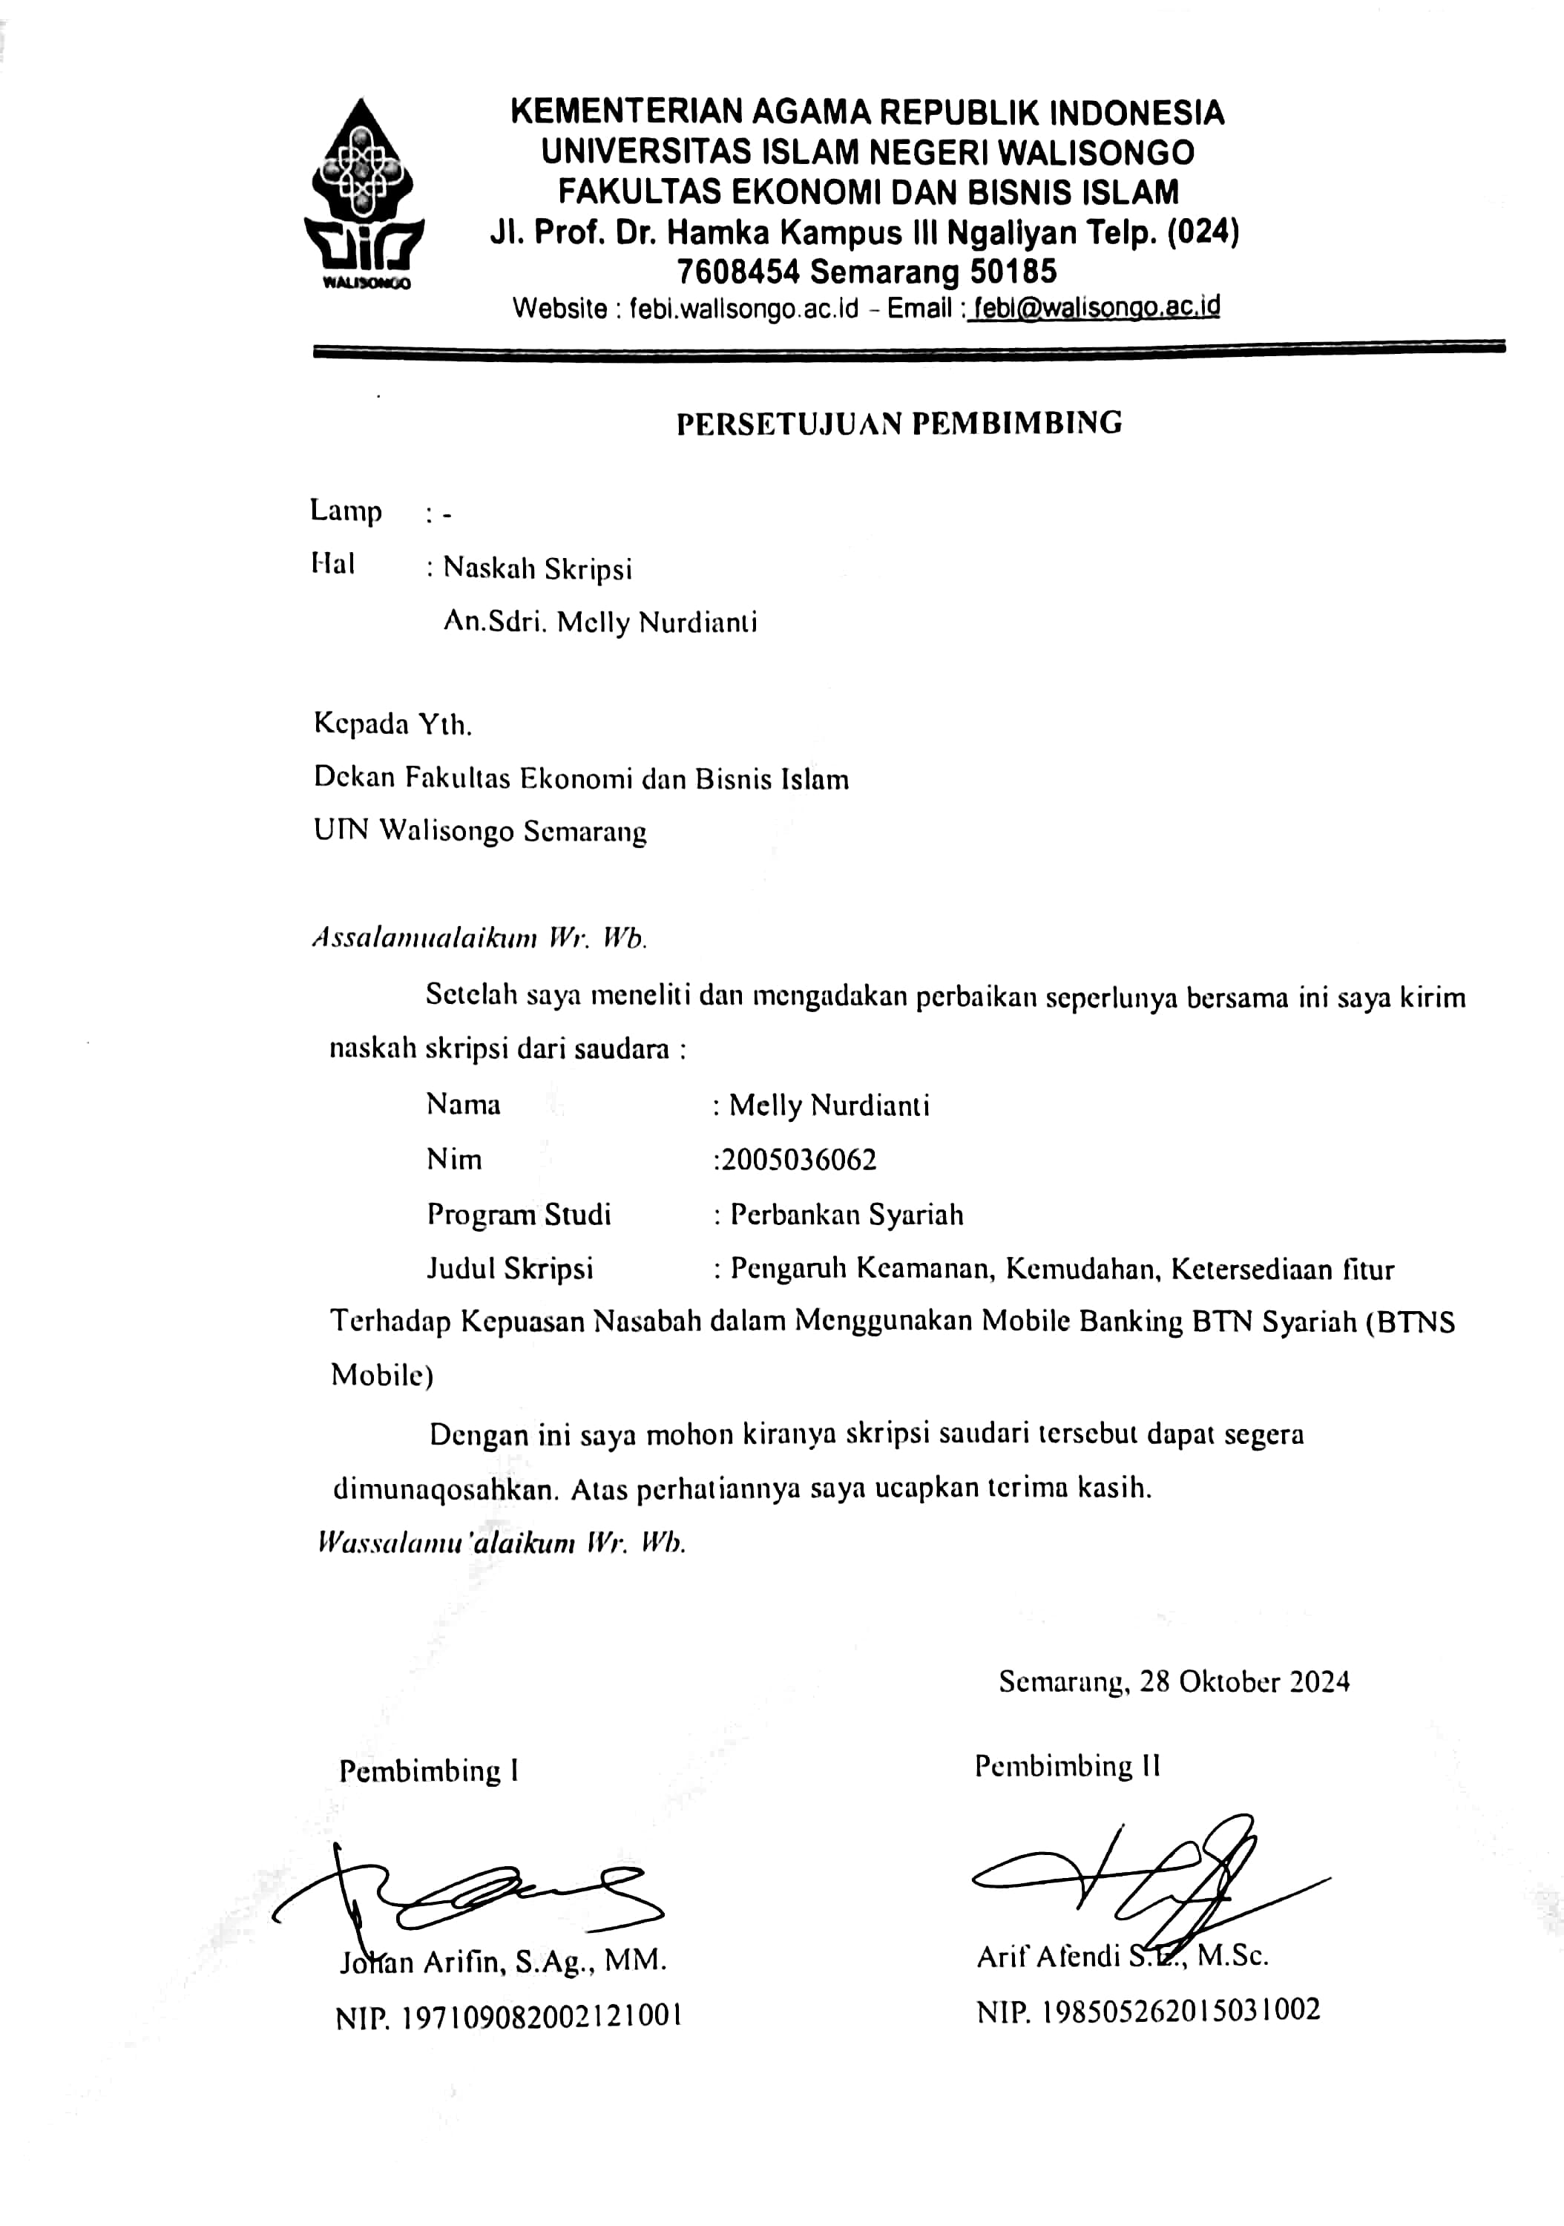

LEMBAR PENGESAHAN
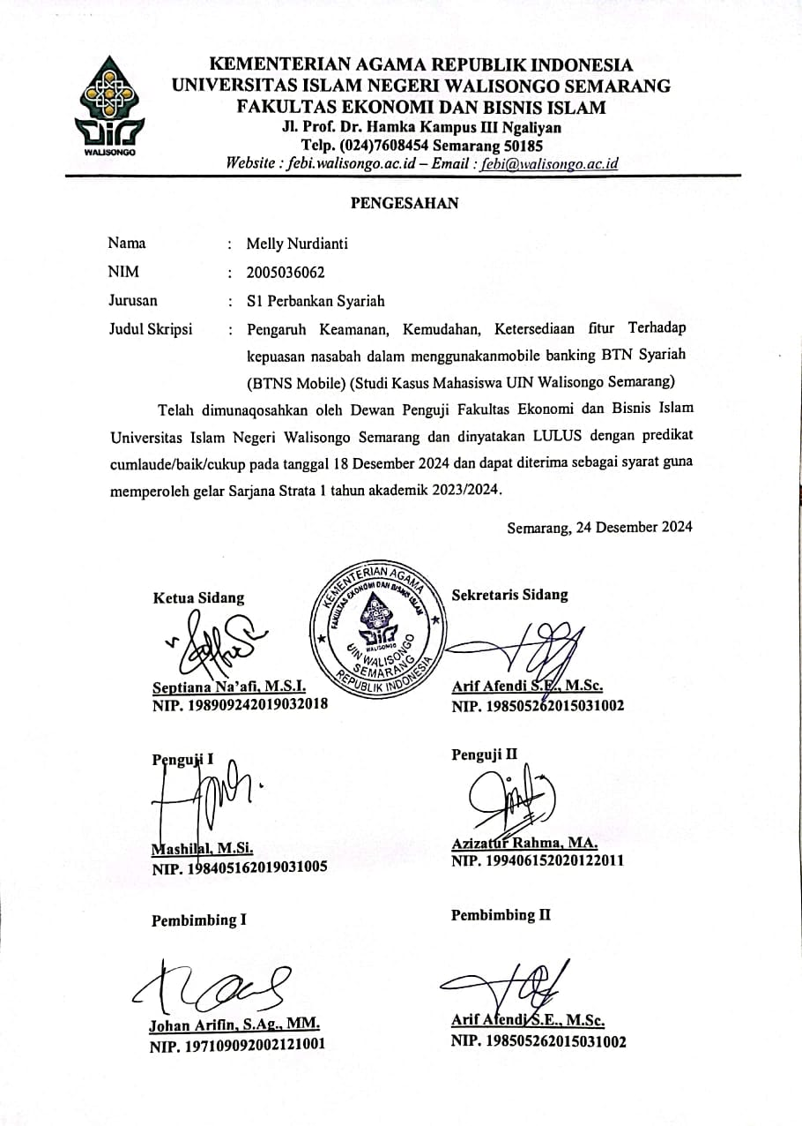

MOTTO

“Bukan Aku Yang Kuat Tapi Doa Orangtuaku yang Hebat”

“Perang Telah Usai, aku bisa pulang
Kubaringkan panah dan berteriak MENANG!”
(NADIN AMIZAH)

PERSEMBAHAN

Dengan mengucap Bismillah Walhamdulillah dengan segala kerendahan hati dan penuh tanggung jawab, saya persembahkan karya kecil ini kepada Bapak Abdul Hakim dan Ibu Anita, orang tua tercinta yang senantiasa memperjuangkan dan memberi yang terbaik untuk anak-anaknya. Terimakasih karena telah mendoakan dan memberi kesempatan untuk mengejar apapun impian saya. Skripsi ini sebagai tanda bahwa perjuangan orangtua saya tidak sia-sia. Semoga Allah SWT selalu memberikan kesehatan dan kebahagian untuk keduanya.

DEKLARASI
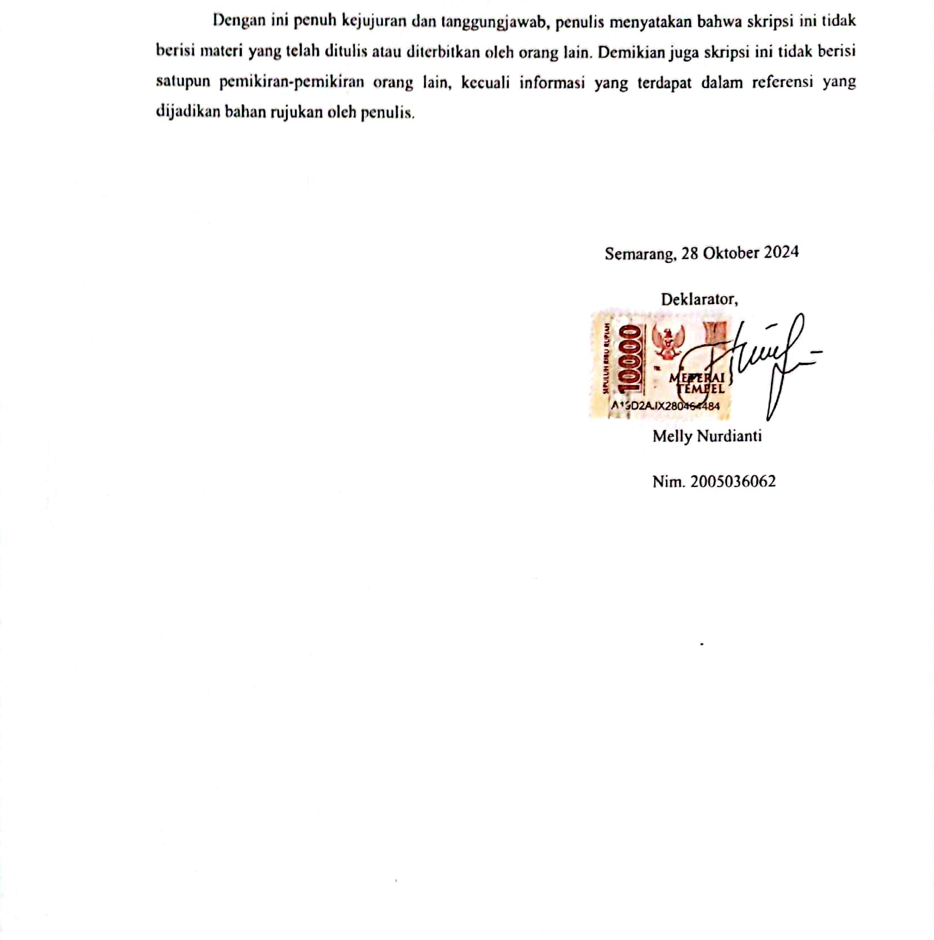

PEDOMAN TRANSLITERASI

Transliterasi merupakan hal yang penting dalam skripsi karena pada umumnya banyak istilah Arab, nama orang, nama lembaga dan lain sebagainya yang aslinya ditulis dengan huruf Arab harus disalin ke dalam huruf latin. Untuk menjamin konsistensi, perlu ditetapkan satu transliterasi sebagai berikut:

Konsonan

ء = ‘ | ز = z | ق = q
ب = b | س = s | ك = k
ت = t | ش = sy | ل = l
ث = ts | ص = sh | م = m
ج = j | ض = dl | ن = n
ح = h | ط = th | و = w
خ = kh | ظ = zh | ه = h
د = d | ع = ‘ | ي = y
ذ = dz | غ = gh
ر = r | ف = f

- Vokal
َ = a
َ = i
َ = u
- Diftong
أي = ay
أو = aw

- Syaddah (-)
Syaddah dilambangkan dengan konsonan ganda, misalnya الطب al-thibb.
- Kata Sandang
Kata sandang (… ال) ditulis dengan al- … misalnya الصنعه = al-shina'ah. Al- ditulis huruf kecil kecuali jika pada permulaan kalimat.
- Ta’ Marbuthah (ﺓ)
Setiap ta’ marbuthah ditulis dengan“h” misalnya الطبيعية املعيشة = al-ma’isyah al- thabi’iyyah.

ABSTRAK
Kondisi teknologi informasi pada industri perbankan saat ini mengalami peningkatan pelayanan kepada nasabah, dibidang telekomunikasi kebanyakan disebabkan adanya desakan dan semakin kuatnya persaingan didunia perbankan. Perkembangan teknologi yang pesat menyebabkan masyarakat harus bertindak cepat, efektif, dan efisien terutama dalam bertransaksi. Oleh karena itu perbankan harus mampu memenuhi kebutuhan nasabah, salah satu caranya dengan meningkatkan kepuasan nasabah dengan menggunakan teknologi. Penelitian ini bertujuan untuk menganalisis pengaruh keamanan, kemudahan, ketersediaan fitur terhadap kepuasan nasabah dalam menggunakan BTNS mobile. Aplikasi perbankan digital seperti BTNS mobile menjadi salah satu solusi utama untuk memenuhi kebutuhan tranksaksi yang cepat, aman dan nyaman bagi nasabah. Jenis penelitian yang digunakan adalah penelitian kuantitatif mengumpulkan data dengan cara menyebarkan kuisioner angket. Jumlah responden yang dijadikan sampel sebanyak 100 mahasiswa UIN Walisongo Semarang yang menggunkan BTNS mobile. Pengujian pada penelitian ini dengan uji instrumen validitas dan realibilitas serta metode analisis dengan regresi linier berganda. Sementara untuk uji hipotesis menggunakan uji parsial (uji t), dan uji simultan (uji f). Hasil penelitian menunjukan bahwa Variabel keamanan, kemudahan, ketersediaan fitur berpengaruh positif dan signifikan terhadap kepuasan nasabah menggunakan BTNS Mobile.
Kata Kunci: Keamanan, Kemudahan, Ketersediaan Fitur

ABSTRACT
The condition of information technology in the banking industry is currently experiencing an increase in service to customers, in the telecommunications sector, mostly due to pressure and increasingly strong competition in the banking world. The rapid development of technology causes people to act quickly, effectively and efficiently, especially in transactions. Therefore, banking must be able to meet customer needs, one way is by increasing customer satisfaction by using technology. This research aims to analyze the influence of security, convenience, feature availability on customer satisfaction in using BTNS mobile. Digital banking applications such as BTNS mobile are one of the main solutions to meet customers' needs for fast, safe and comfortable transactions. The type of research used is quantitative research, collecting data by distributing questionnaires. The number of respondents sampled was 100 UIN Walisongo Semarang students who used BTNS mobile. Testing in this research was by testing instruments for validity and reliability as well as analysis methods using multiple linear regression. Meanwhile, to test the hypothesis, use a partial test (t test) and a simultaneous test (f test). The research results show that the variables security, convenience, feature availability have a positive and significant effect on customer satisfaction using BTNS Mobile.
Keywords: Security, Convenience, Feature Availability

KATA PENGANTAR
Assalamu’alaikum Wr. Wb.

Dengan Nama Allah Yang Maha Pengasih lagi Maha Penyayang. Segala puji dan rasa syukur penulis panjatkan kehadirat Allah SWT, yang mana telah memberikan segala rahmat, taufiq, hidayah dan kenikmatan kepada penulis berupa kenikmatan jasmani dan rohani, sehingga penulis dapat menyelesaikan skripsi yang berjudul “Pengaruh Keamanan, Kemudahan, Ketersediaan fitur terhadap kepuasan nasabah dalam menggunakan Mobile Banking BTN Syariah (BTNS Mobile)” dengan baik.
Dengan ketulusan hati penulis ingin menyampaikan terima kasih kepada semua pihak yang telah membantu dan ikut berkontribusi dalam penyelesaian penelitian, sehingga skripsi ini dapat terselesaikan dengan baik. Berkat bantuan, dukungan, dan kerjasama dari berbagai pihak, penyusunan skripsi ini dapat terlaksana, maka dari itu penulis ingin mengucapkan terima kasih terutama kepada Bapak/Ibu:
- Prof. Dr. Nizar, M.Ag, selaku Rektor Universitas Islam Negeri Walisongo Semarang.
- Dr. H. Nur Fatoni , M.Ag, selaku Dekan Fakultas Ekonomi dan Bisnis Islam Universitas Islam Negeri Walisongo Semarang.
- Arif Afendi, S.E, M.Sc, selaku Ketua Prodi S1 Perbankan Syariah Fakultas Ekonomi dan Bisnis Islam Universitas Islam Negeri Walisongo Semarang.
- Mardhiyaturrositaningsih, M.E, selaku Sekretaris Prodi S1 Perbankan Syariah Fakultas Ekonomi dan Bisnis Islam Universitas Islam Negeri Walisongo Semarang.
- Johan Arifin, S.Ag., MM. dan Arif Afendi, S.E, M.Sc, selaku dosen pembimbing yang bersedia meluangkan waktunya untuk mengarahkan serta memberikan bimbingan sehingga terselesaikannya penulisan skripsi ini.
- Mardhiyaturrositaningsih, M.E, selaku wali dosen yang telah sabar memberikan arahan dan masukan selama penulis menuntut ilmu di UIN Walisongo Semarang.
- Seluruh dosen pengajar Prodi S1 Perbankan Syariah Fakultas Ekonomi dan Bisnis Islam Universitas Islam Negeri Walisongo Semarang yang telah memberikan bekal ilmu pengetahuan sebagai dasar penulisan skripsi ini.
- Kedua orang tua, Bapak Abdul Hakim dan Ibu Anita. Terimakasih atas segala motivasi, doa, dan dukungan yang telah diberikan sehingga skripsi ini dapat terselesaikan dengan baik.
- Terimakasih pemilik NIM 1905036094 sudah menemani dan menjadi pendengar yang baik selama menyelesaikan skripsi
- Teman dan Sahabatku mila,clarisya,fina,sekar,mutiara terimakasih atas dukungan, bantuan, pengalaman, dan kebersamaan yang sudah kita lewati bersama.

DAFTAR ISI

PERSETUJUAN PEMBIMBING ii
LEMBAR PENGESAHAN iii
MOTTO iv
PERSEMBAHAN v
DEKLARASI vi
PEDOMAN TRANSLITERASI vii
A. Konsonan vii
ABSTRAK ix
ABSTRACT x
KATA PENGANTAR x
DAFTAR ISI xii
DAFTAR GAMBAR xv
DAFTAR TABEL xvi
BAB 1 1
PENDAHULUAN 1
1.1 Latar Belakang Masalah 1
1.2 RUMUSAN MASALAH 9
1.3 TUJUAN DAN MANFAAT PENELITIAN 9
1.4 SISTEMATIKA PENULISAN 10
BAB II 11
TINJAUAN PUSTAKA 11
2.1 Landasan Teori 11
2.1.1 Teori TAM (Technology Acceptance Model) 11
2.1.1.1 Tujuan Technology Acceptance Model (TAM) 11
2.1.3 Pengertian Kepuasan Nasabah 12
2.1.4 Pengertian Keamanan 15
2.1.5 Pengertian Kemudahan 17
2.1.6 Indikator Kemudahan 18
2.1.7 Ketersediaan Fitur 19
2.2. Penelitian Terdahulu 21
2.3. Kerangka Pemikiran 26
2.4. Hipotesis Penelitian 26
2.4.1. Pengaruh Keamanan Terhadap Kepuasan Nasabah Menggunakan BTNS Mobile. 26
2.4.2. Pengaruh Kemudahan Terhadap Kepuasan Nasabah Menggunakan BTNS Mobile. 27
2.4.3. Pengaruh Ketersediaan Fitur Terhadap Kepuasan Nasabah menggunakan BTNS Mobile 28
BAB III 30
METODE PENELITIAN 30
3.1 Sifat dan Jenis penelitian 30
3.2 Jenis Dan Sumber Data 30
3.3 Populasi Dan Sampel 31
3.3.1. Populasi 31
3.3.2. Sampel 31
3.4 Variabel penelitian dan definisi operasional 33
3.4.1 Variabel Penelitian 33
3.4.2 Definisi Operasional 34
3.5 Teknik Analisis Data 36
3.5.1 Uji Validitas 36
3.5.2 Uji Reliabilitas 37
3.5.3 Uji Asumsi Klasik 37
3.5.4 Uji Signifikan 37
BAB IV 40
PEMBAHASAN DAN HASIL 40
4.1 Gambaran Umum Penelitian 40
4.1.1 Profil BTN Syariah 40
4.1.2 Visi dan Misi BTN Syariah 41
4.1.3 M-Banking BTN Syariah 41
4.1.4 Deskriptif Data Responden 42
4.2 Hasil Instrumen Data 44
4.2.1 Uji Validitas 44
4.2.2 Uji Reliabilitas 47
4.2.3 Hasil Uji Asumsi Klasik 48
4.2.4 Analisis Regresi Linier Berganda 50
4.2.5 Koefisien Determinasi (R2) 52
4.2.6 Uji Hipotesis 52
4.3 Pembahasan Hasil Penelitian 54
4.3.1. Pengaruh keamanan terhadap kepuasan nasabah 54
4.3.2. Pengaruh Kemudahan Terhadap Kepuasan Nasabah 55
4.3.3. Pengaruh Ketersediaan Fitur Terhadap Kepuasan Nasabah 57
BAB V 60
PENUTUP 60
5.1 Kesimpulan 60
5.2 Saran 60
DAFTAR PUSTAKA 62
LAMPIRAN 66
RIWAYAT HIDUP 91

DAFTAR GAMBAR
Gambar 1.1 Aplikasi BTNS mobile 3
Gambar 1.2 Aplikasi BSI Mobile 4
Gambar 1.3 Data Review Kualitas Layanan BTNS dari Nasabah 5
Gambar 1.4 Pra Riset Kepuasan Mahasiswa UIN Walisongo Menggunakan BTNS Mobile 6

DAFTAR TABEL
Tabel 2. 1 Penelitian Terdahulu 21
Tabel 3. 1 Jawaban Dengan Skala Linkert 33
Tabel 3. 2 Defenisi Operasional 34
Tabel 4. 1 Menu Mobile Banking BTNS Syariah 42
Tabel 4. 2 Angkatan Responden 43
Tabel 4. 3 Berdasarkan Fakultas Responden 43
Tabel 4. 4 Jenis Kelamin Responden 44
Tabel 4. 5 Validitas Variabel Keamanan 45
Tabel 4. 6 Validitas Variabel Kemudahan 45
Tabel 4. 7 Validitas Variabel Ketersediaan Fitur 46
Tabel 4. 8 Validitas Variabel Kepuasan Penggunaan 46
Tabel 4. 9 Reliabilitas X1 47
Tabel 4. 10 Reliabilitas X2 47
Tabel 4. 11 Reliabilitas X3 47
Tabel 4. 12 Reliabilitas Y 48
Tabel 4. 13 Hasil Uji Normalitas 48
Tabel 4. 14 Uji Multikolinieritas 49
Tabel 4. 15 Hasil Uji Heteroskedastisitas 50
Tabel 4. 16 Analisis Regresi Linier Berganda 50
Tabel 4. 17 Koefisien Determinasi 52
Tabel 4. 18 Uji F 52
Tabel 4. 19 Hasil Analisis Uji T 53
Tabel 4. 20 Tabel Hasil Responden Variabel Keamanan 55
Tabel 4. 21 Tabel Hasil Responden Variabel Kemudahan 57
Tabel 4. 22 Tabel Hasil Responden Variabel Ketersediaan Fitur 58

BAB 1

PENDAHULUAN

Latar Belakang Masalah
Kondisi teknologi informasi pada industri perbankan saat ini mengalami peningkatan pelayanan kepada nasabah, banyak sekali perubahan pada teknologi informasi, demikian juga dibidang telekomunikasi kebanyakan disebabkan adanya desakan dan dahsyatnya kompetisi di dunia perbankan. Pada saat sekarang ini teknologi informasi dan komunikasi di dunia perbankan dapat meningkatkan pelayanan yang diberikan nasabah. Seiring dengan berjalannya waktu banyak sekali perubahan yang dapat kita lihat dalam teknologi informasi karena adanya persaingan di dunia membuat semuanya semakin berkembang bukan hanya dalam teknologi informasi, berbagai dunia usaha, termasuk perbankan, tentu saja sedang beradaptasi dengan perubahan pesat dalam teknologi informasi dan penggunaan internet. Salah satu sektor jasa yang memperoleh manfaat dari kemajuan teknologi saat ini adalah perbankan. Selama beberapa tahun terakhir ini dunia perbankan mulai memperkenalkan sistem berbasis internet lewat smartphone untuk meningkatkan operasional dan mengurangi biaya. Berdasarkan pernyataan dari APJII, pada tahun 2023 pengguna internet di indonesia mencapai 78,19% dan mencapai 215.626.156 orang dari total 275.773.901 orang di Indonesia menjadi buktinya. Dari total populasi 266,91 juta penduduk Indonesia, jumlah pengguna internet di Indonesia baru mencapai 73% jika dibandingkan dengan tahun 2020, atau 196,71 juta orang. Dapat diperkirakan bahwa penggunaan layanan internet akan bertambah setiap tahunnya karena perkembangan teknologi yang cepat dan semakin modern di kehidupan manusia.
Mobile banking atau biasa disebut dengan M-banking merupakan salah satu hasil dari kemajuan teknologi yang ada dengan memiliki kelebihan dibanding ATM, mobile banking merupakan layanan yang dibuat oleh perusahaan perbankan dengan menggunakan teknologi informasi. Mobile banking ini merupakan layanan menarik yang memungkinkan melakukan layanan transaksi dalam waktu 24 jam hanya dengan menggunakan smartphone. Dengan itu nasabah dapat melakukan transaksi non-cash seperti transfer antar rekening, cek saldo, pembayaran kartu kredit, pembayaran listrik, telepon, rincian transaksi dan sebagainya.
Maka dari itu sektor perbankan, khususnya sektor perbankan digital memanfaatkan peluang untuk meningkatkan kelangsungan usahanya, termasuk perbankan syariah di Indonesia yang saat ini sedang bersaing dengan kemajuan teknologi di sektor digital. Bank BTN Syariah bagian dari Unit Usaha Syariah (UUS) ikut serta dalam transformasi digital untuk memudahkan nasabah dalam melakukan transaksi perbankan dengan menyediakan kemampuan electronic banking yaitu m-banking. BTN Syariah juga telah meluncurkan platform aplikasi mobile perbankan bernama BTNS Mobile. Peluncuran platform ini merupakan fitur bagi pemegang roll dengan menyediakan fungsionalitas transaksi perbankan melalui smartphone yang dimilikinya dengan sistem yang dijamin aman, cepat, mudah dan siap dilakukan kapan saja. Perkembangan transformasi digital di sektor perbankan menyebabkan ketatnya persaingan antar bank untuk meningkatkan layanan mobile banking, adanya internet banking dapat mengefisiensi waktu di dalamnya mencakup kecepatan transaksi dalam pelayanan. Namun, konsep layanan tidak hanya bertumpu pada layanan yang ada di kantor, melainkan juga pelayanan dalam penggunaan internet banking yang harus di kembangkan, karena jika pelayanan yang di berikan bagus baik di kantor maupun online akan memberikan kepuasan terhadap nasabah. Kepuasan ini merupakan hasil dari keberhasilan penyedia produk dalam memenuhi harapan nasabah yang dapat mempengaruhi perubahan sikap.
Kepuasan adalah perasaan senang atau kecewa yang timbul karena membandingkan kinerja yang dipersiapkan produk (atau hasil) terhadap ekspektasi mereka yang dimulai dari kebutuhan nasabah dan berakhir dengan kepuasan nasabah. Kepuasan nasabah merupakan keadaan dimana konsumen sesuai dengan yang diharapkan atau lebih baik dari yang diharapkan konsumen tersebut, kepuasan nasabah merupakan hal yang pokok dan tidak boleh diabaikan oleh suatu perusahaan yang bergerak dibidang jasa perbankan, karena kepuasan nasabah merupakan aspek penting untuk mempertahankan citra perusahaan di masyarakat luas. Konsumen akan merasa puas setelah mengkonsumsi suatu produk pastinya akan menyebarkan informasi secara positif sedangkan konsumen yang merasa tidak puas akan menyebarkan informasi yang negatif, kualitas pelayanan yang baik kepada nasabah akan mampu meningkatkan kepercayaan terhadap bank. Nasabah harus mendapatkan pelayanan yang baik dan cepat yang berkaitan dengan transaksi bank, apabila diabaikan maupun pelayanan yang kurang cepat, maka mereka akan meninggalkan perusahaan dan menjadi nasabah di perusahaan pesaing. Hal ini akan menyebabkan penurunan pendapatan perbankan dan pada gilirannya akan menurunkan laba dan bahkan kerugian. Oleh karena itu, pimpinan perusahaan harus berusaha melakukan pengukuran tingkat kepuasan nasabah agar dapat mengetahui seberapa besar tingkat kepuasan yang telah dirasakan oleh nasabah. Terciptanya kepuasan pelanggan akan memberikan manfaat, di antaranya adalah hubungan antara perusahaan dan pelanggan menjadi harmonis, menjadi dasar bagi pembelian ulang serta terciptanya loyalitas pelanggan. Pada dasarnya kepuasan dan ketidakpuasan nasabah akan berdampak pada perilaku nasabah selanjutnya. Seperti halnya yang terjadi pada BTNS mobile, BTNS mobile memiliki rating yang dibilang cukup rendah di bandingan mobile banking lainnya, seperti yang dapat dilihat pada gambar berikut:
Gambar 1. 1 Aplikasi BTNS mobile
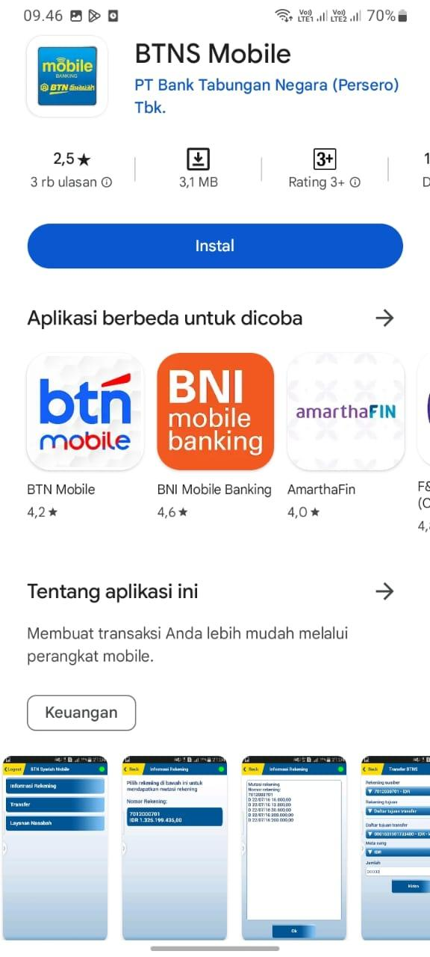
Sumber: Google Play Store
Gambar 1.2 Aplikasi BTNS mobile yang ada di playstore memperoleh rating 2,5 dari nilai maksimal 5.0, dengan rating itu pengguna aplikasi dinyatakan bahwa hampir cukup memenuhi rating diartikan bahwa pengguna BTNS mobile semakin bertambah, dengan adanya BTNS mobile memudahkan nasabah dalam bertransaksi, di dalam BTNS mobile terdapat fitur yaitu mulai dari informasi rekening, transfer, top up linkaja, top up gopay serta terdapat fitur layanan nasabah, dari beberapa fitur bisa membuat menarik minat nasabah untuk menjadi nasabah BTNS dan memiliki Aplikasi BTNS. Namun, jika di bandingkan dengan aplikasi mobile banking yang lain seperti BSI. Jika dibandingkan antara BSI Mobile dengan BTNS Mobile, BTNS masih berada jauh di bawahnya. Hal ini dapat dilihat dari gambar berikut.

Gambar 1. 2 Aplikasi BSI Mobile
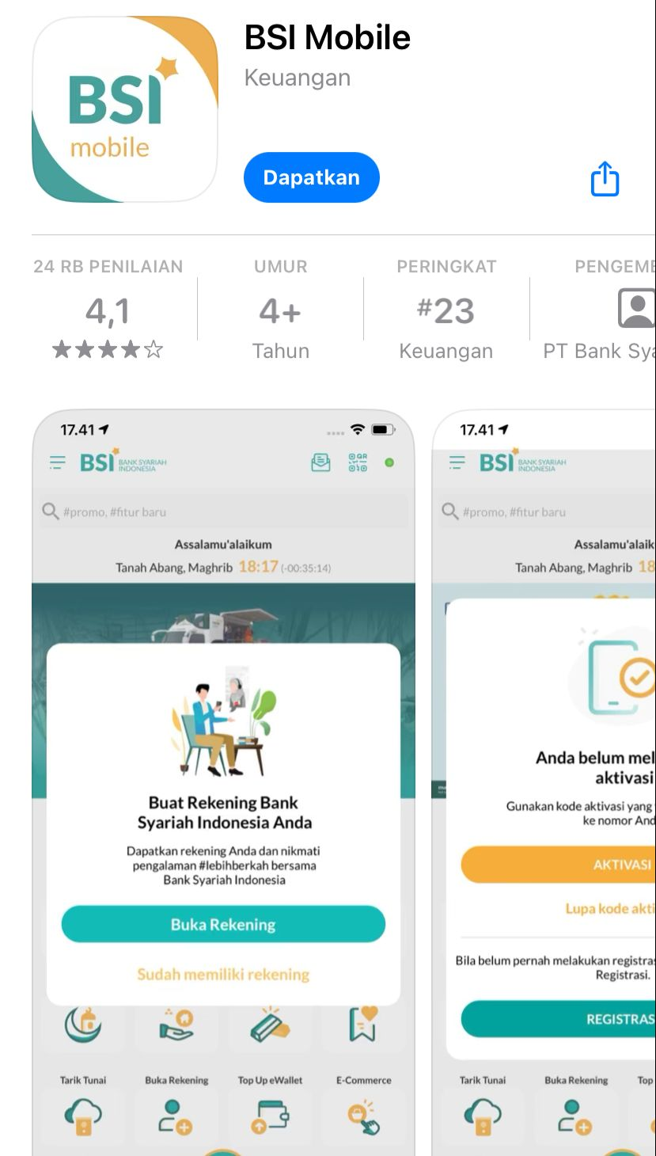
Sumber: Google Play Store
Pada gambar 1.3 dapat dilihat bahwasanya, aplikasi BSI mobile memiliki rating yang hampir mencapai 5,0. Dapat diartikan bahwasanya masyarakat lebih cenderung memilih menggunakan BSI mobile di banding BTNS mobile. Perbedaan rating antara BTNS Mobile dan BSI Mobile di Play Store dipengaruhi oleh berbagai faktor seperti kelengkapan fitur, antarmuka dan kemudahan penggunaan, performa teknis, keamanan, serta dukungan layanan pelanggan. BSI Mobile dengan rating yang lebih tinggi kemungkinan memberikan pengalaman yang lebih memuaskan dalam hal stabilitas, fitur lengkap, dan kemudahan penggunaan. Sementara itu, BTNS Mobile perlu terus melakukan perbaikan pada aspek-aspek yang dianggap kurang oleh pengguna agar dapat meningkatkan rating dan kepuasan nasabah secara keseluruhan. Seperti komentar yang diberikan oleh para pengguna yang dapat di lihat pada gambar berikut:

Gambar 1. 3 Data Review Kualitas Layanan BTNS dari Nasabah
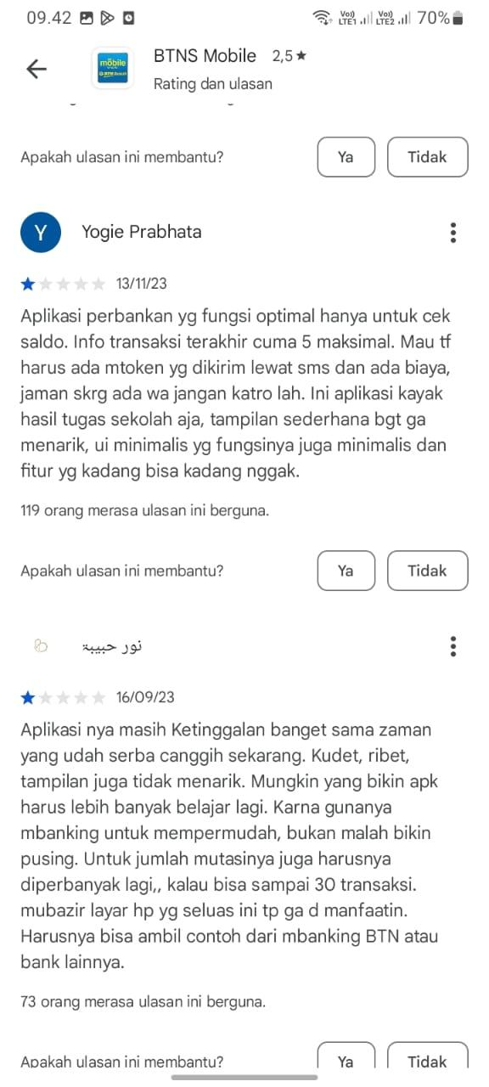
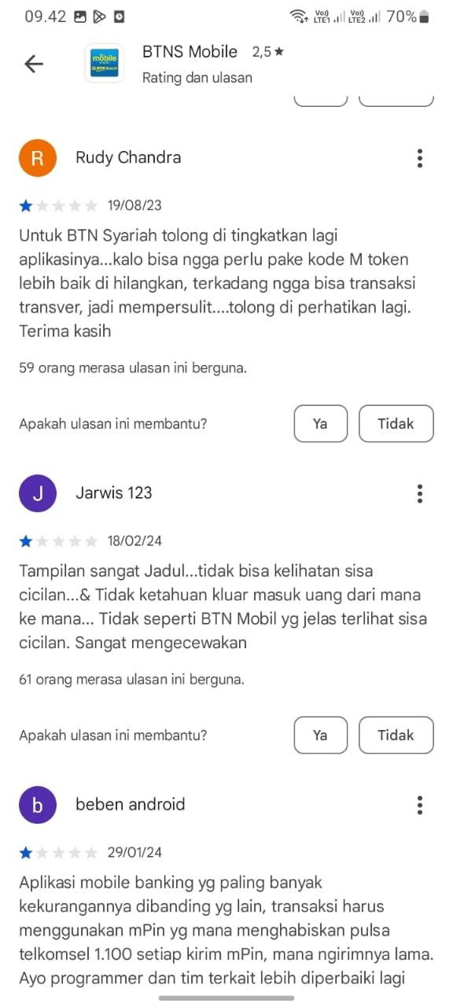
Sumber: Google Play Store
Dari Gambar 1.4 disimpulkan bahwasanya para pengguna aplikasi BTNS Mobile banking menunjukkan ketidakpuasan dalam penggunaan BTNS Mobile. Hal itu dapat dilihat dari review para pengguna BTNS Mobile yang di sampaikan melalui aplikasi playstore mengenai kualitas layanan terkait ketidakpuasan terhadap aplikasi BTNS Mobile. Beberapa nasabah mengeluh terkait aplikasi BTNS Mobile dikarenakan ketersediaan fitur yang masih ketinggalan zaman dan kesulitan untuk mengecek mutasi rekening disebabkan aplikasi BTNS sering on/off hal tersebut membuat saldo yang di rekening tiba-tiba berkurang sendiri dan mutasi rekening tidak ada history nya, sehingga membuat para pengguna merasa kesulitan serta butuh usaha dalam mengoperasikan aplikasi dan beberapa masalah mengharuskan datang langsung ke bank untuk menyelesaikan masalahnya. Maka dengan begitu, penulis ingin menguji pengaruh kepuasan nasabah terhadap beberapa faktor yang akan diuji.
Pada fenomena yang terdapat pada tanggapan aplikasi pengguna BTNS Mobile saya mencoba melakukan pra-riset, apakah fenomena ketidakpuasan dalam tanggapan playstore juga sama yang di alami dengan para nasabah mahasiswa. Berikut tanggapan responden nasabah pengguna BTNS Mobile sebagai berikut:

Gambar 1. 4 Pra Riset Kepuasan Mahasiswa UIN Walisongo Menggunakan BTNS Mobile
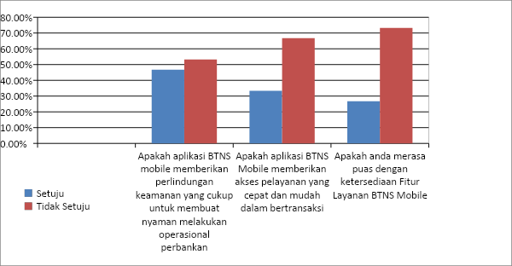
Sumber: Data Diolah 2024
Pada gambar 1.5 diatas diketahui bahwa dari 30 responden yang menggunakan aplikasi BTNS mobile terdapat ada 53,3% responden yang merasa belum puas terhadap keamanan aplikasi BTNS mobile, sedangkan 46,7% responden lainnya merasa aman dengan perlindungan keamanan aplikasi BTNS mobile. Dari hasil survey tersebut juga terdapat jumlah 66,7% responden merasa tidak puas terhadap kemudahan menggunakan aplikasi BTNS mobile untuk tranksaksi, sedangkan 33,3% responden merasa puas dan mudah menggunakan BTNS mobile untuk bertranksaksi, dan tabel diatas juga menunjukan bahwa ada 73,3% responden yang menyatakan dalam kelengkapan fitur BTNS mobile membuat nasabah/pengguna merasa tidak puas dalam kebutuhan bertransaksi. Sehingga dapat di simpulkan dari tabel diatas terdapat beberapa fenomena dari mahasiswa yang menunjukan ketidakpuasan nasabah/pengguna aplikasi BTNS mobile.
Dari semua data serta penelitian yang sudah di jelaskan sebelumnya, dapat kita ketahui bahwasanya ketidakpuasan nasabah diduga dapat dipengaruhi oleh beberapa faktor salah satunya faktor yang dimaksud adalah faktor keamanan dimana berdasarkan penelitian terdahulu menurut kamarudin, menyatakan bahwa faktor keamanan terhadap penggunaan mobile banking berpengaruh signifikan dan mampu untuk mempengaruhi nasabah dalam menggunakannya nasabah akan meyakini sistem tersebut jika keamanan selalu terjaga maka nasabah akan ada kepuasan terhadap penggunaan mobile banking .
Namun berbeda dengan penelitian Nurdin, yang menunjukan bahwa keamanan tidak berpengaruh signifikan terhadap kepuasan nasabah. Hal tersebut disebabkan keamanan dalam sistem transaksi keuangan melalui sistem online merupakan faktor utama yang menjadi prioritas bagi nasabah untuk menggunakan jasa layanan mobile banking. Nasabah menuntut kepada pihak penyedia jasa layanan mobile banking untuk dapat memberikan keamanan transaksi keuangan melalui media mobile banking.
Selain faktor keamanan, ada faktor lainnya yaitu faktor kemudahan, menurut penelitian yang dilakukan oleh Chusnah, menyatakan bahwa terdapat pengaruh terhadap kepuasan nasabah, hal ini dikarenakan kemudahan dalam menggunakan fitur-fitur yang telah disediakan oleh perusahaan maka membuat konsumen akan merasa puas, hal tersebut membuat konsumen merasa percaya dengan aplikasi yang telah dikeluarkan oleh perusahaan dan membuat konsumen tidak perlu lagi menyimpan uang tunai dan kartu di dompetnya untuk melakukan transaksi, cukup dengan menggunakan aplikasi dompet digital DANA akan menjadi solusi yang mudah dan praktis untuk konsumen melakukan transaksi. Hanya dengan menggunakan telepon seluler yang memiliki jaringan internet maka konsumen sudah dapat menggunakan aplikasi dompet digital DANA untuk melakukan pembayaran dan penyimpanan uang sehingga dapat mempermudah konsumen dalam melakukan berbagai macam transaksi, karena aplikasi DANA berfokus untuk memberikan pengalaman pengguna yang mudah dan efektif.
Akan tetapi, berbeda dengan penelitian yang dilakukan oleh Rahmawati, yang menjelaskan bahwa faktor kemudahan tidak berpengaruh secara signifikan terhadap kepuasan nasabah dikarenakan ada beberapa alasan yaitu kurang konsisten dalam menjaga kemudahan seperti dengan adanya mobile banking, harus dapat meningkatkan efektifitas dan efisiensi pengguna mobile banking harus lebih memperhatikan kenyamanan nasabah saat menggunakan aplikasi mobile banking dan juga harus meningkatkan keamanan mobile banking ini diperlukan karena perkembangan teknologi yang terus meningkat dan lebih canggih.
Faktor terhadap kepuasan nasabah yang terakhir yaitu ketersediaan fitur layanan BTNS mobile. Menurut penelitian yang dilakukan oleh Zulkarnain, menunjukan bahwa faktor ketersediaan fitur ini berpengaruh signifikan terhadap kepuasan nasabah, dimana para nasabah pasti akan mencari fitur produk layanan yang lengkap untuk mempermudah transaksi dalam kebutuhannya, unsur-unsur produk yang dipandang penting oleh pengguna dan dijadikan sebagai dasar pengambilan keputusan. Fitur ini yang menjadi alasan nasabah memilih untuk menggunakan suatu produk. Maka bagi para pemasar tradisional, fitur merupakan alat kunci untuk mendiferensiasikan produk mereka dengan produk pesaing.
Berdasarkan hasil penelitian dari beberapa peneliti diatas, dapat disimpulkan bahwa keamanan ternyata tidak memiliki pengaruh signifikan terhadap kepuasan nasabah, karena dianggap sebagai faktor yang harus dipenuhi secara otomatis oleh penyedia layanan mobile banking. Nasabah menilai keamanan sebagai prasyarat dasar, sehingga tidak meningkatkan kepuasan secara langsung, namun jika keamanan tidak memadai, hal ini dapat menurunkan kepercayaan nasabah. Di sisi lain, kemudahan penggunaan berperan penting dalam meningkatkan kepuasan nasabah, terutama ketika aplikasi menawarkan solusi yang praktis dan efisien, seperti yang terjadi pada aplikasi dompet digital DANA. Nasabah merasa lebih puas ketika fitur aplikasi mudah diakses dan dapat mengurangi ketergantungan pada metode pembayaran konvensional. Meskipun demikian, tidak selalu kemudahan penggunaan memiliki pengaruh yang signifikan terhadap kepuasan, terutama ketika aplikasi tidak konsisten dalam menjaga efektivitas dan efisiensinya. Ketersediaan fitur menjadi salah satu faktor yang terbukti memiliki pengaruh besar terhadap kepuasan nasabah. Fitur yang lengkap dan relevan dengan kebutuhan nasabah dalam melakukan transaksi dapat menjadi alasan utama mereka memilih satu produk dibandingkan produk lainnya, menjadikannya faktor penting dalam pengambilan keputusan nasabah.
Peneliti ingin melakukan penelitian kembali terkait pengaruh keamanan, kemudahan, dan ketersediaan fitur terhadap kepuasan nasabah dalam menggunakan Mobile Banking BTN Syariah (BTNS Mobile) karena adanya beberapa perbedaan temuan dari penelitian sebelumnya. Berdasarkan kesimpulan yang ada, keamanan ternyata sering kali dianggap tidak memiliki pengaruh signifikan terhadap kepuasan nasabah karena sudah menjadi prasyarat dasar yang harus dipenuhi oleh penyedia layanan. Namun, apabila keamanan tidak memadai, hal ini justru dapat menurunkan kepercayaan nasabah. Dengan demikian, keamanan tetap menjadi isu penting yang perlu dieksplorasi lebih mendalam, terutama dalam konteks nasabah BTN Syariah, apakah persepsi ini berlaku sama di sektor perbankan syariah.
Di sisi lain, kemudahan penggunaan secara umum berperan penting dalam meningkatkan kepuasan nasabah, terutama jika aplikasi memberikan pengalaman yang praktis dan efisien. Namun, beberapa penelitian juga menunjukkan bahwa kemudahan penggunaan tidak selalu memberikan pengaruh signifikan, terutama jika aplikasi tidak konsisten dalam menjaga efisiensi atau kenyamanannya. Hal ini menjadi alasan penting bagi peneliti untuk menguji lebih lanjut apakah BTNS Mobile berhasil mempertahankan kemudahan penggunaan dan apakah faktor ini secara signifikan mempengaruhi kepuasan nasabah.
Selain itu, ketersediaan fitur yang lengkap telah terbukti menjadi salah satu faktor kunci yang memengaruhi kepuasan nasabah. Fitur-fitur yang relevan dengan kebutuhan transaksi nasabah sering kali menjadi alasan utama mereka memilih menggunakan suatu aplikasi mobile banking. Oleh karena itu, peneliti ingin memastikan sejauh mana ketersediaan fitur pada BTNS Mobile memengaruhi kepuasan nasabah dan bagaimana perbandingannya dengan aplikasi mobile banking lainnya.
Dengan adanya perbedaan temuan dan variasi pengaruh masing-masing variabel, penelitian ini diharapkan dapat memberikan gambaran yang lebih jelas dan kontekstual mengenai pengaruh keamanan, kemudahan, dan ketersediaan fitur dalam meningkatkan kepuasan nasabah BTN Syariah dalam menggunakan layanan mobile banking. Oleh sebab itu berdasarkan penjelasan diatas, maka peneliti ingin meneliti tentang “PENGARUH KEAMANAN, KEMUDAHAN DAN KETERSEDIAAN FITUR TERHADAP KEPUASAN MENGGUNAKAN MOBILE BANKING BTN SYARIAH” (studi kasus mahasiswa uin walisongo)

RUMUSAN MASALAH
- Apakah keamanan berpengaruh terhadap kepuasan nasabah menggunakan BTNS mobile?
- Apakah kemudahan sistem berpengaruh terhadap kepuasan nasabah menggunakan BTNS Mobile?
- Apakah ketersediaan fitur berpengaruh terhadap kepuasan nasabah menggunakan BTNS Mobile?

TUJUAN DAN MANFAAT PENELITIAN
- Tujuan
- Untuk mengetahui berpengaruhnya keamanan terhadap kepuasan nasabah untuk menggunakan BTNS Mobile.
- Untuk mengetahui berpengaruhnya kemudahan terhadap kepuasan nasabah untuk menggunakan BTNS Mobile.
- Untuk mengetahui berpengaruhnya ketersediaan fitur terhadap kepuasan nasabah untuk menggunakan BTNS Mobile.
- Manfaat
- Bagi perusahaan
Penelitian ini diharapkan dapat memberikan informasi bagi perusahaan untuk mengetahui bagaimana pengaruh keamanan, kemudahan dan ketersediaan fitur mempengaruhi kepuasan penggunaan BTNS Mobile.
- Bagi Peneliti
Penelitian ini dilakukan untuk mengembangkan dan mengaplikasikan ilmu yang telah diterima khususnya mengenai seberapa besar pengaruh keamanan, persepsi kemudahan dan ketersediaan fitur terhadap kepuasan menggunakan BTNS Mobile.
- Bagi institusi
Penelitian ini diharapkan ilmu pengetahuan dan menambah referensi perpustakaan bagi pihak-pihak yang membutuhkan.

SISTEMATIKA PENULISAN
Untuk memudahkan penjelasan dan pemahaman pada hasil penelitian ini, maka penulis harus menyusun sistematika penulisan supaya dapat menunjukan hasil penelitian yang baik. Adapun sistematika penelitian ini terdiri dari Bab 3 yang terdiri sebagai Berikut:
BAB I PENDAHULUAN
Membahas latar belakang, rumusan masalah, tujuan penelitian, manfaat penelitian, batasan penelitian, dan sistematika penulisan.
BAB II TINAJAUAN PUSTAKA
Dalam tinjauan pustaka penelitian membahas tentang kerangka teori, penelitian terdahulu, hipotesis penelitian serta kerangka berfikir.
BAB III METODE PENELITIAN
Dalam metode penelitian membahas mengenai bagaimana data didapatkan uji yang berisi mengenai jenis penelitian dan sumber data, populasi dan sampel, metode pengumpulan data, variabel penelitian dan penguji juga teknik analisis data.

BAB II

TINJAUAN PUSTAKA

  - Landasan Teori
    - Teori TAM (Technology Acceptance Model)
Technology Accepptance Model (TAM) adalah model yang diperkenalkan oleh Fred Davis pada tahun 1986, TAM ini merupakan salah satu jenis teori yang menggunakan pendekatan teori perilaku (behavioral theory) yang banyak digunakan untuk mengkaji proses adopsi teknologi informasi. Bagaimanapun yang namanya model yang bagus itu tidak hanya memprediksi, namun idealnya juga harus bisa menjelaskan. Rupanya dengan model TAM dan indikatornya memang sudah teruji dapat mengukur penerimaan teknologi.
Technology Acceptance Model (TAM) adalah model sistem teknologi informasi yang dapat digunakan oleh publik. TAM adalah suatu model yang diterima oleh seseorang tentang sistem teknologi informasi yang dipergunakan untuk kepentingan individu maupun kelompok, TAM dikembangkan dari teori psikologi yang menjelaskan bahwa perilaku pengguna layanan teknologi informasi didasarkan pada keyakinan (belife), sikap (attitude), niat (intention), dan hubungan perilaku pengguna (user behavior relationship).
Sesuai dengan istilah TAM, bahwa “A” singkatan dari “Acceptance” artinya penerimaan. Sehingga bisa dikatakan bahwa TAM merupakan suatu model analisis untuk mengetahui perilaku pengguna akan penerimaan teknologi. Jika melihat pengertian TAM dari Wikipedia, TAM merupakan suatu teori sistem informasi yang modelnya bagaimana pengguna datang untuk menerima dan menggunakan teknologi.
      - Tujuan Technology Acceptance Model (TAM)
Tujuan digunakan model TAM dalam penelitian ini adalah menjelaskan dan memprediksi penerimaan factor-faktor yang mempengaruhi kepuasan nasabah menggunakan teknologi aplikasi BTNS Mobile. Faktor-faktor yang mempengaruhinya adalah keamanan, kemudahan, ketersediaan fitur.
TAM digunakan untuk memberi dasar berupa gambaran sejauh mana dampak aspek eksternal untuk sikap, kepercayaan dan tujuan dari pengaksesannya. Adapun pada kata TAM kata “Acceptance” jika diartikan dalam bahasa Indonesia yaitu penerimaan. Dapat kita tarik kesimpulan bahwa TAM bisa diartikan sebagai model analisa yang berfungsi untuk mengetahui sejauh mana perilaku atau sikap pengguna dalam penerimaan Teknologi.
Penerimaan sistem teknologi informasi dapat berasal dari faktor pengguna atau faktor sistem itu sendiri. Karakter, kepribadian, dan kekhawatiran indiividu bisa berdampak pada penerimaan sistem informasi tersebut. begitupun dalam sistem informasi (mobile banking, kualitas jaringan, perangkat, dan aplikasi mobile banking) dapat mempengaruhi para pengguna untuk mengadopsi sistem informasi tersebut atau tidak.
Pada model TAM tingkat penerimaan penggunaan teknologi informasi ditentukan oleh lima konstruk yaitu, kemudahaan (perceived ease of use), persepsi kegunaan (perceived usefulness), sikap dalam menggunakan (attitude toward using), perilaku untuk tetap menggunakan (behavioral intention to use), dan kondisi nyata penggunaan sistem (actual system usage). Berikut merupakan model TAM yang diperkenalkan oleh Davis (1989):

Pengertian Kepuasan Nasabah
Menurut kloter kepuasan nasabah pelanggan atau konsumen yaitu keadaan dimana perasaan senang atau kecewa seseorang yang berasal dari perbandingan antara kesan yang diterima dari kinerja atau hasil suatu produk dengan yang diharapkannya. Apabila kenyataan tidak lebih yang diharapkan, maka layanan dapat dikatakan tidak berkualitas. Apabila layanan sesuai dengan apa yang diharapkan, maka layanan dapat dikatakan memuaskan.
Menurut Freddy Rangkuti, kepuasan nasabah berjalan berbarengan dengan ketidakpuasan. Artinya, respon nasabah terhadap evaluasi dan ketidaksesuaian yang dirasakan antara harapan sebelumnya dengan kinerja aktual produk yang dirasakan setelah pemakaiannya. Jadi kepuasan adalah suatu tanggapan emosional yang dirasakan oleh nasabah pada saat mereka menikmati pengalaman menggunakan produk atau jasa.
Kepuasan juga bisa diartikan sebagai upaya pemenuhan sesuatu atau membuat sesuatu memadai. Kepuasan sebagai perasaan seseorang atau kecewa seseorang yang dialami setelah membandingkan antara kinerja atau hasil suatu produk dengan harapan-harapannya. Adanya perbandingan antara harapan dan kinerja hasil yang dirasakan pelanggan. Harapan pelanggan dibentuk dan diadasarkan oleh beberapa faktor, diantaranya pengalaman berbelanja dimasa lampau, opini teman dan kerabat, serta informasi dan janji-janji perusahaan dan para pesaing. Kepuasan konsumen merupakan konsep penting dalam pemasaran dan penelitian konsumen, sudah menjadi pendapat umum bahwa jika seorang konsumen merasa puas dengan suatu produk,maka cenderung akan terus membeli dan menggunakannya serta turut memberitahu orang lain tentang pengalaman mereka yang menyenangkan menggunakan produk tersebut.
Kepuasan pelanggan dalam dunia perbankan harus diartikan secara menyeluruh, artinya nasbah akan merasa sangat puas apabila komponen kepuasan terpenuhi secara lengkap. Menurut Buchory dan Saladin kepuasan nasabah secara umum terdapat dalam dua bentuk pelayanan yaitu:
- Material
- Gedung yang megah
- Lay out ruangan tertata rapi
- Ruangan tunggu yang bersih dan nyaman
- Ruangan toilet yang bersih
- Ruangan mushola yang bersih dan nyaman
- Mesin ATM yang selalu rapi
- Sarana dan Prasarana yang lengkap
- Immaterial
- Ramah, sopan, tanggap dan akrab
- Pelayanan yang ramah
- Merasa dihormati dan dihargai
- Merasa senang dan puas
Berdasarkan uraian diatas, dapat disimpulakan bahwa kepuasan nasabah terdapat pada apa yang dirasakan oleh nasabah itu sendiri. Pada umumnya kepuasan pelanggan timbul apabila produk yang ditawarkan berkualitas, harga yang ditawarkan tidak terlalu tinggi, pelayanan yang berkualitas serta kemudahan nasabah untuk mendapatkan produk tersebut.
Adapun terdapat lima faktor yang perlu diperhatikan dalam kaitannya dengan kepuasan konsemen atau pelanggan diantaranya yaitu:
- Kualitas Produk
Produk dikatakan berkualitas apabila produk tersebut dapat memenuhi kebutuhan konsumen.
- Kualitas Pelayanan
Konsumen akan merasa puas apabila mendapat pelayanan yang baik dan sesuai harapannya.
- Emosional
Konsumen merasa puas ketika orang memuji dia karena menggunakan merek yang mahal.
- Produk
Produk yang mempunyai kualitas yang sama tetapi menetapkan harga yang relative murah akan memberikan nilai yang tinggi.
- Biaya
Konsumen yang tidak perlu mengeluarkan biaya tambahan atau tidak perlu membuang waktu untuk mendapatkan suatu prosuk atau jasa cenderung puas terhadap produk atau jasa tersebut.

      - Indikator Kepuasan Nasabah
Karena ada begitu banyak pelanggan yang menggunakan produk dan setiap pelanggan menggunakannya secara berbeda, sikap berbeda, dan berbicara secara berbeda maka Tjiptono mengelompokkan indikator-indikator mengenai kepuasan pelanggan, diantaranya yaitu:
- Kesesuaian Harapan
seberapa jauh produk atau jasa berkualitas atau setelah pembelian suatu produk sesuai dengan harapan yang diinginkan pelanggan. Pelanggan yang merasa puas cenderung akan tetap terus membeli dan tidak akan berpindah ke pesaing lain, asalkan dilayani dengan kualitas pelayanan yang baik sesuai dengan apa yang diharapkan.
- Minat Menggunakan Kembali
Apabila harapan yang mereka inginkan tercapai maka pelanggan akan berminat untuk memakai dan terus membeli suatu produk. Pelanggan akan bersedia membeli barang atau jasa dengan jumlah yang semakin banyak karena perasaan yang melekat pada produk/jasa.
- Kesediaan Merekomendasi
Pelanggan akan menceritakan kepada orang lain setelah merasa puas menggunakan suatu produk atau jasa sehingga menghadirkan pelanggan baru bagi suatu perusahaan. Pelanggan yang puas cenderung melakukan aktivitas berulang untuk mengkonsumsi atau bahkan memberikan referensi kepada teman atas pengalaman positif yang telah dialaminya.

Pengertian Keamanan
Keamanan adalah persepsi nasabah terhadap kemampuan bank untuk melindungi informasi personal yang didapat dari transaksi elektronik terhadap pengguna yang tidak berwenang. Keamanan transaksi elektronik membuat nasabah merasa yakin bahwa kerahasiaan data pribadinya terjamin saat bertransaksi melalui Mobile Banking. Keamanan data merupakan hal yang penting diperhatikan dalam menggunakan layanan Mobile Banking. Dalam transaksi online, risiko hilangnya kerahasiaan merupakan faktor signifikan yang mempengaruhi kepercayaan dan penggunaan. Sudah banyak survei yang menemukan adanya kekhawatiran yang tinggi dari nasabah tentang kerahasiaan data pribadi mereka saat bertransaksi secara online. Kekhawatiran utama bagi pengguna mobile banking adalah kurangnya pengendalian terhadap kerahasiaan informasi yang berpotensi penyalahgunaan data pribadi.
Menurut Hadi, S., & Novi, N menjaga keamanan data sangat penting saat menggunakan layanan perbankan mobile. Salah satu faktor penting yang memengaruhi kepercayaan dan penggunaan transaksi online adalah kemungkinan kehilangan kerahasiaan data. Pengguna layanan perbankan mobile atau transaksi online paling khawatir tentang kemungkinan penyalahgunaan data pribadi. Penyedia layanan perbankan mobile harus menyediakan teknologi keamanan data yang sesuai dengan standar perbankan mobile untuk mencegah data pelanggan dicuri atau disalahgunakan.
Menurut Chusna dan Indriana mengemukakan bahwa definisi keamanan data adalah usaha untuk melindungi dan menjamin tiga aspek penting dalam dunia siber yaitu kerahasiaan data, keutuhan data, dan ketersediaan data. Menurut Rahardjo, keamanan adalah sesuatu yang dapat mencegah penipuan (cheating) atau paling tidak mendeteksi adanya penipuan di sebuah sistem yang berbasis informasi, dimana informasinya sendiri tidak memiliki arti fisik.
Keamanan berpengaruh positif terhadap penggunaan mobile banking. Implikainya adalah jika konsumen percaya bahwa saluran pembayaran di mobile banking tidak aman, hal ini megurangi kepercayaan konsumen, sehingga mereka tidak ingin melakukan transaksi online banking. Mobile banking yang mampu meyakinkan nasabahnya akan keamanan dan kerahasiaan data-data nasabah akan memperoleh kepercayaan nasabah. Jika nasabah sudah percaya bahwa saluran pembayaran di mobile banking aman, serta percaya bahwa pihak bank tidak akan membocorkan informasi personal mereka yang rahasia atau menjualnya pada pihak lain tanpa mengkonsultasikan terlebih dahulu dengan mereka, maka akan menarik minat mereka untuk menggunakan mobile banking.
Pihak penyedia layanan mobile banking harus dapat menjamin keamanan data nasabah. Bank harus menyediakan teknologi keamanan data yang sesuai standar, sehingga data pelanggan tidak dapat dicuri dan disalah gunakan oleh orang yang tidak bertanggungjawab. Sistem maupun jaringan mobile banking sudah menggunakan pengamanan yang seoptimal mungkin. Kondisi pengamanan mobile banking juga perlu selalu dipantau dan ditingkatkan, sejalan dengan perkembangan teknologi dan ancaman yang ada. Adanya jaminan keamanan dari pihak bank akan menimbulkan rasa percaya serta menarik minat nasabah untuk menggunakan mobile banking.

      - Indikator Keamanan
Indikator keamanan menurut Raman Arasu dan Viswanathan (dalam Sujarweni, V.W, 2019:58) meliputi :
- Terjamin Keamanannya
Jaminan keamanan merupakan adanya perlindungan yang akurat terhadap teknologi informasi yang digunakan. jaminan ini berupa perlindungan yang diberikan oleh piahak bank, baik dari segi keamanan yang melekat pada kartu ATM, seperti adanya PIN maupun jaminan keamanan lainnya untuk menghindari dari ancaman pihak-pihak yang tidak bertanggung jawab.
- Kerahasiaan Data
Kerahasiaan data ini merupakan sifat data yang menyatakan bahwa data tersebut tidak boleh diketahui atau diakses oleh pihak lain yang tidak berwenang untuk mengakses atau mengetahuinya.
- Aman dan Nyaman saat Bertranksaksi
Kenyamanan saat bertranksaksi ini merupakan suatu keadaan dimana nasabah merasa privasi mereka dilindungi dari kejahatan dan pencurian sehingga nasabah percaya untuk menggunakan Mobile Banking.

Pengertian Kemudahan
Kemudahan pengguna berarti keyakinan individu bahwa mempercayai penggunaan sistem teknologi informasi tidak akan merepotkan atau membutuhkan upaya besar pada saat digunakan (mudah), Penerimaan penggunaan sebuh sistem juga turut dipengaruhi oleh kemudahan penggunaan sistem tersebut. Ini merupakan refleksi psikologis pengguna yang lebih bersikap terbuka terhadap sesuatu yang lebih mudah dipahami. Kemudahan tersebut dapat mendorong seseorang untuk menerima dan menggunakan sebuah sistem. Kemudahan penggunaan didefinisikan sebagai seberapa jauh seseorang yakin akan terbebas dari usaha apabila menggunakan suatu teknologi.
Menurut Widjana Ahmad dan Pambudi kemudahan penggunaan berarti kepercayaan seseorang bahwa pada saat menggunakan sistem teknologi informasi seseorang tidak akan direpotkan dan tidak diperlukan suatu usaha yang besar pada saat digunakan.
Kemudahan penggunaan didefinisikan sebagai tingkat dimana seseorang meyakini bahwa penggunaan teknologi informasi merupakan hal yang mudah dan tidak memerlukan usaha keras dari pemakainya. Dalam TAM, faktor kemudahan untuk menggunakan teknologi terhadap daya guna sebuah teknologi berhubungan dengan sikap seseorang pada penggunaan teknologi tersebut. Kemudahan merupakan sebagai suatu dimana seseorang tidak menemui adanya kesulitan dalam melakukan aktivitas. Dimana pernyataan menunjukkan bahwa bagi pemakai teknologi informasi akan merasa mudah jika mereka sudah percaya dengan adanya teknologi yang digunakan. Sehingga pengguna tersebut merasa bermanfaat bagi dirinya untuk menggunakan teknologi infromasi tersebut.
Kemudahan penggunaan mengacu pada seberapa banyak seseorang berpikir menggunakan sistem informasi dalam hal ini internet banking sederhana tidak memerlukan kerja ekstra dari pengguna.biasanya akan menggunakan sistem informasi untuktujuan bisnis jika mudah digunakan. Sebelum adanya mobile banking para nasabah yang akan menyisihkan waktunya untuk datang ke bank melakukan layanan ATM atau tranksaksi, hal ini mengapa mobile banking di munculkan dan dihadirkan bank dengan berbagai fitur yang memudahkan nasabah untuk melakukan tranksaksi mandiri melalui aplikasi mobile banking tanpa harus mengantre.
Adapun ayat Al-Qur’an yang mengandung arti kemudahan yaitu:
(6)يُسْرًا الْعُسْرِ مَعَ إِنَّ (5)يُسْرًا الْعُسْرِ مَعَ فَإِنَّ
“Karena sesungguhnya sesudah kesulitan itu ada kemudahan, sesungguhnya sesudah kesulitan itu ada kemudahan ”(QS.AL-Insyirah : 5-6).
Ayat diatas menjelaskan bahwa tiap hadirnya kesulitan niscaya ada jalan keluarnya, implikasi kesulitan adalah kesulitan pada kegiatan tranksaksi perbankan, sebagai resolusi untuk menangani kesulitan tersebut dimunculkan aplikasi mobile banking sebagai solusinya, mobile banking adalah wujud kemudahan yang disediakan untuk nasabah pada perbankan, mudah melakukan segala aktivitas perbankan secara online.

Indikator Kemudahan
Indikator kemudahan menurut Davis terdiri dari:
- Mudah difahami.
Mobile bangking yang mudah untuk dipelajari artinya ketika seseorang sedang menggunakan aplikasi mobile bangking atau sedang bertransaksi menggunakan mobile banking mudah untuk digunakan dan dipahami Sehingga tidak menimbulkan kesulitan apapun bagi orang yang Menggunakannya.
- Kemampuan mengopereasikan aplikasi.
Mobile banking sangat mudah untuk di operasikan. Teknologi yang mudah digunakan jelas dan juga mudah dioperasikan maka tidak menimbulkan kesulitan bagi penggunanya.
- Fleksibel.
Mobile banking menyediakan fasilitas yang mudah sesuai dengan kebutuhan orang yang menggunakannya. Dan juga aplikasi mobile banking juga mengerjakan apa yang orang inginkan dengan fasilitas yang telah disediakanya sehingga akan memudahkan seseorang yang menggunakannya. Dalam hal ini mobile banking adalah aplikasi yang disediakan oleh bank untuk memenuhi kebutuhan nasabah dalam bertransaksi secara tidak langsung.
- Efisien.
Dalam penjelasan ini diketahui bahwa dalam penggunaan mobile banking tidak membutuhkan banyak usaha untuk menggunakan teknologi tersebut,dapat diliahat bahwa nasabah menggunakan mobile banking tidak perlu waktu yang lama dan tidak perlu menunggu antrian di bank.

Ketersediaan Fitur
Ketersediaan Fitur merupakan keistimewaan produk yang memiliki pengaruh besar terhadap keyakinan pembelian pelanggan, serta keistimewaan produk perlu memiliki ketertarikan dan berbeda dari yang lain. Berbagai model dasar dapat digunakan untuk menjual produk dengan bentuk dengan fungsi berbeda. Dengan menambahkan fungsionalitas, perusahaan dapat meningkatkan bentuk permodelan. Fitur tersebut merupakan metode efektif sebagai pembeda produk milik dengan para pesaingnya.
Menurut Tjiptono, Fitur adalah unsur-unsur pokok yang ada pada produk atau jasa yang ditawarkan pada suatu paket layanan dan produk. Fitur layanan dianggap sangat penting dalam mobile banking. Sedangkan menurut Suyanto, fitur merupakan salah satu pelengkap pada fungsi dasar produk.
Fitur merupakan suatu hal yang dapat dipertimbangkan pula oleh bagi seseorang jika menggunakan suatu produk. Seseorang akan selalu menyelaraskan fitur yang ada pada produk dengan taksiran yang ditawarkan. Apabila nasabah merasa puas serta kebutuhannya dapat terpenuhi oleh fitur layanan yang ada dalam menu m-banking maka akan mempengaruhi nasabah dalam penggunaan m-banking.
Menurut Schmitt dalam suhud, Fitur adalah karakteristik yang menambah fungsi dasar suatu produk. Karena fitur layanan merupakan salah satu alasan konsumen dalam memilih suatu produk dengan kata lain fitur layanan merupakan salah satu alat kunci dalam pemasaran mobile banking. Pelayanan atau service yaitu sebuah perlakuan pemenuhan kebutuhan kepada sesama dengan maksud membantu. Layanan ini biasanya menawarkan semua yang dibutuhkan orang lain. Suatu layanan dihasilkan dari proses dimana penyedia layanan menyediakan layanan tertentu kepada penerima layanan.Islam mendorong penyediaan layanan mengacu pada aspek-aspek ekonomi syariah yaitu: proffesional, amanah, kedisiplinan.
Menurut Tjiptono dan Chandra, terdapat 5 ciri-ciri yang perlu perhatian saat menilai layanan:
- Kehandalan (Reliability) yaitu kemampuan perusahaan ketika menawarkan pelayanan yang memadai sehingga pelanggan merasa puas.
- Daya Tanggap (Responsiviness) adalah kemauan atau keinginan seseorang saat memberi pelayanan kepada pelanggan secara lugas dan fasih serta memberikan pelayanan yang mudah dipahami.
- Jaminan (Assurance) adalah menanamkan esensi amanah
- Empati (Empathy) yakni mendengarkan dengan seksama pelanggan untuk memahami kebutuhannya.
- Bukti Fisik (Tangibles) yaitu kemampuan perusahaan menawarkan media atau alat fisik untuk bukti langsung dari jasa.

Indikator Ketersediaan Fitur
Dimensi fitur produk merupakan karakteristik imbuhan yang diterapkan produk selain manfaat inti. Fitur memiliki alternatif untuk konsumen sehingga akan mengalami peningkatan kualitas produk daripada produk perusahaan lain. Indikator fitur layanan, diantaranya:
- Akses informasi mudah ke produk atau layanan. Fungsi layanan harus memberikan kenyamanan kepada konsumen untuk tujuan informasi.
- Keberagaman layanan transaksi, pelayanan yang ditawarkan mempunyai ragam agar menangani transaksi konsumen
- Keragaman fitur, karena fungsinya yang beragam, bank harus dapat menyediakan fungsi layanan untuk memudahkan nasabah dalam memberikan informasi.

Penelitian Terdahulu
Tabel 2. 1 Penelitian Terdahulu
No | Identitas Jurnal | Variabel dan Teori | Hasil
1. | Jamaludin kamarudin,Nursiah,Melisa,Novianti.  “Pengaruh Faktor Kemudahan,Keamanan,dan ResikoTerhadap Kepuasan Nasabah Dalam Menggunakan Mobile Banking (Studi Kasus Pada Nasabah BRI Kabupaten Memuju).”  Sampel : 40 Responden. | Variabel Dependen : Kepuasan Nasabah Dalam Menggunakan Mobile Banking.  Variabel Independen : Faktor Kemudahan,Keamanan dan Resiko. | Adanya pengaruh yang positif dan signifikan antara faktor kemudahan dan faktor keamanan terhadap kepuasan nasabah, dan pengaruh yang negatif dan tidak signifikan antara faktor resiko terhadap kepuasan nasabah dalam menggunakan mobile banking.
2. | Nurudin,Indah Musyawarah,Nurfitriani,Abdul Jalil  “Pengaruh Pelayanan Mobile Banking Terhadap Kepuasan Nasabah (Studi Pada Mahasiswa Perbankan Syariah IAIN Palu).”  Sampel : 40 Responden. | Variabel Dependen : Pelayanan Mobile Banking.  Variabel Independen :  Kepuasan Nasabah. | Dapat disimpulkan Bahwa faktor dari pelayanan mobile banking yaitu kecepatan,keamanan tidak berpengaruh signifikan terhadap kepuasan mahasiswa perbankan syariah IAIN palu.
3. | Chusna,Khoirunnisa,Tri Indriana.  “Pengaruh Kemudahan dan Keamanan Terhadap Kepuasan Konsumen Fintech (Studi Kasus Pada Aplikasi Dana)”  Populasi : 35.000.000 | Variabel Dependen : Kemudahan Dan Keamanan.  Variabel Independen : Kepuasan Konsumen Fintech. | Pengaruh kemudahan dan keamanan berpengaruh positif signifikan terhadap kepuasan konsumen Fintech.
4. | Yunita Rahmawati.  “Pengaruh Kemudahan Akses,Kenyamanan,dan Keamanan Mobile Banking Terhadap Kepuasan Nasabah (Studi Kasus Bank Muamalat Indonesia Kantor Cabang Pembantu Nganjuk).”  Sampel : 100 Responden. | Variabel Dependen : Kemudahan Akses,Kenyamanan,dan Keamanan Mobile Banking.  Variabel Independen : Kepuasan Nasabah. | Hasil dari penelitian ini adalah Kemudahan tidak berpengaruh signifikan terhadap kepuasan nasabah sedangkan Kenyamanan dan Keamanan berpengaruh signifikan terhadap kepuasan nasabah.
5. | Muhammad Zulkarnain,Aurantia marina,Nur Jumriatunnisa,Nurul Ilma Hasanah Kunio.  “Pengaruh Kemudahan,Ketersediaan Fitur,dan Manfaat Terhadap Kepuasan Nasabah Pengguna BSI Mobile Di Kecamatan Ilir Barat Kota Pelembang.”  Sampel : 75 Responden. | Variabel Dependen : Kemudahan,Ketersediaan Fitur,Manfaat.  Variabel Independen : Kepuasan Nasabah Pengguna BSI Mobile di Kecamatan Ilir Barat Kota Pelembang. | Hasil penelitian diperoleh bahwa variabel kemudahan, fitur dan manfaat secara parsial dan simultan berpengaruh terhadap kepuasan nasabah pengguna BSI Mobile di Kecamatan Ilir Barat Kota Palembang.
6. | Marthauli,R.Elly Mirati,Rahmanita Vidyasari.  “Pengaruh Ketersediaan Fitur Layanan dan K.ualitas Pelayanan Terhadap Minat Nasabah Dalam Menggunakan BCA Mobile Wilayah JABODATABEK.”  Sampel : 100 Responden. | Variabel Dependen : Ketrsediaan Fitur Layanan,Kualitas Pelayanan.  Variabel Independen : Minat Nasabah Dalam Menggunakan BCA Mobile Wilayah JABODATABEK. | Hasil penelitian ini menunjukkan bahwa variabel ketersediaan fitur layanan dan kualitas pelayanan secara parsial berpengaruh signifikan terhadap minat nasabah dalam menggunakan BCA Mobile di wilayah Jabodetabek.
7. | Aulia Septiana Shafira,Aris Sunindyo,Septian Yudha Kusuma.  .  “Pengaruh Kemudahan,Keamanan,Manfaat Dan Kepercayaan Terhadap Kepuasan Nasabah Dalam menggunakan BRIMO Di Kota Semarang” | Variabel Dependen : Kemudahan,Keamanan,Manfaat dan Kepercayaan.  Variabel Independen : Kepuasan Nasabah Dalam menggunakan BRIMO Di Kota Semarang. | Hasil penelitian secara parsial menunjukkan bahwa keamanan, manfaat dan kepercayaan berpengaruh signifikan terhadap kepuasan nasabah dalam penggunaan BRImo, namun kemudahan tidak berpengaruh signifikan terhadap kepuasan nasabah dalam penggunaan BRImo.
8. | Nurul Hayat Hitullah,Sherwin Ary Busman.  “Pengaruh Kemudahan,Kualitas Layanan,Fitur produk Terhadap Kepuasan Pengguna Mobile Banking Livin By Mandiri (Studi Kasus PT Bank Mandiri KCP Sumbaw Besar).”  Sampel : 96 Responden. | Variabel Dependen : Kemudahan,Kualitas Layanan,Fitur Produk.  Variabel Independen : Kepuasan Pengguna Mobile Banking Livin By Mandiri. | Hasil analisis pada penelitian ini menunjukkan bahwa kenyamanan tidak berpengaruh signifikan sedangkan kualitas pelayanan berpengaruh positif dan signifikan dan fitur produk secara parsial berpengaruh positif dan signifikan terhadap kepuasan pengguna.
9. | Muhtisar,Ismail Rasyid Ridla Tarigan.  “Pengaruh Efesiensi,Keamanan,dan Kemudahan Terhadap Minat Nasabah Bertranksaksi Menggunakan Mobile Banking (Studi Pada Nasabah Bank Syariah Mandiri Ulee kareng Banda Aceh).”  Sampel : 100 Responden. | Variabel Dependen Efesiensi,Keamanan,dan Kemudahan.  Variabel Independen : Minat Nasabah Bertranksaksi Menggunakan Mobile Banking. | Secara Kesimpulan menunjukan bahwa variabel efisiensi dan kemudahan berpengaruh signifikan terhadap minat nasabah bertransaksi menggunakan mobile banking, sedangkan variabel keamanan tidak berpengaruh signifikan terhadap minat nasabah bertransaksi menggunakan mobile banking.
10. | Nado Amanda Rohman,Rizal Ula Ananta Fauzi.  “Pengaruh Manfaat, Keamanan,dan Kemudahan Terhadap Minat Menggunakan Mobile Banking Muamalat Din (Digital Islamic Network).”  Sampel : 400 Responden. | Variabel Dependen : Manfaat, Keamanan, Kemudahan.  Variabel Independ  en : Minat Menggunakan Mobile Banking Muamalat Din. | Hasil dari penelitian ini menunjukkan bahwa persepsi manfaat, persepsi keamanan dan persepsi kemudahan berpengaruh secara positif dan signifikan terhadap minat menggunakan mobile banking muamalat DIN.
11. | Fitriana Nur Rahma.  ”Pengaruh Fitur Pelayanan dan Risiko Terhadap Kepuasan Mahasiswa Menggunakan Layanan Mobile Banking di Bank Syariah Indonesia.”  Sampel: 346 Responden | Variabel Dependen : Fitur pelayanan,Risiko.  Variabel Independen : Kepuasan Mahasiswa Menggunakan Layanan Mobile Banking di Bank Syariah Indonesia. | Hasil dari penelitian ini mengatakan bahwa mengatakan bahwa Fitur Pelayanan terhadap Kepuasan Mahasiswa Menggunakan Layanan Mobile Banking Bank Syariah Indonesia berpengaruh positif dan signifikan terhadap kepuasan mahasiswa dalam menggunakan mobile banking syariah Indonesia.

Dari beberapa hasil penelitian terdahulu, Penelitian ini menemukan bahwa penelitian sebelumnya memiliki beberapa perbedaan hasil dalam temuan. Ini juga menjadi alasan untuk meneliti kembali sejumlah variabel yang dapat memengaruhi keamanan, kemudahan dan ketersediaan fitur. Peneliti tertarik meneliti penelitian ini karena terdapat kesenjangan antara penelitian ini dengan penelitian terdahulu yang terletak pada objek dan lokasi yang akan diteliti dan penggunaan variabel pada penelitian terdahulu berbeda-beda antar penelitian.

Kerangka Pemikiran
Berdasarkan Penjelasan dari pendahuluan bisa digambarkan model penelitian seperti berikut :
KEAMANAN
(X1)

KEPUASAN NASABAH
(Y)
KEMUDAHAN (X2)

KETERSEDIAAN FITUR
(X3)

Hipotesis Penelitian
Hipotesis juga disebut dengan jawaban sementara terhadap rumusan masalah penelitian, sampai terbukti melalui data yang terkumpul. Dikatakan sementara karena jawaban yang diberikan baru didasarkan pada teori yang relevan, belum didasarkan pada fakta-fakta empiris yang diperoleh melalui pengumpulan data.
Berdasarkan rumusan masalah diatas dapat dirumuskan kaitan antar Variabel dan hipotesis sebagai berikut:

Pengaruh Keamanan Terhadap Kepuasan Nasabah Menggunakan BTNS Mobile.
Keamanan menurut Riyanto Sarno dan Iffano Irsyat yang menyatakan keamanan adalah suati kondisi atau keadaan yang aman dan terbebas dari adanya bahaya. Menurut Budhi Rahardjo, keamanan informasi merupakan suatu cara untuk mencegah tindakan penipuan atau setidaknya mendeteksi keberadaan penipuan dalam suatu sistem yang berbasis informasi. Oleh karena itu, aspek keamanan harus menjadi perhatian utama bagi perusahaan perbankan. Semakin tinggi tingkat keamanan yang ditawarkan perusahaan kepada nasabah yang menggunakan layanan mobile banking, maka akan semakin puas nasabah menggunakan aplikasi BTNS mobile untuk bertransaksi dengan layanan yang ditawarkan.
Dengan Teori TAM faktor dari "Perceived ease of use" digambarkan berarti "sejauh mana seseorang percaya bahwa teknologi akan meningkatkan kinerja pekerjaan atau membantu pengguna mencapai tujuan mereka." Bila diterapkan pada sistem informasi perbankan. Berarti nasabah menganggap bahwa sisitem informasi mobile banking yang memiliki keamanan yang tinggi akan meningkatkan pengguna bahwa aplikasi mobile banking adalah berguna karena melindungi data pribadi dan tranksaksi finansial mereka, pengguna lebih cenderung untuk menerima dan menggunakan teknologi jika mereka merasa aman.
Penelitian yang dilakukan oleh Sunindyo, shafira, kusuma, Akob, Sukarno dan penelitian yang dilakukan Yuliansyah, menunjukkan hasil bahwa variabel keamanan berpengaruh positif terhadap kepuasan nasabah atau konsumen, semakin tinggi tingkat keamanan yang ditawarkan perusahaan kepada nasabah yang menggunakan layanan mobile banking, maka akan semakin puas nasabah menggunakan aplikasi mobile banking.
H1: Faktor Keamanan Berpengaruh posistif terhadap Kepuasan Nasabah Menggunakan BTNS Mobile.

Pengaruh Kemudahan Terhadap Kepuasan Nasabah Menggunakan BTNS Mobile.
Dalam teori yang dikembangkan oleh Davis (1989) persepsi kemudahan menjadi tolak ukur dalam teknologi informasi karena dapat dipercaya bahwa komputer itu sederhana dan mudah dipahami. Kemudahan penggunaan adalah pengguna percaya bahwa dengan penggunaan teknologi informasi mudah untuk dipahami dan tidak memerlukan banyak waktu atau usaha untuk menggunakannya. Pengertian kemudahan penggunaan mobile banking didefinisikan sebagai tingkat kepercayaan seseorang bahwa penggunaan mobile banking menganggap itu mudah dan tidak mebutuhkan usaha keras dalam penggunaannya.
Dengan TAM, faktor yang mempengaruhi pemakaian sistem informasi baru, yaitu: Perceived usefulnes. Davis (1989) menyatakan bahwa sejauh mana seseorang percaya bahwa menggunakan system teknologi akan meningkatkan kinerja pekerjaannya dan memudahakan tugas-tugas yang dilakukan. Bila diterapkan pada sistem informasi perbankan. Berarti pengguna atau nasabah menggaap sisten informasi (mobile banking) mudah digunakan, sehinggaa tidak memerlukan banyak waktu, usaha atau kesulitan dalam menggunakannya. Hal ini termasuk kemudahan pemakaiaan sisitem informasi sinkron atas kemauaan pemakaiannya. Maka semakin mudah dan praktis sistem informasi digunakan bertranksaksi maka semakin puas pengguna atau nasabah dalam menggunakan aplikasi BTNS mobile.
Menurut penelitian yang dilakukan oleh Kamarudin, Nursiah, Novianti , Saptawati, dan juga penelitian yang dilakukan oleh Zulkarnain, Marina, Jumriatunnisah, kunio, menunjukkan hasil bahwa Variabel Kemudahan Penggunaan berpengaruh positif terhadap kepuasan nasabah menggunakan layanan mobile banking terhadap kepuasan nasabah dalam penggunaan layanan mobile banking. Semakin mudah aplikasi mobile banking digunakan untuk bertranksaksi maka semakin puas nasabah atau konsumen menggunakan aplikasi mobile banking.
H2 : Kemudahan Berpengaruh Positif Terhadap Kepuasan Nasabah Menggunakan BTNS Mobile.

Pengaruh Ketersediaan Fitur Terhadap Kepuasan Nasabah menggunakan BTNS Mobile
Fitur layanan adalah sarana kompetitif untuk mendiferensiasikan produk perusahaan dari produk pesaing. Ketersediaan fitur layanan apabila nasabah merasa kebutuham transaksinya sudah terpenuhi oleh fitur layanan pada mobile banking maka akan mempengaruhi terhadap kepuasan nasabah. Menurut Andreana bahwa fitur merupakan suatu hal yang dapat dipertimbangkan seseorang dalam menggunakan suatu produk. Memperbaiki fitur yang dapat meningkatkan kemudahan yang akan digunakan oleh pelanggan, karena fitur yang baik akan memudahkan pelanggan dalam kases dan menghindari error ditengah penggunaan sehingga nasabah mendapatkan kepuasan.
Dalam menggunakan teori TAM dengan konsep perceived ucefulness ini, mengacu pada sejauh mana seseorang percaya bahwa menggunakan teknologi tertentu akan meningkatkan kinerja pekerjaannya. Dalam konteks BTNS mobile, jika nasabah merasa bahwa fitur-fitur yang tersedia dapat membantu mereka melakukan tranksaksi atau mengelola akun dengan lebih efektif dan efesien, maka pengguna atau nasabah akan merasa bahwa aplikasi tersebut berguna.
Di kutip dari penelitian Hibatullah dan Busman, Rahma, dan menurut penelitian dari kartika, mengatakan bahwa Variabel ketersediaan fitur berpengaruh positif dan siginifikan terhadap kepuasan nasabah menggunakan aplikasi mobile banking,dimana nasabah pastinya akan mencari fitur produk layanan yang lengkap dan canggih untuk mempermudah konsumen atau nasabah melakukan tranksaksi,maka semakin bagus dan lengkap fitur layanan mobile banking maka semakin puas nasbah menggunakan aplikasi mobile banking.
H3 : Ketersediaan Fitur Berpengaruh Positif Terhadap Kepuasan Nasabah Menggunakan BTNS mobile.

BAB III

METODE PENELITIAN

Sifat dan Jenis penelitian
Penelitian ini menggunakan metode kuantitatif deskriptif. Penelitian ini adalah salah satu metode yang digunakan untuk menemukan kebenaran yaitu berpikir kritis. Untuk menguji hipotesis, penelitian melibatkan pendefinisian dan pendifinisian ulang masalah, perumusan hipotesis, penarikan kesimpulan, dan pengujian kesimpulan secara hati-hati. Penelitian kuantitatif dapat disebut sebagai penelitian yang berdasarkan pada filsafat positivisme, digunakan untuk meneliti pada sebuah populasi atau sampel tertentu, pengumpulan data menggunakan instrumen penelitian. Analisis data bersifat Kuantitatif Statistik dengan tujuan menguji hipotesis yang telah ditetapkan.
Menurut Atin yulianti dalam metode penelitian diperlukan adanya penekanan sebuah batasan lokasi, waktu atau sektor dan semua variabel-variabel yang akan dibahas. Hal ini sangat diperlukan agar peneliti tidak keluar dari apa yang akan ditelitinya, dan ini bisa dijadikan acuan atau pembelajaran bagi pemula.

Jenis Dan Sumber Data
Adapun Jenis data yang digunakan dalam menunjang penelitian ini adalah data kuantitatif yaitu data yang dapat diukur dan dihitung secara langsung, baik sebagai keterangan atau penjelasan, maupun berupa angka atau bilangan, angka yang releven adalah hasil dari jawaban yang diberikan pada pertanyaan kuisioner atau angket, Sumber data yang digunakan adalah:
- Data Primer
Data Primer adalah jenis data yang sumbernya berasal melalui tangan pertama yang diperoleh langsung oleh peneliti (tanpa perantara) melalui individu ataupun kelompok. Jadi data primer adalah data yang diperoleh langsung oleh peneliti. Penelitian ini menggunakan sumber data primer yang diperoleh dari hasil survei kuesioner yang dibagikan kepada responden yang terlibat dalam penelitian.
- Data Skunder
Data sekunder adalah sumber data yang tidak memberikan data secara langsung kepada pengumpul data, seperti melalui orang atau dokumen lain. Sumber data sekunder adalah sumber data tambahan yang melengkapi informasi yang diperlukan untuk data primer. Data yang digunakan adalah data sekunder, yaitu. informasi terkait penelitian yang dikumpukan atau diperoleh dari jurnal, buku, dan Google.

Populasi Dan Sampel

Populasi
Populasi adalah Wilayah generalisasi yang terdiri atas objek atau subjek yang memiliki kuallitas dan karakteristik tertentu yang ditetapkan oleh peneliti untuk dipelajari dan kemudian ditarik kesimpulannya. Sabar mendifinisikan populasi sebagai ketentuan subjek dalam penelitian yang merupakan elemen terpenting dalam suatu penelitian. Sedangkan Arikunto mendefinisikan populasi sebagai seluruh objek dalam penelitian yang didalami dan dicatat segala bentuk yang ada di lapangan.
Dari pengertian bebrapa ahli di atas, dapat disimpulkan bahwa populasi adalah keseluruhan elemen dalam penelitian yang mencakup objek dan subjek dengan ciri-ciri dan karakteristik tertentu. Pengertian populasi yang lebih kompleks adalah bahwa populasi tidak hanya mencakup sejumlah subjek yang dipelajari, tetapi juga mencakup seluruh karakteistik atau sifat yang dimiliki oleh subjek tersebut. Populasi dalam penelitian ini adalah Mahasiswa UIN Walisongo Semarang yang menggunakan aplikasi BTNS mobile.

Sampel
Sampel adalah bagian dari jumlah dan karakteristik yang dimiliki oleh populasi tersebut. Untuk menentukan jumalh/ukuran sampel dalam penelitian ini, teknik pengambila sampel memberikan kesempatan yang sama kepada setiap unsur (anggota) populasi untuk menjadi anggota sampel terpilih. Dalam penelitian ini, peneliti menggunakan teknik pengambilan sampel dengan metode non-probability sampling yang merupakan teknik yang tidak memberikan peluang/kesempatan sama bagi setiap unsur atau anggota populasi untuk dipilih menjadi sampel. Selanjutnya jenis metode non probability sampling yang digunakan adalah purposive sampling yang merupakan teknik penentuan sampel dengan pertimbangan tertentu sesuai dengan kriteria yang diinginkan peneliti untuk dapat menentukan jumlah sampel yang akan di teliti. Pengambilan sampel dalam penelitian ini ditinjau dari populasi mahasiswa uin walisongo semarang yang menggunakan aplikasi BTNS mobile. Bedarsakan pernyataan di atas, teknik pada penelitian ini belum diketahui jumlah pasti populasinya. Oleh karena itu peneliti menggunakan rumus Lameshow 1997 untuk menentukan jumlah sampel dengan rumus sebagai beriku:

n = $\frac{z^{2} p (1-p)}{d^{2}}$
Keterangan:
n = Ukuran Sampel
z = Nilai standart = 1.96
p = Maksimal estimasi = 50% = 0,5
d = alpha (0,10) atau sampling error = 10%
Dengan rumusan tersebut maka dapat dicari sampel sebagai berikut:
n = $\frac{z^{2} p (1-p)}{d^{2}}$
n = $\frac{{1,96}^{2}. 0,5 (0,5)}{{0,1}^{2}}$
n =$\frac{3,8416 . 0,5(0,5)}{0,01}$
n =$\frac{0,9604}{0,01}$
n = 96,04 dibulatkan menjadi 100
Maka diperoleh hasil jumlah sampel yang dibutuhkan dalam penelitian ini adalah 100 responden Mahasiswa UIN Walisongo Semarang.

3.4 Teknik Pengumpulan Data
- Kuesioner atau angket
Teknik Pengumpulan data yang diambil dalam penelitian ini menggunakan teknik penyebaran kuesioner. Kuesioner adalah teknik pengumpulan data yang penggunannya melalui pemberian seperangkat pertanyaan ataupun sebuah pernyataan tertulis yang akan dijawab oleh responden. Terkait dari teknik pengumpulan data tersebut maka yang dimaksud adalah Mahasiswa- mahasiswa UIN Walisongo Semarang yang sudah memeliki rekening Bank BTN Syariah dan sudah menggunakan layanan Mobile Banking.penggunaan skala dalam penyusunan kuisioner atau angket adalah skala likert, Skala Likert mengukur sikap, pendapat, daln persepsi seseorang atau sekelompok orang tentang fenomena sosial. Variabel yang diukur dengaln skala Likert diubah menjadi indikator variabel. Indikator-indikator ini kemudian digunakaln sebagai titik alwal untuk pengembangan item, untuk analisis kuantitatif, maka respons setiap soal quesioner dapat didistribusikan sebagai berikut:
Tabel 3. 1 Jawaban Dengan Skala Likert
No | Pernyataan | Skor
1. | Sangat Tidak Setuju (STS) | 1
2. | Tidak Setuju (TS) | 2
3. | Netral (N) | 3
4. | Setuju (S) | 4
5. | Sangat Setuju (SS) | 5

Dalam penelitian ini penulis menggunakan angket atau kuisioner untuk mendapatkan data-data yang di butuhkan yang di sebarkan.

- Dokumentasi
Teknik dokumentasi dilakukan mengumpulkan informasi, fakta dan informasi. Dengan demikian, informasi dapat dikumpulkan dengan mengklarifikasi dan mengategorikan bahan yang terkait dengan masalah penelitian dari dokumen primer, buku, jurnal ilmiah, prarisert, situs web, dll.

Variabel penelitian dan definisi operasional
Variabel adalah simbol atau konsep yang diasumsikan sebagai perangkat nilai-nilai variabel penelitian adalah suatau atribut atau disebut sifat dan nilai dari orang objek atau kegiatan yang mempunyai variasi tertentu yang ditetapkan oleh peneliti untuk dipelajari dan kemudian ditarik kesimpulan dalam penelitan ini menggunakan 2 variabel yaitu:

Variabel Penelitian
- VariabelInedepnden atau Variabel bebas (X)
Variabel independen atau variable bebas adalah variable yang mempengaruhi variable dependen (terikat), baik yang pengaruhnya posistif maupun yang pengaruhnya negative. Variabel independen dalam peneletian ini adalah:
- Keamanan (X1)
- Kemudahan (X2)
- Ketersediaan Fitur (X3)
- Variabel Dependen atau variable terikat (Y)
Variabel dependen adalah variable yang dipengaruhi atau menjadi akibat, karena adanya variable bebas, Variabel dependen sering juga disebut variable respon yang dilambangkan dengan Y. Dalam penelitian ini Variabel dependen adalah Kepuasan Nasabah.

Definisi Operasional
Definisi operasional variabel merupakan definisi yang ditetapkan kepada suatu variabel untuk memberikan arti atau menjelaskan tentang kejelasan dan menjelaskan suatu operasional yang diperlukan untuk mengukur konstruk atau variabel.
Tabel 3. 2 Defenisi Operasional
Variabel | Definisi | Indikator | Skala Likert
Keamanan  (X1) | Keamanan adalah persepsi nasabah terhadap kemampuan bank untuk melindungi informasi personal yang didapat dari transaksi elektronik terhadap pengguna yang tidak berwenang. Keamanan transaksi elektronik membuat nasabah merasa yakin bahwa kerahasiaan data pribadinya terjamin saat bertransaksi melalui Mobile Banking. | - Terjamin Keamananya  - Kerahasiaan data  - Aman nyaman saat bertranksaksi | 1-5
Kemudahan  (X2) | Kemudahan Penggunaan didefinisikan sebagai tingkat dimana seseorang meyakini bahwa penggunaan Teknologi informasi merupakan hal yang mudah dan tidak memerlukan usaha keras dari pemakainya. | - Mudah difahami  - Kemampuan Mengoperasikan Aplikasi  - Fleksibel  - Efisien | 1-5
Ketersediaan Fitur (X3) | Ketersediaan Fitur merupakan keistimewaan produk yang memiliki pengaruh besar terhadap keyakinan pembelian pelanggan, serta keistimewaan produk perlu memiliki ketertarikan dan berbeda dari yang lain | - Kelengkapan Fitur.  - Kesusaian Fitur dengan kebutuhan.  - Keberagaman Fitur | 1-5
Kepuasan Nasabah  (Y) | Menurut kloter kepuasan nasabah pelanggan atau konsumen yaitu keadaan dimana perasaan senang atau kecewa seseorang yang berasal dari perbandingan antara kesan yang diterima dari kinerja atau hasil suatu produk dengan yang diharapkannya. Apabila kenyataan tidak lebih yang diharapkan,maka layanan dapat dikatakan tidak berkualitas. Apabila layanan sesuai dengan apa yang diharapkan,maka layanan dapat dikatakan memuaskan | - Kesesuaian Harapan  - Minat Menggunakan Kembali  - Kesediaan Merekomendasi | 1-5

Teknik Analisis Data
Teknik analisis data penelitian kuantitatif proses penghimpunan atau pengumpulan, permodelan serta transformasi data dengan tujuan untuk menyoroti dan memperoleh suatu informasi nantinya akan bermanfaat, memebrikan saran dan kesimpulan untuk mendukung dalam pembuatan keputusan. Data yang dikumpulkan dalam melakukan penelitian ini akan dianalisis menggunakan:

Uji Validitas
Uji Validitas digunakan untuk menunjukkaan sejauh mana alat pengukur tersebut mengukur sesuatu yang hendak diukur. Validitas adalah sebuah kebasahan ataupun suatu tingkat kecocokan alat ukur untuk pengukuran, yang benar-benar cocok mengukur apa yang hendak diukur. Suatu alapt pengukur dapat dikatakan valid atau sah apabila alat ukur telah digunakan untuk mengukur apa yang seharusnya diukur.

Uji Reliabilitas
Uji Reliabilitas merupakan sebuah uji yang menunjukkan konsisten suatu alat pengukur di dalam mengukur gejala yang sama. Setiap alat pengukur seharusnya dapat dijadikan sebagai alat ukur yang memiliki kemampuan untuk memberikan hasil pengukuran yang konsisten.
    - Uji Asumsi Klasik
Tujuan uji asumsi klasik adalah untuk mengetahui apakah model regresi yang digunakan dalam penelitian ini merupakan model terbalik. Jika hasilnya bagus, dapat digunakan sebagai rekomendasi untuk tujuan pemberitahuan atau pemecahan masalah.
- Uji Normalitas
Uji Normalitas merupakan sebuah uji yang digunakan untuk mengetahui normal atau tidaknya sebuah distibusi data. Uji Normalitas membandingkan antara data yang kita punya dengan data dari yang didistibusi kan normal yang memiliki mean dan standart deviasi yang sesuai dengan data yang telah kita buat. Uji Normalitas menjadi suatu hal yang penting karena salah satu syarat pengujian parametic-tes (Uji Parametik) artinya data yang digunakan harus memiliki distribusi normal.
- Uji Multikolinearitas.
Uji multikolinearitas digunakan untuk mengetahui apakah terdapat korelasi yang kuat antara variabel independen yang dimasukan dalam model. Untuk mendeteksi apakah suatu regresi linier memiliki multikolinearitas dapat diperiksa dengan menggunakan Variance Inflation Factor (VIF) dari masing-masing variabel bebas yaitu jikal nilai VIF valriabel bebas tidak melebihi 4 atau 5 berarti terjadi multikolinearitas.
- Uji Heteroskedastisitas
Uji heteroskedastisitas digunakan untuk menguji apakah terdapat perbedaan varian dari residual dari pengamatan lain dalam suatu mode regresi. Jika variasi residual dari satu pengamatan ke pengamatan lainnya tetap, maka disebut homoskedastisitas, dan jika variannya berbeda, maka disebut heteroskedastisitas.
    - Uji Signifikan
- Uji Koefisien Determinan (R²)
Tujuan utama dari uji koefisien determinan yaitu guna mengetahui besarnya kemampuan model regresi yang berpengaruh terhadap variabel terikat (dependen), apabila dari pengujian menunjukkan nilai koefisien determinasi yang kecil menunjukkan bahwa variabel bebasnya hanya sedikit mempengaruhi variabel terikat (dependen), hasil yang koefisien menunjukkan nilai antara 0-1, nilai 1 meerupakan nilai yang tinggi dan paling bagus karena bisa menerangkan nilai dari keseluruhan tingkat kelengkapan variable bebas terhadap variabel terikat.
Uji koefisien determinan digunakan untuk menunjukkan hubungan fungsional antara fariabel bebas (independen) variable terikat (dependen).
- Uji Simultan (Uji F)
Uji simultan yaitu guna mengetahui pengaruh secara bersama-sama antara variabel independen yaitu pengaruh kualitas, kemudahan, manfaat, risiko dan keamanan menggunakan variable dependen yaitu kepuasan nasabah menggunakan mobile banking, untuk mengetahui ada atau tidak pengaruh secara simultan atau keseluruhan maka dilakukan analisis sebagai berikut rumusan hipotesis tidak berpengaruh(H₀) dan hipotesis (H_{a}).
H0 = tidak adanya pengaruh antara variabel independen dengan variabel dependen.
Ha = adanya pengaruh secara keseluruhan antara variabel independen dengan variabel dependen.
Pengambilan keputusan dengan uji P-value, pada uji simultan dengan syarat sebagai berikut:
Apabila P-value lebih kecil dari 0,05 maka Ha diterima.
Apabila P-value lebih besar dari 0,05 maka Ha ditolak.
Uji P-value dalam uji F digunakan guna mengetahui pengaruh secara keseluruhan antara variabel independen yaitu pengaruh keamanan, kemudahan, ketersediaan fitur dengan variable dependen yaitu kepuasan nasabah menggunakan BTNS Mobile pada nasabah Mahasiswa UIN Walisongo Semarang.
- Analisi Regresi Linear Berganda
Pengujian regresi linier berganda difungsikan untuk mengidentifikasi seberapa besar pengaruh variabel independen yakni Keamanan (X1), Persepsi Kemudahan (X2), dan ketersediaan fitur (X3) terhadap variabel dependen yaitu kepuasan menggunakan BTNS Mobile (Y).
Alat uji yang dipakai pada riset ini ialah regresi linier berganda. Memakai persamaan umum regresi linier berganda yaitu:
Y = a + b₁ + b₂X₂ + b₃X₃ + e
Keterangan:
Y : Variabel Dependen Kepuasan Nasabah menggunakan BTNS Mobile
a : Konstanta
b₁,b₂,b₃ : Koefisien Regresi
X₁ : Variabel Independen 1 (keamanan)
X₂ : Variabel Independen 2 ( Kemudahan)
X₃ : Variabel Independen 3 (ketersediaan Fitur)
e : Eror

- Uji Hipotesis (Uji T)
Uji parsial menguji pengaruh masing-masing variabel independen terhadap variabel dependen. Sebuah uji hipotesis dapat dilakukan. Bandingkan angka-t dengan tabel-t atau Anda dapat melihat angka-t disetiap kolom.
Rumus dari hipotesis nilai (H₀) dan hipotesis (H_{a}):
H₀ = tidak berpengaruh antara variabel independen (X) terhadap variable dependen (Y)
H_{a} = adanya pengaruh antara variabel independen (X) terhadap variable dependen (Y)
Pengambilan keputusan bisa melihat nilai P-value, pada uji t dengan syarat sebagai berikut:
Apabila P-value lebih kecil dari 0,05 maka Ha diterima
Apabila P-value lebih besar dari 0,05 maka Ha ditolak
Uji t digunakan dalam penelitian ini guna mengetahui pengaruh secara keseluruhan antara variabel independen.

BAB IV

PEMBAHASAN DAN HASIL

Gambaran Umum Penelitian

Profil BTN Syariah
BTN Syariah adalah unit strategi bisnis oleh Bank BTN yang melaksanakan usaha berdasarkan kaidah islam. Bank BTN Syariah aktif di tanggal 14 Februari 2005 lewat peresmian pertama KC Syariah di Jakarta. Inaugurasi SBU ini untuk menghadapi tingginya keinginan publik untuk menggunakan layanan finansial syariah serta melihat keutamaan aturan Perbankan Syariah, kedapatan Fatwa MUI mengenai interest bank, dan melakukan hasil RUPS Tahun 2004. Kemudian pada tanggal 30 April 2008 membuka Kantor Cabang Syariah kedua di Semarang. Jaringan UUS PT. BTN (Persero) Tbk. Sampai dengan saat ini telah memiliki jaringan yang sudah tersebar di seluruh Indonesia dengan jumlah 22 Kantor Cabang Syariah, 21 Kantor Cabang Pembantu Syariah, 7 Kantor Syariah dan 240 Kantor Layanan Syariah. Saat ini produk-produk yang dihasilkan oleh BTN Syariah yaitu:
  - Produk Dana
      - Tabungan
- Tabungan BTN Batara IB
- Tabungan BTN Prima IB
- Tabungan BTN Haji dan Umroh
- Tabungan BTN Qurban IB
- BTN Tabungan IB
- BTN Simpanan PelajarIB
- Tabungan Emas IB
      - Deposito
- Deposito BTN IB
- Deposito On Call BTN IB
      - Giro
- Giro BTN IB
- Giro BTN Prima IB
  - Pembiayaan Konsumer
- Pembiayaan Perumahan
- Pembiayaan non perumahan
  - Pembiayaan Komersial
- Pembiayaan Usaha
  - E-channel
- E-banking
- Kemudahan Biaya Tranksaksi
  - Jasa Layanan
  - Program

Visi dan Misi BTN Syariah
        - Visi dari PT. BTN (Persero) Tbk. Kantor Cabang Syariah Semarang yaitu “menjadi strategic bussiness unit Bank Tabungan Negara yang sehat dan terkemuka dalam penyediaanjasa keuangan syariah dan mengutamakan kemaslahatan bersama”.
        - Misi dari PT. BTN (Persero) Tbk. Kantor CabangSyariah Semarang adalah sebagai berikut:
- Mendukung pencapaian sasaran usaha laba usaha PT. BTN (Persero) Tbk. Kantor Cabang Syariah Semarang.
- Memberikan jasa keuangan syariah yang unggul dalam pembiayaan perusahaan dan produk serta jasa keuangan terkait, sehingga dapat memberikan kepuasan bagi nasabah dan memperoleh pangsa pasar yang diharapkan.
- Melaksanakan manajemen perbankan yang sesuai dengan prinsip syariah sehingga dapat meningkatkan ketulusan PT. BTN (Persero) Tbk. Kntor Cabang Syariah Semarang dalam menghadapi perubahan lingkungan usaha serta meningkatkan stakeholders value.

M-Banking BTN Syariah
Merupakan fitur yang berperan dalam keringanan transaksi layanan bank memakai ponsel pintar lewat sistem yang terjamin, cekatan, serta lancar juga bisa dilangsungkan di waktu yang sama sehingga tak harus hadir ke bank Berikut kegunaan mobile banking Bank BTN Syariah:
        - Memahami dan menjalankan bermacam transaksi untuk nasabah individual.
        - Aplikasi mobile banking BTN Syariah bisa diunduh lewat play store serta di pasang pada Android atau iPhone.
        - Daftar ulang efisien dan dapat langsung dipakai.

Tabel 4. 1 Menu Mobile Banking BTNS Syariah
Menu | Fungsi
Menu Utama | 1. Ketika membuka, pilih login dan masukan 8 digit Alphanumeric PIN mobile banking.  2. Untuk mengubah PIN, pilih pengaturan – ubah password – masukan password lama – password baru – konfirmasi password baru.
Informasi Rekening | 1. Melihat saldo rekening.  2. Untuk memperlihatkan 5 transaksi terakhir.
Transfer | 1. Transfer ke rekening BTN (Syariah dan Konvensional) dan bank lain.  2. Daftar tujuan transfer, untuk mengetahui, mengubah, serta menghapus rekening tujuan transfer yang sudah tersimpan.
Virtual Acc | 1. Pembayaran ke lembaga yang telah bekerjasama.
Layanan Nasabah | 1. Inbox, untuk mengetahui pesan yang diterima dari transaksi yang pernah dilakukan  2. Ubah PIN, untuk melakukan perubahan PIN.

Deskriptif Data Responden
Dalam penelitian ini peneliti melakukan penelitian pada mahasiswa UIN Walisongo semarang yang menggunakan aplikasi BTNS mobile. Data penelitian yang didapat dari kuesiner yang telah dibagikan kepada nasabah sebanyak 100 kuesioner. Pada bagian ini peneliti menyajikan informasi mengenai keadaan umum responden berdasarkan angkatan, fakultas, dan jenis kelamin dari setiap jawaban pernyataan yang dipilih

            - Deskripsi Responden Berdasarkan Angkatan
Tabel 4. 2 Angkatan Responden
Angkatan | Jumlah | Presentase
2020 | 26 | 26%
2021 | 29 | 29%
2022 | 30 | 30%
2023 | 15 | 15%
Jumlah | 100 | 100%
Sumber: Data primer yang diolah, 2024
Pada tabel 4.2 dapat diketahui bahwa jumlah responden keseluruhan 100 responden. Untuk responden mahasiswa angkatan 2020 berjumlah 26 atau 26%, mahasiswa angkatan 2021 berjumlah 29 atau 29%, mahasiswa angkatan 2022 berjumlah 30 atau 30%, mahasiswa angkatan 2023 berjumlah 15 atau 15%.
            - Deskripsi Responden Berdasarkan Fakultas
Tabel 4. 3 Berdasarkan Fakultas Responden
Fakultas | Jumlah | Presentase
FDK | 14 | 14%
FPK | 11 | 11%
FSH | 13 | 13%
FITK | 18 | 18%
FST | 12 | 12%
FISIP | 5 | 5%
FEBI | 18 | 18%
FUHUM | 9 | 9%
Jumlah | 100 | 100%
Sumber: Data primer yang diolah, 2024
Pada tabel 4.3 dapat diketahui bahwa jumlah responden keseluruhan 100 responden. Untuk Mahasiswa di fakultas fdk berjumlah 14 atau 14%, fakultas fpk berjumlah 11 atau 11%, fakultas fsh 13 atau 13%, fakultas fitk berjumlah 18 atau 18%, fakultas fst berjumlah 12 atau 12%, fakultas fisip berjumlah 5 atau 5%, fakultas febi 18 atau 18%, fakultas fuhum berjumlah 9 atau 9%.
            - Deskripsi Responden Berdasarkan Jenis Kelamin
Tabel 4. 4 Jenis Kelamin Responden
Jenis Kelamin | Jumlah | Presentase
Wanita | 65 | 65%
Pria | 35 | 35%
Jumlah | 100 | 100%
Sumber: Data primer yang diolah, 2024
Pada tabel 4.4 dapat diketahui bahwa jumlah responden keseluruhan 100 responden. Untuk responden wanita berjumlah 65 responden atau 65% sedangkan untuk responden pria yaitu 35 responden atau 35%.

Hasil Instrumen Data

Uji Validitas
Uji validitas digunakan untuk mengukur sah atau valid tidaknya suatu kuersioner. Suatu kuersioner dikatakan valid jika pertanyaan pada kuersioner mampu untuk mengungkapkan sesuatu yang akan diukur oleh kuesioner yang sudah kita buat betul-betul dengan mengukur apa yang hendak kita ukur (Ghozali, 2016). Pengambilan suatu item valid atau tidak valid dapat diketahui dengan cara mengkolerasikan antara skor butir dengan skor total bila korelasi r diatas 0,05 maka dapat disimpulkan bahwa butir instrumen tersebut valid dan sebaliknya apabila dibawah 0,05 maka butir instrumen tersebut tidak valid sehingga harus diperbaiki atau dibuang. Pada penelitian ini dalam pengujian validitas peneliti menggunakan alat ukur berupa program komputer yaitu IBM SPSS versi 25. Pengujian validitas selengkapnya dapat dilihat pada tabel berikut ini:

- Validitas Variabel Keamanan (X1)
Tabel 4. 5 Validitas Variabel Keamanan
Variabel | R_{hitung} | R_{tabel} | Keterangan
Keamanan (X1)
X1.1 | 0,678 | 0,196 | Valid
X1.2 | 0,680 | 0,196 | Valid
X1.3 | 0,721 | 0,196 | Valid
X1.4 | 0,658 | 0,196 | Valid
X1.5 | 0,682 | 0,196 | Valid
X1.6 | 0,570 | 0,196 | Valid
Data diolah: 2024
Berdasarkan hasil uji validitas pada tabel diatas menunjukkan keseluruhan soal pada variabel X1 yaitu keamanan bernilai valid. Hal ini dikarenakan nilai korelasi R_{hitung} lebih besar R_{tabel} yaitu sebesar 0,196.
- Validitas Variabel Kemudahan (X2)
Tabel 4. 6 Validitas Variabel Kemudahan
Variabel | R_{hitung} | R_{tabel} | Keterangan
Kemudahan (X2)
X2.1 | 0,503 | 0,196 | Valid
X2.2 | 0,492 | 0,196 | Valid
X2.3 | 0,578 | 0,196 | Valid
X2.4 | 0,507 | 0,196 | Valid
X2.5 | 0,543 | 0,196 | Valid
X2.6 | 0,616 | 0,196 | Valid
X2.7 | 0,681 | 0,196 | Valid
X2.8 | 0,660 | 0,196 | Valid
Data diolah: 2024
Berdasarkan hasil uji validitas pada tabel diatas menunjukkan keseluruhan soal pada variabel X2 yaitu kemudahan bernilai valid. Hal ini dikarenakan nilai korelasi R_{hitung} lebih besar R_{tabel} yaitu sebesar 0,196.
- Validitas Variabel Ketersediaan Fitur (X3)
Tabel 4. 7 Validitas Variabel Ketersediaan Fitur
Variabel | R_{hitung} | R_{tabel} | Keterangan
Ketersediaan Fitur (X3)
X3.1 | 0,663 | 0,196 | Valid
X3.2 | 0,740 | 0,196 | Valid
X3.3 | 0,739 | 0,196 | Valid
X3.4 | 0,577 | 0,196 | Valid
X3.5 | 0,603 | 0,196 | Valid
X3.6 | 0,566 | 0,196 | Valid
Data diolah: 2024
Berdasarkan hasil uji validitas pada tabel diatas menunjukkan keseluruhan soal pada variabel X3 yaitu ketersediaan fitur bernilai valid. Hal ini dikarenakan nilai korelasi R_{hitung} lebih besar R_{tabel} yaitu sebesar 0,196.
- Validitas Variabel Kepuasan Penggunaan (Y)
Tabel 4. 8 Validitas Variabel Kepuasan Penggunaan
Variabel | R_{hitung} | R_{tabel} | Keterangan
Kepuasan Penggunaan (Y)
Y1 | 0,561 | 0,196 | Valid
Y2 | 0,693 | 0,196 | Valid
Y3 | 0,682 | 0,196 | Valid
Y4 | 0,624 | 0,196 | Valid
Y5 | 0,677 | 0,196 | Valid
Y6 | 0,328 | 0,196 | Valid
Data diolah: 2024
Berdasarkan hasil uji validitas pada tabel diatas menunjukkan keseluruhan soal pada variabel Y yaitu kepuasan penggunaan bernilai valid. Hal ini dikarenakan nilai korelasi R_{hitung} lebih besar R_{tabel} yaitu sebesar 0,196.

Uji Reliabilitas
Pengujian reliabilitas digunakan untuk menunjukkan dan membuktikan bahwa suatu instrument data dapat cukup dipercaya untuk digunakan sebagai alat pengumpulan data karena instrument tersebut sudah baik. Koefisien alpha dapat dikatakan reliabel ketika nilai Cronbach Alpha > 0,6. Perhitungan data tersebut akan dilakukan dengan bantuan program IBM SPSS versi 25. Hasil pengujian realibilitas untuk masing-masing variabel dapat dilihat pada tabel berikut
Tabel 4. 9 Reliabilitas X1
Reliability Statistics
Cronbach's Alpha | N of Items
.749 | 6
Berdasarkan tabel diatas diketahui bahwa hasil dari analisis uji reliabilitas pada variabel keamanan (X1) memperoleh nilai yang reliabel dengan hasil Cronbach Alpha yaitu sebesar 0,749. Suatu variabel dapat dikatakan reliabel apabila nilai Cronbach Alpha >0,6, sehingga data hasil tersebut menunjukkan bahwa keseluruhan soal reliabel.
Tabel 4. 10 Reliabilitas X2
Reliability Statistics
Cronbach's Alpha | N of Items
.707 | 8
Berdasarkan tabel diatas diketahui bahwa hasil dari analisis uji reliabilitas pada variable kemudahan (X2) memperoleh nilai yang reliabel dengan hasil Cronbach Alpha yaitu sebesar 0,707. Suatu variabel dapat dikatakan reliabel apabila nilai Cronbach Alpha >0,6, sehingga data hasil tersebut menunjukkan bahwa keseluruhan soal reliabel.
Tabel 4. 11 Reliabilitas X3
Reliability Statistics
Cronbach's Alpha | N of Items
.729 | 6
Berdasarkan tabel diatas diketahui bahwa hasil dari analisis uji reliabilitas pada variabel ketersediaan fitur (X3) memperoleh nilai yang reliabel dengan hasil Cronbach Alpha yaitu sebesar 0,729. Suatu variabel dapat dikatakan reliabel apabila nilai Cronbach Alpha >0,6, sehingga data hasil tersebut menunjukkan bahwa keseluruhan soal reliabel.
Tabel 4. 12 Reliabilitas Y
Reliability Statistics
Cronbach's Alpha | N of Items
.639 | 6
Berdasarkan tabel diatas diketahui bahwa hasil dari analisis uji reliabilitas pada variabel kepuasan penggunaan (Y) memperoleh nilai yang reliabel dengan hasil Cronbach Alpha yaitu sebesar 0,639. Suatu variabel dapat dikatakan reliabel apabila nilai Cronbach Alpha >0,6, sehingga data hasil tersebut menunjukkan bahwa keseluruhan soal reliabel.

Hasil Uji Asumsi Klasik
- Uji Normalitas
Uji normalitas bertujuan untuk menguji apakah dalam model regresi, variabel pengganggu atau residual memiliki distribusi normal. Persamaan regresi dikatakan baik jika mempunyai variabel bebas dan variabel terikat berdistribusi normal. Uji normalitas dilakukan dengan normal probability plot dengan bantuan program statistic computer IBM SPSS versi 25. Pada penelitian ini menggunakan One Sample Kolmogorov-Smirnov test dengan nilai signifikan sebesar 0.05 dengan pengambilan keputusan sebagai berikut:
- Jika nilai sig > 0,05 maka data terdistribusi secara normal
- Jika nilai sig < 0,05 maka data tidak terdistribusi secara normal
Tabel 4. 13 Hasil Uji Normalitas
One-Sample Kolmogorov-Smirnov Test
 |  | Unstandardized Residual
N |  | 100
Normal Parameters^{a,b} | Mean | .0000000
Normal Parameters^{a,b} | Std. Deviation | 1.39755339
Most Extreme Differences | Absolute | .056
Most Extreme Differences | Positive | .053
Most Extreme Differences | Negative | -.056
Test Statistic |  | .056
Asymp. Sig. (2-tailed) |  | .200^{c,d}
a. Test distribution is Normal.
b. Calculated from data.
c. Lilliefors Significance Correction.
d. This is a lower bound of the true significance.
Sumber: Data yang diolah tahun 2024
Berdasarkan Tabel 4.9 diatas diketahui hasil dari pengujian normalitas yang menunjukkan bahwa nilai Asymp Sig. (2-tailed) yaitu sebesar 0,200, nilai tersebut lebih besar daripada 0,05. Dengan demikian pada analisis ini data berdistribusi normal.
- Uji Multikolinearitas
Uji Multikolonieritas untuk menguji apakah dalam model regresi terdapat adanya korelasi antar variabel independen atau variabel bebas. Apabila terjadi tidak korelasi diantara variabel independen maka model regresi tersebut baik. Cara mendeteksi ada tidaknya multikolonieritas yaitu dengan cara memperhatikan angka Variance Inflation Factor (VIF) dan tolerance. Bila nilai VIF lebih kecil dari 10 dan nilai toleransinya di atas 0,1 atau 10% maka dapat disimpulkan bahwa model regresi tersebut tidak terjadi multikolinearitas.
Tabel 4. 14 Uji Multikolinieritas
Coefficientsª
Model |  | Collinearity Statistics
 |  | Tolerance | VIF
1 | Keamanan | .656 | 1.524
1 | Kemudahan | .639 | 1.566
1 | Ketersediaan Fitur | .497 | 2.011
a. Dependent Variable: Kepuasan Penggunaan
Data diolah: 2024
Berdasarkan Tabel 4.10 diatas menunjukkan bahwa nilai Tolerance variabel keamanan (X1) sebesar 0,656, variabel kemudahan (X2) sebesar 0,639 dan variabel ketersediaan fitur (X3) sebesar 0,497, nilai tersebut >0,10. Sedangkan untuk nilai VIF pada masing-masing variabel bebas yaitu keamanan (X1) sebesar 1,524, variabel kemudahan (X2) sebesar 1,566, dan variabel ketersediaan fitur (X3) sebesar 2,011, nilai tersebut <10,00. Sehingga dapat disimpulkan bahwa pada analisis ini tidak terdapat gejala multikolinearitas antar variabel bebas dalam model regresi.
3. Uji Heteroskedastisitas
Uji Heteroskedastisitas adalah uji yang menilai apakah ada ketidaksamaan varian dari residual untuk semua pengamatan pada model regresi linear. Heteroskedastisitas yaitu keadaan dimana terjadinya ketidaksamaan varian dari error untuk semua pengamatan setiap variabel bebas pada model regresi. Tujuan dari uji heteroskesdastitas adalah untuk melihat apakah dalam model regresi terjadi ketidaksamaan variance dari residual antara beberapa pengamatan. Menurut Ghozali (2018), model regresi yang baik adalah yang tidak terjadi heteroskesdatisitas. Uji heteroskedastisitas dalam penelitian ini menggunakan menggunakan Uji heteroskedastisitas pada penelitian ini menggunakan Uji Glejser. Hasil pengujian dapat dilihat pada tabel berikut.

Tabel 4. 15 Hasil Uji Heteroskedastisitas
Coefficientsª
Model |  | Unstandardized Coefficients |  | Standardized Coefficients | t | Sig.
 |  | B | Std. Error | Beta | t | Sig.
1 | (Constant) | .957 | 1.046 |  | .915 | .363
1 | Keamanan | -.038 | .037 | -.130 | -1.039 | .301
1 | Kemudahan | .006 | .035 | .021 | .169 | .866
1 | Ketersediaan Fitur | .038 | .040 | .136 | .948 | .346
a. Dependent Variable: Hetero
Sumber: Data yang diolah tahun 2024
Berdasarkan hasil uji heteroskedastisitas melalui uji Glejser pada tabel diatas dapat dilihat bahwa besarnya nilai sig. pada masing-masing variabel yang meliputi variabel keamanan (X1) yaitu sebesar 0,301, variabel kemudahan (X2) sebesar 0,866 dan variabel ketersediaan fitur (X3) sebesar 0,346. Nilai yang diperoleh tersebut lebih besar dari 0,05. Sehingga dapat dikatakan bahwa pada analisis ini menunjukkan tidak terjadi heteroskedastisitas dalam model regresi.

Analisis Regresi Linier Berganda
Pengaruh antara variabel independen yaitu keamanan, kemudahan, dan ketersediaan fitur terhadap variabel dependen yaitu kepuasan penggunaan dapat ditentukan dengan pengujian analisis regresi linier berganda. Pengujian ini dilakukan dengan alat bantu berupa komputer dengan program SPSS (Statistic Program for Social Science) versi 25. Dapat dilihat sebagai berikut
Tabel 4. 16 Analisis Regresi Linier Berganda
Coefficientsª
Model |  | Unstandardized Coefficients |  | Standardized Coefficients | t | Sig.
 |  | B | Std. Error | Beta | t | Sig.
1 | (Constant) | 1.909 | 1.788 |  | 1.067 | .288
1 | Keamanan | .380 | .063 | .437 | 6.028 | .000
1 | Kemudahan | .271 | .059 | .335 | 4.559 | .000
1 | Ketersediaan Fitur | .183 | .069 | .221 | 2.645 | .010
a. Dependent Variable: Kepuasan Penggunaan
Sumber: Data yang diolah tahun 2024
Berdasarkan tabel 4.12 maka dapat diperoleh model persamaan regresi linier berganda sebagai berikut:
Y = 1,909 + 0,380 X₁ + 0,271 X₂ + 0,183 X₃ + Ɛ
Kemudian interprestasi dari persamaan tersebut adalah sebagai berikut:
- Berdasarkan persamaan diatas nilai konstanta (a) adalah 1,909 yang berarti jika variabel keamanan, kemudahan, dan ketersediaan fitur mempunyai nilai = 0 maka nilai kepuasan penggunaan adalah 1,909.
- Nilai koefisien variabel keamanan (X1) adalah 0,380 artinya jika keamanan mengalami kenaikan sebesar 1 maka kepuasan penggunaan akan mengalami kenaikan sebesar 0,380. Koefesien regresi bernilai positif antara keamanan dengan kepuasan penggunaan. Hal ini menunjukan apabila keamanan semakin meningkat, maka kepuasan penggunaan pun akan semakin meningkat.
- Nilai koefisien variabel kemudahan (X2) adalah 0,271 artinya jika kemudahan mengalami kenaikan sebesar 1 maka kepuasan penggunaan akan mengalami kenaikan sebesar 0,271. Koefesien regresi bernilai positif antara kemudahan dengan kepuasan penggunaan. Hal ini menunjukan apabila kemudahan semakin meningkat, maka kepuasan penggunaan pun akan semakin meningkat.
- Nilai koefisien variabel ketersediaan fitur (X3) adalah 0,183 artinya jika ketersediaan fitur mengalami kenaikan sebesar 1 maka kepuasan penggunaan akan mengalami kenaikan sebesar 0,183. Koefesien regresi bernilai positif antara ketersediaan fitur dengan kepuasan penggunaan. Hal ini menunjukan apabila ketersediaan fitur semakin meningkat, maka kepuasan penggunaan pun akan semakin meningkat.

Koefisien Determinasi (R2)
Hasil pengujian analisis regresi linier berganda juga menghasilkan nilai koefisien determinasi R2. Nilai tersebut dapat dilihat pada tabel berikut.
Tabel 4. 17 Koefisien Determinasi
Model Summary^{b}
Model | R | R Square | Adjusted R Square | Std. Error of the Estimate
1 | .818ª | .668 | .658 | 1.41922
a. Predictors: (Constant), Ketersediaan Fitur, Keamanan, Kemudahan
b. Dependent Variable: Kepuasan Penggunaan
Sumber: Data yang diolah tahun 2024
Berdasarkan tabel 4.13 besarnya nilai koefisiensi determinasi (R2) dapat dilihat pada kolom R Square yaitu sebesar 0,668. Nilai tersebut menjelaskan bahwa besarnya pengaruh variabel keamanan, kemudahan, dan ketersediaan fitur terhadap variabel kepuasan penggunaan sebesar 0,668 (66,8%) sedangkan 33,2% nya dipengaruhi oleh variabel lain diluar dari model penelitian.

Uji Hipotesis
Uji hipotesis merupakan uji yang dilakukan dengan tujuan untuk mengetahui pembuktian dari hipotesis – hipotesis yang telah dibuat sebelumnya. Uji hipotesis terdiri dari dua macam yaitu uji T (Parsial) dan uji F (Simultan).
- Uji F
Hasil pengujian simultan atau uji F dapat dilihat pada tabel sebagai berikut.

Tabel 4. 18 Uji F
ANOVAª
Model |  | Sum of Squares | Df | Mean Square | F | Sig.
1 | Regression | 389.628 | 3 | 129.876 | 64.480 | .000^{b}
1 | Residual | 193.362 | 96 | 2.014
1 | Total | 582.990 | 99
a. Dependent Variable: Kepuasan Penggunaan
b. Predictors: (Constant), Ketersediaan Fitur, Keamanan, Kemudahan
Sumber: Data yang diolah tahun 2024
Berdasarkan tabel 4.14 diatas, dapat diketahui dengan df (n1) = 2, df (n2) = 97 maka didapatkan F_{tabel} sebesar 3,090. Dari hasil uji simultan atau uji F diperoleh nilai F_{hitung} sebesar 64,480 dan nilai F_{tabel} 3,090. Maka nilai tersebut menunjukkan F_{hitung} > F_{tabel} dengan tingkat signifikansi 0.000 < α 0.05. Berdasarkan hipotesis, maka dapat diartikan H₀ ditolak dan H₁ diterima, sehingga secara keseluruhan variabel independen yaitu keamanan, kemudahan, dan ketersediaan fitur mempunyai pengaruh terhadap kepuasan penggunaan sebagai variabel dependen.
- Uji T
Uji hipotesis dilakukan untuk menunjukkan seberapa jauh pengaruh variabel independen terhadap variabel dependen secara individu. Dalam penelitian ini uji hipotesis digunakan untuk mengetahui pengaruh variabel keamanan, kemudahan, dan ketersediaan fitur terhadap kepuasan penggunaan. Dengan kriteria apabila t hitung lebih besar dari pada t tabel maka variabel independen mempengaruhi variabel dependen. Hasil uji hipotesis dapat dilhat sebagai berikut:
Tabel 4. 19 Hasil Analisis Uji T
Coefficientsª
Model |  | Unstandardized Coefficients |  | Standardized Coefficients | T | Sig.
 |  | B | Std. Error | Beta | T | Sig.
1 | (Constant) | 1.909 | 1.788 |  | 1.067 | .288
1 | Keamanan | .380 | .063 | .437 | 6.028 | .000
1 | Kemudahan | .271 | .059 | .335 | 4.559 | .000
1 | Ketersediaan Fitur | .183 | .069 | .221 | 2.645 | .010
a. Dependent Variable: Kepuasan Penggunaan
Sumber: Data yang diolah tahun 2024
- Hasil pengujian pengaruh keamanan terhadap kepuasan penggunaan
Berdasarkan tabel diatas diperoleh nilai t_{hitung} sebesar 6,028 dan t_{tabel} 1,984 sehingga dapat disimpulkan bahwa t_{hitung} > t_{tabel} serta diperoleh nilai signifikan 0,000 < 0,05. Berdasarkan hipotesis dapat diartikan H₁ diterima H₀ ditolak. Dengan demikian variabel keamanan secara parsial berpengaruh positif dan signifikan terhadap kepuasan penggunaan.
- Hasil pengujian pengaruh kemudahan terhadap kepuasan penggunaan
Berdasarkan tabel diatas diperoleh nilai t_{hitung} sebesar 4,559 dan t_{tabel} 1,984 sehingga dapat disimpulkan bahwa t_{hitung} > t_{tabel} serta diperoleh nilai signifikan 0,000 < 0,05. Berdasarkan hipotesis dapat diartikan H₂ diterima H₀ ditolak. Dengan demikian variabel kemudahan secara parsial berpengaruh positif dan signifikan terhadap kepuasan penggunaan.
- Hasil pengujian pengaruh ketersediaan fitur terhadap kepuasan penggunaan
Berdasarkan tabel diatas diperoleh nilai t_{hitung} sebesar 2,645 dan t_{tabel} 1,984 sehingga dapat disimpulkan bahwa t_{hitung} > t_{tabel} serta diperoleh nilai signifikan 0,010 < 0,05. Berdasarkan hipotesis dapat diartikan H₃ diterima H₀ ditolak. Dengan demikian variabel ketersediaan fitur secara parsial berpengaruh positif dan signifikan terhadap kepuasan penggunaan.

Pembahasan Hasil Penelitian
Pada Pengujian Hipotesis berdasarkan hasil perhitungan dapat dikatakan bahwa keamanan, kemudahan, ketersediaan fitur secara simultan berpengaruh signifikan terhadap kepuasan nasabah dalam menggunakan BTNS mobile. Dalam hal ini dapat dilihat semakin tinggi tingkat keamanan, kemudahan, dan ketersediaan fitur tentunya semakin tinggi kepuasan nasabah menggunakan BTNS mobile.

Pengaruh keamanan terhadap kepuasan nasabah
Berdasarkan hasil analisis data yang telah dilakukan oleh peneliti dapat diketahui bahwa nilai koefisien variabel keamanan (X1) adalah 0,380 artinya jika keamanan mengalami kenaikan sebesar 1 maka kepuasan penggunaan akan mengalami kenaikan sebesar 0,380. Koefesien regresi bernilai positif antara keamanan dengan kepuasan penggunaan. Hal ini menunjukan apabila keamanan semakin meningkat, maka kepuasan penggunaan pun akan semakin meningkat. Dari hasil pengujian hipotesis uji t diketahui nilai signifikan untuk Variabel Keamanan (X1) berpengaruh positif dan signifikan terhadap kepuasan nasabah menggunakan BTNS Mobile (Y). Hal ini dibuktikan dengan uji t dengan nilai signifikansi 0,000 < 0,05 dan nilai t_{hitung} 6,028 lebih besar dari t_{tabel} 1,984. Berdasarkan hipotesis dapat diartikan H₁ diterima H₀ ditolak. Dengan demikian variabel keamanan (X1) secara parsial berpengaruh positif dan signifikan terhadap kepuasan penggunaan (Y).
Hasil Penelitian ini sejalan dengan penelitian yang dilakukan Yuliansyah yang menjelaskan bahwa keamanan memiliki pengaruh yang positif signifikan terhadap kepuasan nasabah pada bank mandiri syariah, begitu juga dengan hasil penelitian yang dilakukan oleh Sunindyo, shafira, kusuma, Akob, Sukarno dan penelitian yang mengungkap hasil bahwa variabel keamanan secara persial berpengaruh positif signifikan terhadap kepuasan nasabah atau konsumen, hasil penelitian diatas menunjukkan bahwa semangkin baik layanan keamanan yang diberikan seperti kerahasiaan data pribadi nasabah ataupun keamanan transaksi yang dilakukan dengan mobile banking maka akan semangkin membuat nasabah nyaman dan akan menimbulkan kepuasan dalam diri nasabah.
Hasil penelitian ini sesuai dengan teori yang digunakan yaitu Dengan Teori TAM yang mengukur penerimaan teknologi, dapat diartikan bahwa dengan adanya keamanan yang dirasakan oleh nasabah atau konsumen baik informasi atau trankaksi online melalui mobile banking, maka hal tersebut dapat meningkatkan kepuasan nasabah dalam menggunakan mobile banking sehingga hal itu berdampak positif terhadap BTNS mobile dalam meningkatkan kualitas teknologi informasi pada lingkup perbankan syariah, karena keamanan dari sudut pandang konsumen merupakan kemampuan untuk melindungi informasi atau data konsumen dari tindakan penipuan dan pencurian.
Tabel 4. 20 Tabel Hasil Responden Variabel Keamanan

Berdasarkan gambar 4.20 diatas dapat menjelaskan bahwa kategori skor penilaian kuesioner pada variabel keamanan berada direntang angka 1 sampai dengan 5 penilaian jawaban sangat tidak setuju (STS) sebanyak 0%, tidak setuju (TS) sebanyak 2%, netral (N) sebanyak 4%, setuju (S) sebanyak 57%, sangat setuju (SS) sebanyak 37%, terkait tanggapan responden mengenai variabel keamanan pada penelitian ini jika dilihat dari masing-masing jawaban dari responden, nasabah dominan menjawab setuju dengan presentase 57% jadi rata-rata responden sudah merasa aman dalam menggunakan aplikasi BTNS mobile, namun pada pernyataan lainnya beberapa nasabah masih menjawab netral atai ragu-ragu pada pernyataan yang dilampirkan. Sehingga dapat disimpulkan dengan menggunakan skala likert diperoleh hasil yang menunjukan bahwa keamanan mempunyai pengaruh positif terhadap kepuasan nasabah. Sehingga semakin tinggi tingkat keamanan BTNS mobile maka semakin tinggi kepuasan nasabah atau konsumen dalam menggunakan aplikasi BTNS mobile.

Pengaruh Kemudahan Terhadap Kepuasan Nasabah
Berdasarkan hasil analisis data yang telah dilakukan oleh peneliti dapat diketahui bahwa nilai koefisien variabel kemudahan (X2) adalah 0,271 artinya jika kemudahan mengalami kenaikan sebesar 1 maka kepuasan penggunaan akan mengalami kenaikan sebesar 0,271. Koefesien regresi bernilai positif antara kemudahan dengan kepuasan penggunaan. Hal ini menunjukan apabila kemudahan semakin meningkat, maka kepuasan penggunaan pun akan semakin meningkat. Hal ini dibuktikan dengan uji t dengan nilai t_{hitung} sebesar 4,559 dan t_{tabel} 1,984 sehingga dapat disimpulkan bahwa t_{hitung} > t_{tabel} serta diperoleh nilai signifikan 0,000 < 0,05. Berdasarkan hipotesis dapat diartikan H₂ diterima H₀ ditolak. Dengan demikian variabel kemudahan secara parsial berpengaruh positif dan signifikan terhadap kepuasan penggunaan. Hal ini karena aplikasi BTNS mobile sangat mudah digunakan oleh nasabah atau konsumen, kemudahan yang di dapat nasabah karena mudah dipelajari dengan menu-menu aplikasi BTNS mobile yang sederhana dan tidak menyulitkan nasabah mempelajarinya, selain itu kemudahan juga didapatkan nasabah, dimana aplikasi mudah dimengerti serta mudah digunakan. Menurut hasil penelitian juga diketahui aplikasi BTNS mobile juga fleksibel yaitu dapat digunakan di berbagai smartphone baik berbasis android maupun IOS. Selanjutnya aplikasi ini juga sangat mudah untuk dikendalikan.
Hasil Penelitian ini sejalan dengan penelitian yang dilakukan oleh Kamarudin, Nursiah, Novianti , yang menjelaskan bahwa kemudahan memiliki pengaruh yang positif signifikan terhadap kepuasan nasabah, begitu juga dengan hasil penelitian yang dilakukan oleh Saptawati, yang mengemukakan bahwa Variabel Kemudahan Penggunaan berpengaruh positif signifikan terhadap kepuasan nasabah dalam menggunakan layanan mobile banking. Hal ini berarti bahwa BTNS mobile memberikan kepuasan yang baik kepada pelanggan dalam kemudahan, dikarenakan semakin besar kemudahan penggunaan suatu teknologi dalam melakukan banyak hal yang membuat nasabah lebih mudah untuk mempelajari bagaimana menggunakan mobile banking yang jelas dan dapat dimengerti.
Hasil penelitian ini sesuai dengan teori yang digunakan yaitu Dengan Teori TAM yang mengukur penerimaan teknologi, dengan mengukur sejauh mana seseorang percaya bahwa menggunakan sistem teknologi akan meningkatkan kinerja pekerjaannya dan memudahakan tugas-tugas yang dilakukan. Adanya kemudahan penggunaan dipercaya dapat membuat nasabah merasa senang sehingga adanya keinginan untuk menggunakannya secara berulang, dan penggunaan yang berulang akan menimbulkan kepuasan tersendiri karena dianggap dapat membantu kebutuhan masyarakat terutama dalam melakukan kegiatan transaksi.

Tabel 4. 21 Tabel Hasil Responden Variabel Kemudahan

Berdasarkan gambar 4.21 diatas dapat menjelaskan bahwa kategori skor penilaian kuesioner pada variabel kemudahan berada di rentang angka 1 sampai dengan 5 penilaian jawaban sangat tidak setuju (STS) sebanyak 1%, tidak setuju (TS) sebanyak 2%, netral (N) sebanyak 21%, setuju (S) sebanyak 72%, sangat setuju (SS) sebanyak 4%, terkait tanggapan responden mengenai variabel ketersediaan fitur pada penelitian ini jika dilihat dari masing-masing jawaban dari responden, nasabah dominan menjawab setuju dengan presentase 71% jadi rata-rata responden sudah merasa mudah dalam menggunakan aplikasi BTNS mobile, namun pada pernyataan lainnya beberapa nasabah masih menjawab netral atau ragu-ragu pada pernyataan yang dilampirkan. Sehingga dapat disimpulkan dengan menggunakan skala likert diperoleh hasil yang menunjukan bahwa kemudahan mempunyai pengaruh positif terhadap kepuasan nasabah. Sehingga semakin tinggi tingkat kemudahan BTNS mobile maka semakin tinggi kepuasan nasabah atau konsumen dalam menggunakan aplikasi BTNS mobile.

Pengaruh Ketersediaan Fitur Terhadap Kepuasan Nasabah
Berdasarkan hasil analisis data yang telah dilakukan oleh peneliti dapat diketahui bahwa nilai koefisien variabel ketersediaan fitur (X3) adalah 0,183 artinya jika ketersediaan fitur mengalami kenaikan sebesar 1 maka kepuasan penggunaan akan mengalami kenaikan sebesar 0,183. Koefesien regresi bernilai positif antara ketersediaan fitur dengan kepuasan penggunaan. Hal ini menunjukan apabila ketersediaan fitur semakin meningkat, maka kepuasan penggunaan pun akan semakin meningkat. Hal ini dibuktikan dengan uji t dengan nilai t_{hitung} sebesar 2,645 dan t_{tabel} 1,984 sehingga dapat disimpulkan bahwa t_{hitung} > t_{tabel} serta diperoleh nilai signifikan 0,010 < 0,05. Berdasarkan hipotesis dapat diartikan H₃ diterima H₀ ditolak. Dengan demikian variabel ketersediaan fitur secara parsial berpengaruh positif dan signifikan terhadap kepuasan penggunaan. Hal ini karena fitur dari BTNS mobile dilihat dari kemudahan untuk memperoleh informasi. Informasi mengenai transaksi keuangan yang dilakukan nasabah. Selanjutnya fitur dari BTNS mobile menurut hasil penelitian sangat beragam, dalam artian terdapat keberagaman menu-menu transaksi yang dapat digunakan oleh nasabah karena dapat digunakan selama 24 jam sehari serta dapat digunakan dimana saja selama smartphone dengan aplikasi BTNS mobile terhubung dengan internet.
Hasil Penelitian ini sejalan dengan penelitian yang dilakukan oleh Hibatullah dan Busman, Rahma, yang menjelaskan bahwa ketersediaan fitur memiliki pengaruh yang positif dan signifikan terhadap kepuasan nasabah, begitu juga dengan hasil penelitian yang dilakukan oleh kartika, mengemukakan bahwa hasil dari Variabel ketersediaan fitur berpengaruh positif siginifikan terhadap kepuasan nasabah menggunakan aplikasi mobile banking, dimana nasabah pastinya akan mencari fitur produk layanan yang lengkap dan canggih untuk mempermudah konsumen atau nasabah melakukan tranksaksi, maka semakin bagus dan lengkap fitur layanan mobile banking maka semakin puas nasbah menggunakan aplikasi mobile banking.
Hasil penelitian ini sesuai dengan teori yang digunakan yaitu Dengan Teori TAM yang mengukur penerimaan teknologi dapat mengukur pada sejauh mana seseorang percaya bahwa menggunakan teknologi tertentu akan meningkatkan kinerja pekerjaannya. Dalam konteks BTNS mobile, jika nasabah merasa bahwa fitur-fitur yang tersedia dapat membantu mereka melakukan tranksaksi atau mengelola akun dengan lebih efektif dan efesien, maka pengguna atau nasabah akan merasa bahwa aplikasi tersebut berguna.
Tabel 4. 22 Tabel Hasil Responden Variabel Ketersediaan Fitur

Berdasarkan gambar 4.22 diatas dapat menjelaskan bahwa kategori skor penilaian kuesioner pada variabel ketersediaan fitur berada di rentang angka 1 sampai dengan 5 penilaian jawaban sangat tidak setuju (STS) sebanyak 0%, tidak setuju (TS) sebanyak 1%, netral (N) sebanyak 9%, setuju (S) sebanyak 70%, sangat setuju (SS) sebanyak 20%, terkait tanggapan responden mengenai variabel ketersediaan fitur pada penelitian ini jika dilihat dari masing-masing jawaban dari responden, nasabah dominan menjawab setuju dengan presentase 71% jadi rata-rata responden sudah merasa bahwa ketersediaan fitur aplikasi BTNS mobile sudah lengkap menu-menunya dan sesuai dengan kebutuhan nasabah untuk bertranksaksi, namun pada pernyataan lainnya beberapa nasabah masih menjawab netral atau ragu-ragu pada pernyataan yang dilampirkan. Sehingga dapat disimpulkan dengan menggunakan skala likert diperoleh hasil yang menunjukan bahwa ketersediaan fitur mempunyai pengaruh positif terhadap kepuasan nasabah. Sehingga semakin tinggi tingkat ketersediaan fitur atau kelengkapan menu aplikasi BTNS mobile maka semakin tinggi kepuasan nasabah atau konsumen dalam menggunakan aplikasi BTNS mobile.

BAB V

PENUTUP

Kesimpulan
Berdasarkan hasil analisis pembahasan tentang pengaruh keamanan, kemudahan, ketersediaan fitur terhadap kepuasan nasabah menggunakan BTNS Mobile (studi kasus mahasiswa UIN Walisongo semarang), dapatlah disimpulkan sebagai berikut:
- Variabel Keamanan (X1) berpengaruh positif dan signifikan terhadap kepuasan nasabah menggunakan BTNS Mobile. Hal ini dibuktikan dengan uji t dengan nilai signifikansi 0,000 < 0,05 dan nilai t_{hitung} 6,028 lebih besar dari t_{tabel} 1,984.
- Variabel Kemudahan (X2) berpengaruh positif dan signifikan terhadap kepuasan nasabah menggunakan BTNS Mobile. Hal ini dibuktikan dengan uji t dengan nilai signifikansi 0,000 < 0,05 dan nilai t_{hitung} 4,559 lebih besar dari t_{tabel} 1,984.
- Variabel Ketersediaan Fitur (X3) berpengaruh positif dan signifikan terhadap kepuasan nasabah menggunakan BNTS Mobile. Hal ini dibuktikan dengan uji t dengan nilai signifikansi 0,000 < 0,05 dan nilai t_{hitung} 2,645 lebih besar dari t_{tabel} 1,984.

Saran
Berdasarkan penelitian yang telah diuraikan di atas, peneliti dapat memberikan saran:
- Bagi Pihak Perbankan
Menurut penelitian ini, keamanan, kemudahan, ketersediaan fitur memiliki pengaruh paling besar terhadap kepuasan mahasiswa UIN Walisongo semarang menggunakan BTNS mobile. Oleh karena itu, bank syariah harus dapat menjaga dan meningkatkan inovasi teknologi terbaru untuk mempertahankan konsumen menggunakan BTNS mobile.
- Bagi Pihak Akademik
Hendaknya menambah literature kepustakaan yang dapat dijadikan sebagai rujukan bagi mahasiswa untuk melakukan penelitian khususnya dibidang perbankan.
- Bagi Peneliti Selanjutnya
Berdasarkan hasil penelitian sekiranya hasil penelitian ini dapat dijadikan acuan bagi penelitian yang akan dating dan diharapkan untuk menambahkan variabel-variabel yang lain karena masih banyak faktor-faktor yang mempengaruhi kepuasan nasabah menggunakan BTNS mobile, sehingga jangkauan untuk penelitian tentang perbankan syariah dapat berkempbang melebar luas.

DAFTAR PUSTAKA

‘ALAINA, I. F. N. (2022). PENGARUH FITUR LAYANAN DAN KUALITAS LAYANAN TERHADAP KEPUASAN MAHASISWA UIN WALISONGO BERTRANSAKSI MENGGUNAKAN MOBILE BANKING BANK SYARIAH INDONESIA (Studi Kasus Mahasiswa UIN Walisongo Semarang Jurusan S1 Perbankan Syariah Angkatan 2018-2021). UNIVERSITAS ISLAM NEGERI WALISONGO.
Ahmad, & Pambud, B. S. (2014). PENGARUH PERSEPSI MANFAAT, PERSEPSI KEMUDAHAN, KEAMANAN DAN KETERSEDIAAN FITUR TERHADAP MINAT ULANG NASABAH BANK DALAM MENGGUNAKAN INTERNET BANKING (STUDI PADA PROGRAM LAYANAN INTERNET BANKING BRI. JurnalStudiManajemen, 8(1).
Akob, R. A., & Sukarno, Z. (2022). Pengaruh Kualitas Layanan Mobile Banking terhadap Kepuasan dan Loyalitas Nasabah Bank BUMN di Makassar. Jurnal Maksipreneur, 11(2), 269–283.
Alfani, D. S., Yuniarto, A., & Handrito, R. P. (2023). THE EFFECT OF PERCEIVED EASE OF USE ON INTENTION TO USE ON BANK SYARIAH INDONESIA MOBILE BANKING USERS IS MEDIATED BY E-TRUST AND RELIGIOSITY AS MODERATORS. IJEBAS, 3(4). https://databoks.katadata.co.id/
Amalia, P., & Hastriana, A. Z. (2022). Pengaruh Kemanfaatan, Kemudahan Keamanan, dan Fitur M-Banking terhadap Kepuasan Nasabah dalam Bertransaksi pada Bank Syariah Indonesia (Studi Kasus BSI KCP Sumenep). Islamic Sciences, Sumenep, 1(1), 70–89.
Chusnah, & Indriana, K. T. (2021). PENGARUH KEMUDAHAN DAN KEAMANAN TERHADAP KEPUASAN KONSUMEN FINTECH. Kinerja, 3(1), 111–122.
Diyoto, S. G. (2007). Audit Sistem Informasi . MitraWacanaMedia.
Elliyana, E., Lidiana, Agustina, T. S., Sedyoningsih, Y., Kadir, H., Abdurohim, Imanuddin, B., Ardyan, E. E., Yuliani, Malinah, L., Mohdari, H., Ghazali, H., Dwita, F., Rachman, S., & Bachtiar, N. K. (2022). Dasar-Dasar Pemasaran (1st ed.). AhlimediaPress.
Fatmawati, E. (2015). TECHNOLOGY ACCEPTANCE MODEL (TAM) UNTUK MENGANALISIS PENERIMAAN TERHADAP SISTEM INFORMASI PERPUSTAKAAN. JurnalIqra’, 09(1).
Ghozali, I. (2013). Aplikasi Analisis Multivariate Dengan Program IBM SPSS 21 Update PLS Regresi (7th ed.). Badan Penerbit Universitas Diponegoro.
Ghozali, I. (2016). Aplikasi Analisis Multivariete SPSS 23 (8th ed.). Badan Penerbit Universitas Diponegoro.
Hadi, S., & Novi, N. A. (2015). FAKTOR-FAKTOR YANG MEMPENGARUHI PENGGUNAAN LAYANAN MOBILE BANKING. JurnalEkonomidanPembangunan, 5(1).
Harish, I. N. (2017). PENGARUH KEPERCAYAAN NASABAH DAN KUALITAS LAYANAN MOBILE BANKING TERHADAP KEPUASAN NASABAH (Studi Kasus pada Bank Syariah Mandiri Depok). UNIVERSITAS ISLAM NEGERI SYARIF HIDAYATULLAH JAKARTA.
Hayat, N., & Busman, S. A. (2023). PENGARUH KEMUDAHAN, KUALITAS LAYANAN, FITUR PRODUK TERHADAP KEPUASAN PENGGUNAAN MOBILE BANKING LIVIN BY MANDIRI (STUDI KASUS PT BANK MANDIRI KCP SUMBAWA BESAR). JurnalTerapanEkonomidanBisnis, 6(1).
Indrasari, M. (2019). PEMASARAN DAN KEPUASAN PELANGGAN (1st ed.). UtomoPress.
Kamarudin, J., Nursiah, N., & Noviati, M. (2022). Pengaruh Faktor Kemudahan, Keamanan, dan Resiko Terhadap Kepuasan Nasabah Dalam Menggunakan Mobile Banking (Studi Kasus Pada Nasabah BRI Kabupaten Mamuju). Jurnal Ilmiah Ilmu Manajemen, 1(2), 11–18.
Kuantitatif, P. P. (2016). Metode Penelitian Kunatitatif Kualitatif dan R&D. Alfabeta, Bandung.
Kurnianingsih, H., & Maharani, T. (2020). Pengaruh Persepsi Manfaat, Persepsi Kemudahan Penggunaan, Fitur Layanan, Dan Kepercayaan Terhadap Minat Penggunaan E-Money Di Jawa Tengah. JurnalIlmiahAkuntansiDanTeknologi, 12(1).
Kusumastuti, A., Khoiron, A. M., & Achmadi, T. A. (2020). Metode Penelitian Kuantitatif. PenerbitDeepublish.
Lestari, R. D. (2021). PENGARUH PERSEPSI KEMUDAHAN, PERSEPSI KEMANFAATAN, DAN KUALITAS PELAYANAN TERHADAP LOYALITAS NASABAH PADA MOBILE BANKING BSI (BANK SYARIAH INDONESIA) Studi Pada Mahasiswa Fakultas Ekonomi dan Bisnis Islam UIN Walisongo Semarang. UNIVERSITAS ISLAM NEGERI WALISONGO.
Luthfiani, N. (2023). PENGARUH KEAMANAN, PERSEPSI KEMUDAHAN PENGGUNAAN DAN GAYA HIDUP TERHADAP KEPUTUSAN MENGGUNAKAN MOBILE BANKING (Studi Kasus Bank Syariah Indonesia Cabang Kudus). UNIVERSITAS ISLAM NEGERI WALISONGO.
Maharsi, S., & Fenny. (2006). Analisa Faktor-Faktor yang Mempengaruhi Kepercayaan dan Pengaruh Kepercayaan Terhadap Loyalitas Pengguna Internet Banking di Surabaya . JURNAL AKUNTANSI DAN KEUANGAN, 8(1), 35–51.
Muhammad. (2002). Kebijakan fiskal dan moneter dalam ekonomi Islami. SalembaEmpat.
Muhammad. (2008). pendekatan kuantitatif : dilengkapi dengan contoh-contoh aplikasi : proposal penelitian dan laporannya. RajawaliPers.
Mukhtisar, M., Tarigan, I. R. R., & Evriyenni, E. (2021). PENGARUH EFISIENSI, KEAMANAN DAN KEMUDAHAN TERHADAP MINAT NASABAH BERTRANSAKSI MENGGUNAKAN MOBILE BANKING (STUDI PADA NASABAH BANK SYARIAH MANDIRI ULEE KARENG BANDA ACEH). JurnalofIslamicBankingandFinance, 3(2).
Nugroho, F. B., MS, Z. A., & Sunarti. (2013). PENGARUH KUALITAS PELAYANAN TERHADAP KEPUASAN PELANGGAN (SURVEI PADA NASABAH KREDIT PROGRAM USAHA KECIL MENENGAH/ MIKRO PT. BANK JATIM (PERSERO) CABANG KRAKSAAN) . Universitas Brawijaya Malang.
Primayanti, S. D. (2023). PENGARUH KUALITAS, KEMUDAHAN, MANFAAT, RISIKO DAN KEAMANAN TERHADAP KEPUASAN NASABAH MENGGUNAKAN LAYANAN MOBILE BANKING BANK SYARIAH INDONESIA (Studi Pada Nasabah Aparatur Sipil Negara di Universitas Islam Negeri Raden Mas Said Surakarta). UNIVERSITAS ISLAM NEGERI RADEN MAS SAID SURAKARTA.
Purba, G. F. B., Sir, F. K., & Ikrom, M. (2023). PENGARUH KETERSEDIAAN FITUR DAN KUALITAS PELAYANAN TERHADAP LOYALITAS NASABAH BERTRANSAKSI MENGGUNAKAN BCA MOBILE (Studi Kasus pada Mahasiswa Prodi Pendidikan Matematika FMIPA UNIMED). Inovasi Dan Kreativitas Dalam Ekonomi, 6(4).
Purnomo, A. Y., & Dwiyanto, B. M. (2017). ANALISIS KUALITAS LAYANAN MOBILE BANKING TERHADAP KEPUASAN PELANGGAN (Studi Pada Bank X Area Semarang). DIPONEGORO JOURNAL OF MANAGEMENT, 6(2), 1–8. http://ejournal-s1.undip.ac.id/index.php/dbr
Purwanto. (2006). VARIABEL DALAM PENELITIAN PENDIDIKAN. JurnalTeknologiPendidikan, 10(18).
Rahayu, I. S. (2016). MINAT NASABAH MENGGUNAKAN MOBILE BANKING DENGAN MENGGUNAKAN KERANGKA TECHNOLOGY ACCEPTANCE MODEL (TAM) (Studi Kasus PT Bank Syariah Mandiri Cabang Yogyakarta). JESI(JurnalEkonomiSyariahIndonesia), 5(2).
Rahmah, A. S. (2023). PENGARUH KECEPATAN, KEMUDAHAN DAN FITUR PRODUK LAYANAN BSI MOBILE BANKING TERHADAP KEPUASAN NASABAH (Studi Kasus Nasabah Mahasiswa Prodi S1 Perbankan SyariahUIN Walisongo Semarang). UIN WALISONGO SEMARANG.
Rahman, F. N. (2022). PENGARUH FITUR PELAYANAN DAN RISIKO TERHADAP KEPUASAN MAHASISWA MENGGUNAKAN LAYANAN MOBILE BANKING DI BANK SYARIAH INDONESIA (Studi pada Mahasiswa Fakultas Ekonomi dan Bisnis Islam Universitas Islam Negeri Raden Mas Said Surakarta). UNIVERSITAS ISLAM NEGERI RADEN MAS SAID SURAKARTA.
Saptawati, Y. (2019). Pengaruh Persepsi Kemudahan, Keamanan, dan Manfaat Mobile Banking Terhadap kepuasan Nasabah Pada PT Bank Rakyat Indonesia (Persero) Tbk Cabang Bulukumba. ITB Nobel Indonesia.
Sarwono, J. (2006). Metode Penelitian Kuantitatif dan Kualitatif. GrahaIlmu.
Shafira, A. S., Sunindyo, A., & Kusuma, S. Y. (2023). PENGARUH KEMUDAHAN, KEAMANAN, MANFAAT, DAN KEPERCAYAAN TERHADAP KEPUASAN NASABAH DALAM MENGGUNAKAN BRIMO DI KOTA SEMARANG. Jurnal Ilmiah Research and Development Student (JIS), 1(2), 67–74.
Sugiono, P. D. (2014). Metode penelitian pendidikan pendekatan kuantitatif, kualitatif dan R&D. Bandung: Alfabeta.
Sugiyono. (2013). METODE PENELITIAN KUANTITATIF, KUALITATIF DAN R &. D (19th ed.). Alfabeta.
Sugiyono. (2019). Metode Penelitian Kuantitatif Kualitatif dan R&D (M. Dr. Ir. Sutopo. S. Pd. ALFABETA,Cv.
Tjiptono, F., & Chandra, G. (2016). Service, Quality dan Satisfaction (4th ed.). Andi.
Wibowo, A. S. (2013). PENGARUH HARGA, KUALITAS PELAYANAN DAN NILAI PELANGGAN TERHADAP KEPUASAN KONSUMEN PADA RUMAH MAKAN DI KOTA PURWOKERTO . UNIVERSITAS NEGERI SEMARANG.
Wibowo, L. A., & Priansa, D. J. (2017). Manajemen Komunikasi dan Pemasaran. TelkomUniversity.
Widianingrum, K. (2021). Pengaruh Manfaat, Kemudahan Dan Fitur Layanan Terhadap Minat Nasabah Menggunakan Mobile Banking Bank Syariah Dan Dampaknya Terhadap Kepuasan Nasabah. Fakultas Ekonomi dan Bisnis uin jakarta.
YULIANSYAH, Y. (n.d.). ANALISIS PENGARUH LAYANAN MOBILE BANKING TERHADAP KEPUASAN NASABAH PADA BANK SYARIAH MANDIRI KANTOR.
Yulianti, A. (2011). Pengaruh Budaya, Sosial, Pribadi Dan Psikologi Terhadap Keputusan Nasabah Dalam Memilih Bank Syariah, Skripsi Manajemen Fakultas Ekonomi Dan Bisnis. UINSyarifHidayatullah.
Yulianti, F., Lamsah, P., & Periyadi, P. (2019). Manajemen Pemasaran. Deepublish.
Zulkarnain, M., Marina, A., Jumriatunnisah, N., & Kunio, N. I. H. (2023). Pengaruh Kemudahan, Ketersediaan Fitur Dan Manfaat Terhadap Kepuasan Nasabah Pengguna Bsi Mobile Di Kecamatan Ilir Barat Kota Palembang. J-EBIS (Jurnal Ekonomi Dan Bisnis Islam), 267–284.

LAMPIRAN

Lampiran 1: Hasil Kuesioner Penelitian dan Tabulasi data

Kuisioner Penelitian
LEMBAR ANGKET PENELITIAN
Saya Melly Nurdianti, Mahasiswi Jurusan Perbankan Syariah UIN WALISONGO SEMARANG yang sedang melakukan penelitian tentang "Pengaruh kemanan, kemudahan, ketersediaan fitur terhadap kepuasan nasabah menggunakan BTNS mobile (Studi kasus Mahasiswa UIN Walisongo Semarang)". Terdapat beberapa pernyataan yang harus diisi responden melalui angket ini. Jawaban anda sangat berarti untuk penelitian yang saya lakukan. Atas Ketersediaan, kejujuran, dan kerjasamanya saya ucapkan terimakasih.
Nama :
NIM:
Fakultas :
Jenis Kelamin : L/P
PETUNJUK PENGISIAN
Mohon memberikan tanda ( ✓ ) pada kolom jawaban yang menurut anda sesuai dengan keadaan
anda. Pernyatan- pernyataan dalam kuisioner ini mempunyai 5 alternatif jawaban, yaitu :
STS : Sangat Tidak Setuju
TS : Tidak Setuju
N : Netral
S : Setuju
SS : Sangat Setuju

Variabel | Pertanyaan | Tanggapan Responden
Variabel | Pertanyaan | STS | TS | N | S | SS
Keamanan  (X1) | - Saya merasa aman terhadap keamanan,data pribadi dan informasi di aplikasi BTNS Mobile.
Keamanan  (X1) | - Saya merasa Terpenuhinya jaminan keamanan pada BTNS
Keamanan  (X1) | - Saya merasa data saya digunakan hanya untuk tujuan yang sesuai dengan yang telah dituju.
Keamanan  (X1) | - Saya merasa yakin bahwa BTNS mobile memiliki kebijakan yang jelas terkait perlindungan data pribadi
Keamanan  (X1) | - Saya merasa yakin terhadap system pengamanan yang digunakan oleh BTNS Mobile dalam melindungi informasi tranksaksi saya
Keamanan  (X1) | - BTNS mobile memiliki perlindungan yang cukup untuk membuat saya merasa nyaman melakukan operasional perbankan.
Kemudahan  (X2) | - Saya merasa mudah dan bisa memahami cara kerja BTNS Mobile pada percobaan pertama
Kemudahan  (X2) | - Saya merasa konsep atau fitur-fitur utama dalam BTNS Mobile ini disajikan dengan cara yang mudah dipahami
Kemudahan  (X2) | - Saya sering melakukan Transfer uang menggunakan BTNS Mobile
Kemudahan  (X2) | - Saya Merasa langkah-langkah yang diperlukan untuk mengoperasikan BTNS Mobile tidak memakan banyak waktu.
Kemudahan  (X2) | - Saya merasa mudah dalam menyelesaikan tranksaksi yang saya diinginkan (misalnya,cek saldo,cek mutasi rekening) dengan BTNS Mobile
Kemudahan  (X2) | - Saya merasa BTNS Mobile membantu saya melakukan tranksaksi keuangan secara fleksibel kapan aja dan dimana saja.
Kemudahan  (X2) | - Saya merasa cepat dan tepat menyelesaikan tranksaksi menggunakan BTNS Mobile
Kemudahan  (X2) | - Saya merasa BTNS Mobile membantu menghemat waktu dalam melakukan aktivitas keuangan dibandingkan dengan cara tradisional
Ketersediaan Fitur  (X3) | - Saya merasa fitur dan layanana BTNS Mobile tersedia dengan jelas dan mudah diakses
Ketersediaan Fitur  (X3) | - Saya merasa cepat menemukan jawaban atas pertanyaan atau informasi yang saya cari terkait produk atau layanan
Ketersediaan Fitur  (X3) | - BTNS Mobile menawarkan berbagai opsi layanan tranksaksi yang cukup untuk memenuhi kebutuhan saya
Ketersediaan Fitur  (X3) | - Saya merasa BTNS memberikan pilihan yang cukup dalam hal cara dan metode tranksaksi (misalnya,pembayaran melalui QR code,transfer antar bank,dll)
Ketersediaan Fitur  (X3) | - Saya sering menggunakan berbagai fitur yang tersedia dalam BTNS Mobile ini
Ketersediaan Fitur  (X3) | - Saya merasa bahwa fitur-fitur ini bekerja dengan baik
Kepuasa Menggunakan  (Y) | - Secara keseluruhan nasabah merasa puas atas layanan yang diberikan BTNS Mobile.
Kepuasa Menggunakan  (Y) | - Saya merasa layanan yang diberikan BTNS Mobile ini sesuai dengan harapan saya dalam hal kecepatan,efesiensi dan kemudahan pengguna.
Kepuasa Menggunakan  (Y) | - Saya merasa BTNS Mobile mudah dipelajari dan digunakan sehingga saya ingin terus menggunakannya.
Kepuasa Menggunakan  (Y) | - Saya akan menjadikan BTNS Mobile sebagai pilihan utama untuk keperluan saya
Kepuasa Menggunakan  (Y) | - Saya merasa puas menggunakan Aplikasi BTNS Mobile secara keseluruhan
Kepuasa Menggunakan  (Y) | - Saya akan memberi rekomendasi kepada orang lain bahwa BTNS Mobile nyaman digunakan untuk bertranksaksi.

Tabulasi Data
NO | KEAMANAN
NO | X1.1 | X1.2 | X1.3 | X1.4 | X1.5 | X1.6 | TOTALX1
1 | 5 | 5 | 5 | 5 | 5 | 4 | 29
2 | 4 | 4 | 4 | 4 | 4 | 4 | 24
3 | 4 | 3 | 4 | 5 | 4 | 4 | 24
4 | 5 | 5 | 5 | 5 | 5 | 5 | 30
5 | 4 | 2 | 2 | 5 | 3 | 5 | 21
6 | 5 | 4 | 5 | 4 | 5 | 5 | 28
7 | 4 | 5 | 5 | 5 | 4 | 4 | 27
8 | 5 | 5 | 4 | 5 | 5 | 4 | 28
9 | 4 | 5 | 5 | 4 | 5 | 5 | 28
10 | 4 | 4 | 4 | 5 | 4 | 5 | 26
11 | 4 | 5 | 4 | 5 | 5 | 5 | 28
12 | 4 | 4 | 4 | 4 | 4 | 4 | 24
13 | 4 | 5 | 5 | 5 | 5 | 5 | 29
14 | 5 | 5 | 5 | 5 | 5 | 5 | 30
15 | 4 | 3 | 4 | 4 | 3 | 5 | 23
16 | 5 | 5 | 5 | 5 | 5 | 5 | 30
17 | 4 | 4 | 5 | 5 | 5 | 5 | 28
18 | 3 | 4 | 5 | 4 | 3 | 5 | 24
19 | 4 | 4 | 5 | 4 | 5 | 5 | 27
20 | 3 | 3 | 3 | 3 | 3 | 4 | 19
21 | 4 | 3 | 4 | 5 | 4 | 4 | 24
22 | 4 | 3 | 3 | 4 | 4 | 5 | 23
23 | 3 | 3 | 3 | 3 | 3 | 5 | 20
24 | 5 | 4 | 4 | 3 | 5 | 5 | 26
25 | 5 | 4 | 4 | 5 | 4 | 5 | 27
26 | 4 | 4 | 4 | 4 | 4 | 5 | 25
27 | 5 | 4 | 5 | 5 | 5 | 5 | 29
28 | 5 | 5 | 5 | 4 | 5 | 5 | 29
29 | 4 | 3 | 4 | 4 | 3 | 4 | 22
30 | 5 | 5 | 5 | 5 | 5 | 4 | 29
31 | 4 | 4 | 3 | 3 | 4 | 4 | 22
32 | 5 | 4 | 4 | 4 | 5 | 4 | 26
33 | 4 | 4 | 4 | 4 | 4 | 4 | 24
34 | 4 | 4 | 4 | 4 | 4 | 3 | 23
35 | 4 | 5 | 3 | 4 | 5 | 4 | 25
36 | 5 | 4 | 5 | 5 | 5 | 5 | 29
37 | 5 | 5 | 5 | 4 | 5 | 5 | 29
38 | 4 | 3 | 4 | 4 | 3 | 4 | 22
39 | 5 | 5 | 5 | 5 | 5 | 4 | 29
40 | 4 | 4 | 3 | 3 | 4 | 4 | 22
41 | 5 | 4 | 4 | 4 | 5 | 4 | 26
42 | 4 | 5 | 4 | 4 | 5 | 5 | 27
43 | 3 | 4 | 3 | 3 | 4 | 4 | 21
44 | 2 | 2 | 3 | 3 | 3 | 3 | 16
45 | 4 | 4 | 2 | 2 | 2 | 2 | 16
46 | 5 | 4 | 3 | 5 | 5 | 5 | 27
47 | 5 | 5 | 5 | 5 | 5 | 5 | 30
48 | 5 | 4 | 5 | 5 | 5 | 5 | 29
49 | 5 | 4 | 5 | 4 | 3 | 5 | 26
50 | 4 | 4 | 5 | 3 | 5 | 5 | 26
51 | 4 | 5 | 4 | 4 | 4 | 5 | 26
52 | 5 | 4 | 5 | 5 | 5 | 5 | 29
53 | 4 | 4 | 5 | 4 | 3 | 5 | 25
54 | 5 | 5 | 5 | 5 | 5 | 5 | 30
55 | 5 | 5 | 3 | 4 | 4 | 5 | 26
56 | 5 | 5 | 4 | 4 | 4 | 5 | 27
57 | 5 | 5 | 5 | 5 | 4 | 5 | 29
58 | 5 | 5 | 5 | 4 | 5 | 3 | 27
59 | 4 | 4 | 5 | 5 | 4 | 5 | 27
60 | 2 | 4 | 5 | 5 | 5 | 4 | 25
61 | 4 | 4 | 4 | 3 | 5 | 4 | 24
62 | 5 | 4 | 4 | 5 | 4 | 5 | 27
63 | 4 | 4 | 3 | 4 | 5 | 4 | 24
64 | 4 | 5 | 4 | 5 | 5 | 5 | 28
65 | 4 | 4 | 4 | 5 | 4 | 4 | 25
66 | 5 | 3 | 4 | 4 | 4 | 4 | 24
67 | 5 | 3 | 4 | 5 | 4 | 5 | 26
68 | 5 | 5 | 4 | 4 | 4 | 5 | 27
69 | 4 | 5 | 3 | 5 | 5 | 4 | 26
70 | 5 | 5 | 5 | 4 | 4 | 4 | 27
71 | 5 | 5 | 5 | 5 | 5 | 5 | 30
72 | 4 | 4 | 5 | 5 | 4 | 5 | 27
73 | 5 | 4 | 3 | 5 | 5 | 5 | 27
74 | 4 | 4 | 4 | 4 | 5 | 4 | 25
75 | 5 | 4 | 4 | 5 | 4 | 5 | 27
76 | 4 | 4 | 4 | 4 | 5 | 5 | 26
77 | 4 | 4 | 4 | 4 | 4 | 4 | 24
78 | 4 | 4 | 4 | 4 | 4 | 4 | 24
79 | 5 | 4 | 5 | 5 | 4 | 5 | 28
80 | 4 | 3 | 3 | 5 | 4 | 4 | 23
81 | 4 | 4 | 4 | 4 | 4 | 4 | 24
82 | 4 | 4 | 4 | 4 | 4 | 4 | 24
83 | 4 | 5 | 4 | 4 | 5 | 5 | 27
84 | 4 | 4 | 4 | 4 | 5 | 4 | 25
85 | 4 | 5 | 4 | 4 | 4 | 3 | 24
86 | 4 | 4 | 4 | 4 | 5 | 4 | 25
87 | 4 | 5 | 4 | 5 | 3 | 4 | 25
88 | 5 | 5 | 4 | 4 | 4 | 4 | 26
89 | 5 | 4 | 4 | 5 | 3 | 5 | 26
90 | 5 | 5 | 4 | 5 | 5 | 5 | 29
91 | 5 | 5 | 5 | 5 | 5 | 5 | 30
92 | 4 | 5 | 4 | 5 | 4 | 3 | 25
93 | 5 | 4 | 5 | 3 | 5 | 3 | 25
94 | 4 | 4 | 4 | 4 | 5 | 4 | 25
95 | 4 | 4 | 4 | 4 | 5 | 4 | 25
96 | 5 | 5 | 4 | 5 | 4 | 4 | 27
97 | 4 | 4 | 4 | 4 | 5 | 4 | 25
98 | 4 | 5 | 5 | 4 | 5 | 4 | 27
99 | 4 | 4 | 4 | 4 | 4 | 4 | 24
100 | 4 | 5 | 4 | 4 | 5 | 5 | 27

NO | KEMUDAHAN
NO | X2.1 | X2.2 | X2.3 | X2.4 | X2.5 | X2.6 | X2.7 | X2.8 | TOTALX2
1 | 4 | 4 | 4 | 4 | 4 | 3 | 5 | 5 | 33
2 | 3 | 5 | 5 | 4 | 2 | 5 | 4 | 4 | 32
3 | 5 | 4 | 4 | 5 | 3 | 5 | 5 | 5 | 36
4 | 5 | 5 | 5 | 5 | 4 | 5 | 5 | 5 | 39
5 | 5 | 5 | 4 | 4 | 4 | 4 | 4 | 4 | 34
6 | 5 | 4 | 4 | 4 | 4 | 5 | 5 | 4 | 35
7 | 4 | 4 | 4 | 4 | 4 | 4 | 4 | 3 | 31
8 | 5 | 5 | 4 | 4 | 4 | 5 | 5 | 5 | 37
9 | 4 | 4 | 4 | 4 | 5 | 4 | 4 | 4 | 33
10 | 4 | 4 | 4 | 4 | 4 | 3 | 3 | 3 | 29
11 | 4 | 4 | 4 | 4 | 5 | 5 | 5 | 4 | 35
12 | 4 | 5 | 5 | 5 | 4 | 4 | 4 | 4 | 35
13 | 5 | 4 | 5 | 5 | 4 | 5 | 5 | 3 | 36
14 | 4 | 4 | 4 | 4 | 5 | 5 | 5 | 5 | 36
15 | 4 | 4 | 4 | 5 | 4 | 4 | 4 | 4 | 33
16 | 5 | 4 | 4 | 3 | 4 | 5 | 5 | 5 | 35
17 | 4 | 5 | 4 | 3 | 4 | 4 | 4 | 4 | 32
18 | 5 | 4 | 5 | 4 | 5 | 4 | 4 | 3 | 34
19 | 4 | 4 | 4 | 5 | 4 | 4 | 4 | 5 | 34
20 | 3 | 4 | 4 | 5 | 5 | 4 | 4 | 4 | 33
21 | 5 | 3 | 3 | 5 | 4 | 4 | 4 | 5 | 33
22 | 3 | 5 | 4 | 4 | 4 | 3 | 3 | 4 | 30
23 | 5 | 3 | 3 | 3 | 3 | 3 | 3 | 3 | 26
24 | 5 | 4 | 5 | 4 | 4 | 4 | 4 | 5 | 35
25 | 4 | 4 | 4 | 5 | 4 | 5 | 5 | 4 | 35
26 | 5 | 4 | 5 | 4 | 5 | 4 | 4 | 5 | 36
27 | 4 | 4 | 4 | 5 | 5 | 5 | 5 | 5 | 37
28 | 5 | 4 | 5 | 4 | 4 | 5 | 5 | 5 | 37
29 | 4 | 4 | 4 | 4 | 4 | 4 | 4 | 4 | 32
30 | 4 | 4 | 4 | 4 | 4 | 4 | 4 | 4 | 32
31 | 2 | 2 | 3 | 4 | 3 | 3 | 3 | 2 | 22
32 | 5 | 4 | 5 | 5 | 4 | 5 | 5 | 5 | 38
33 | 3 | 3 | 3 | 3 | 3 | 3 | 3 | 3 | 24
34 | 4 | 4 | 4 | 4 | 4 | 5 | 5 | 5 | 35
35 | 4 | 4 | 4 | 4 | 4 | 4 | 4 | 4 | 32
36 | 4 | 3 | 4 | 4 | 5 | 3 | 3 | 3 | 29
37 | 4 | 3 | 4 | 5 | 4 | 5 | 5 | 5 | 35
38 | 4 | 4 | 4 | 4 | 4 | 4 | 4 | 4 | 32
39 | 4 | 4 | 4 | 4 | 4 | 4 | 4 | 4 | 32
40 | 4 | 4 | 5 | 4 | 4 | 5 | 5 | 5 | 36
41 | 4 | 5 | 5 | 5 | 5 | 5 | 5 | 5 | 39
42 | 4 | 4 | 4 | 4 | 4 | 5 | 5 | 5 | 35
43 | 3 | 3 | 4 | 4 | 4 | 5 | 5 | 4 | 32
44 | 3 | 4 | 4 | 4 | 4 | 5 | 5 | 5 | 34
45 | 3 | 4 | 4 | 2 | 2 | 5 | 5 | 5 | 30
46 | 5 | 5 | 5 | 5 | 5 | 5 | 5 | 5 | 40
47 | 4 | 4 | 4 | 5 | 5 | 4 | 4 | 4 | 34
48 | 4 | 5 | 5 | 5 | 5 | 5 | 5 | 5 | 39
49 | 4 | 5 | 4 | 4 | 4 | 4 | 4 | 4 | 33
50 | 4 | 5 | 5 | 5 | 5 | 5 | 5 | 5 | 39
51 | 4 | 5 | 4 | 4 | 5 | 5 | 5 | 5 | 37
52 | 4 | 3 | 5 | 5 | 4 | 5 | 5 | 4 | 35
53 | 5 | 4 | 4 | 5 | 5 | 5 | 5 | 5 | 38
54 | 4 | 5 | 5 | 4 | 5 | 5 | 5 | 5 | 38
55 | 4 | 5 | 5 | 4 | 4 | 5 | 5 | 5 | 37
56 | 4 | 5 | 5 | 5 | 4 | 5 | 5 | 4 | 37
57 | 5 | 4 | 5 | 4 | 5 | 5 | 5 | 5 | 38
58 | 5 | 4 | 5 | 5 | 4 | 5 | 5 | 4 | 37
59 | 4 | 5 | 5 | 5 | 5 | 5 | 5 | 5 | 39
60 | 5 | 5 | 4 | 4 | 5 | 5 | 5 | 4 | 37
61 | 4 | 4 | 4 | 4 | 4 | 4 | 4 | 4 | 32
62 | 4 | 5 | 5 | 5 | 5 | 5 | 5 | 4 | 38
63 | 4 | 4 | 4 | 4 | 5 | 4 | 4 | 4 | 33
64 | 4 | 4 | 4 | 5 | 5 | 4 | 4 | 5 | 35
65 | 4 | 4 | 5 | 4 | 3 | 4 | 4 | 4 | 32
66 | 3 | 4 | 4 | 4 | 5 | 4 | 5 | 4 | 33
67 | 3 | 4 | 5 | 4 | 4 | 3 | 5 | 3 | 31
68 | 5 | 4 | 4 | 4 | 4 | 4 | 3 | 5 | 33
69 | 5 | 3 | 5 | 5 | 4 | 2 | 5 | 5 | 34
70 | 5 | 5 | 4 | 4 | 5 | 3 | 5 | 5 | 36
71 | 5 | 5 | 5 | 5 | 5 | 4 | 5 | 5 | 39
72 | 4 | 5 | 5 | 4 | 4 | 4 | 5 | 4 | 35
73 | 4 | 5 | 4 | 4 | 4 | 4 | 5 | 4 | 34
74 | 4 | 4 | 4 | 4 | 4 | 4 | 5 | 5 | 34
75 | 4 | 5 | 5 | 4 | 4 | 4 | 4 | 4 | 34
76 | 4 | 4 | 4 | 4 | 4 | 5 | 4 | 4 | 33
77 | 4 | 4 | 4 | 4 | 4 | 4 | 4 | 5 | 33
78 | 5 | 4 | 4 | 4 | 4 | 5 | 4 | 3 | 33
79 | 4 | 4 | 5 | 5 | 5 | 4 | 4 | 5 | 36
80 | 4 | 5 | 4 | 5 | 5 | 4 | 4 | 5 | 36
81 | 4 | 4 | 4 | 4 | 4 | 5 | 4 | 4 | 33
82 | 4 | 4 | 4 | 4 | 5 | 4 | 4 | 4 | 33
83 | 4 | 5 | 4 | 4 | 3 | 4 | 5 | 4 | 33
84 | 4 | 4 | 5 | 4 | 3 | 4 | 4 | 4 | 32
85 | 4 | 5 | 4 | 5 | 4 | 5 | 5 | 4 | 36
86 | 5 | 4 | 4 | 4 | 5 | 4 | 4 | 4 | 34
87 | 3 | 3 | 4 | 4 | 5 | 5 | 5 | 5 | 34
88 | 5 | 5 | 3 | 3 | 5 | 4 | 5 | 4 | 34
89 | 4 | 3 | 5 | 4 | 4 | 4 | 5 | 5 | 34
90 | 3 | 5 | 3 | 5 | 2 | 4 | 5 | 4 | 31
91 | 5 | 5 | 3 | 5 | 3 | 3 | 5 | 5 | 34
92 | 4 | 4 | 5 | 4 | 4 | 4 | 5 | 3 | 33
93 | 4 | 5 | 3 | 5 | 4 | 4 | 4 | 4 | 33
94 | 4 | 4 | 4 | 4 | 4 | 4 | 5 | 4 | 33
95 | 4 | 4 | 4 | 5 | 4 | 4 | 4 | 4 | 33
96 | 5 | 4 | 5 | 4 | 5 | 5 | 5 | 5 | 38
97 | 4 | 4 | 5 | 4 | 4 | 4 | 4 | 4 | 33
98 | 4 | 5 | 3 | 3 | 3 | 5 | 4 | 4 | 31
99 | 4 | 4 | 4 | 4 | 4 | 4 | 4 | 5 | 33
100 | 4 | 4 | 5 | 5 | 5 | 5 | 4 | 4 | 36

NO | KETERSEDIAAN FITUR
NO | X3.1 | X3.2 | X3.3 | X3.4 | X3.5 | X3.6 | TOTALX3
1 | 5 | 5 | 5 | 5 | 5 | 5 | 30
2 | 4 | 4 | 4 | 4 | 4 | 4 | 24
3 | 5 | 5 | 5 | 5 | 4 | 4 | 28
4 | 5 | 5 | 5 | 5 | 5 | 5 | 30
5 | 4 | 4 | 3 | 4 | 4 | 4 | 23
6 | 4 | 4 | 4 | 5 | 4 | 5 | 26
7 | 4 | 5 | 4 | 3 | 4 | 4 | 24
8 | 5 | 5 | 5 | 5 | 4 | 5 | 29
9 | 4 | 4 | 4 | 4 | 4 | 4 | 24
10 | 4 | 4 | 4 | 5 | 3 | 3 | 23
11 | 5 | 5 | 5 | 4 | 5 | 4 | 28
12 | 3 | 2 | 2 | 3 | 4 | 5 | 19
13 | 4 | 4 | 4 | 5 | 5 | 4 | 26
14 | 5 | 5 | 5 | 5 | 5 | 5 | 30
15 | 3 | 3 | 3 | 4 | 4 | 4 | 21
16 | 5 | 5 | 5 | 5 | 5 | 5 | 30
17 | 3 | 3 | 4 | 4 | 4 | 4 | 22
18 | 4 | 3 | 4 | 5 | 4 | 3 | 23
19 | 4 | 4 | 5 | 3 | 5 | 4 | 25
20 | 3 | 3 | 3 | 3 | 3 | 3 | 18
21 | 3 | 2 | 1 | 4 | 5 | 4 | 19
22 | 3 | 3 | 4 | 3 | 4 | 4 | 21
23 | 3 | 3 | 3 | 3 | 5 | 5 | 22
24 | 3 | 5 | 3 | 5 | 5 | 3 | 24
25 | 4 | 4 | 5 | 5 | 5 | 4 | 27
26 | 5 | 4 | 5 | 4 | 4 | 5 | 27
27 | 4 | 3 | 5 | 5 | 4 | 4 | 25
28 | 5 | 3 | 4 | 5 | 4 | 4 | 25
29 | 4 | 4 | 4 | 4 | 4 | 4 | 24
30 | 4 | 4 | 4 | 4 | 4 | 4 | 24
31 | 4 | 2 | 2 | 3 | 3 | 3 | 17
32 | 5 | 4 | 4 | 4 | 4 | 5 | 26
33 | 1 | 3 | 3 | 3 | 3 | 3 | 16
34 | 4 | 3 | 3 | 4 | 4 | 4 | 22
35 | 4 | 3 | 4 | 4 | 4 | 4 | 23
36 | 3 | 3 | 4 | 4 | 3 | 4 | 21
37 | 3 | 5 | 5 | 5 | 4 | 4 | 26
38 | 2 | 3 | 3 | 3 | 4 | 4 | 19
39 | 5 | 4 | 4 | 4 | 4 | 4 | 25
40 | 3 | 3 | 4 | 5 | 3 | 5 | 23
41 | 5 | 5 | 5 | 5 | 4 | 5 | 29
42 | 5 | 5 | 5 | 5 | 5 | 4 | 29
43 | 5 | 4 | 3 | 4 | 3 | 4 | 23
44 | 5 | 3 | 3 | 3 | 4 | 4 | 22
45 | 4 | 3 | 3 | 3 | 4 | 4 | 21
46 | 5 | 5 | 5 | 5 | 5 | 5 | 30
47 | 5 | 5 | 5 | 5 | 4 | 4 | 28
48 | 5 | 5 | 5 | 5 | 5 | 5 | 30
49 | 5 | 4 | 4 | 3 | 4 | 5 | 25
50 | 4 | 5 | 5 | 4 | 5 | 5 | 28
51 | 5 | 5 | 5 | 4 | 4 | 5 | 28
52 | 4 | 5 | 5 | 4 | 5 | 5 | 28
53 | 3 | 4 | 4 | 4 | 5 | 4 | 24
54 | 4 | 4 | 5 | 3 | 5 | 5 | 26
55 | 4 | 5 | 5 | 4 | 4 | 5 | 27
56 | 4 | 5 | 4 | 5 | 5 | 4 | 27
57 | 5 | 4 | 5 | 4 | 5 | 4 | 27
58 | 5 | 3 | 5 | 5 | 4 | 4 | 26
59 | 5 | 5 | 4 | 4 | 5 | 4 | 27
60 | 4 | 5 | 4 | 5 | 3 | 5 | 26
61 | 5 | 4 | 3 | 4 | 4 | 4 | 24
62 | 4 | 5 | 4 | 4 | 4 | 5 | 26
63 | 4 | 4 | 4 | 4 | 4 | 4 | 24
64 | 5 | 4 | 4 | 4 | 4 | 5 | 26
65 | 4 | 4 | 5 | 5 | 4 | 4 | 26
66 | 4 | 3 | 4 | 4 | 5 | 4 | 24
67 | 3 | 5 | 4 | 3 | 5 | 5 | 25
68 | 4 | 4 | 4 | 4 | 5 | 4 | 25
69 | 4 | 4 | 5 | 4 | 5 | 4 | 26
70 | 4 | 5 | 4 | 4 | 4 | 5 | 26
71 | 5 | 5 | 4 | 3 | 5 | 4 | 26
72 | 4 | 4 | 4 | 5 | 5 | 5 | 27
73 | 4 | 5 | 5 | 5 | 5 | 4 | 28
74 | 4 | 4 | 4 | 4 | 4 | 4 | 24
75 | 4 | 4 | 5 | 3 | 3 | 2 | 21
76 | 4 | 5 | 4 | 4 | 4 | 3 | 24
77 | 4 | 4 | 3 | 4 | 4 | 4 | 23
78 | 4 | 4 | 4 | 4 | 4 | 4 | 24
79 | 5 | 4 | 5 | 5 | 5 | 4 | 28
80 | 4 | 3 | 3 | 5 | 5 | 5 | 25
81 | 4 | 4 | 5 | 3 | 4 | 4 | 24
82 | 4 | 4 | 5 | 4 | 4 | 3 | 24
83 | 4 | 4 | 4 | 5 | 5 | 4 | 26
84 | 4 | 4 | 4 | 4 | 4 | 4 | 24
85 | 5 | 5 | 4 | 4 | 5 | 4 | 27
86 | 4 | 4 | 5 | 4 | 4 | 4 | 25
87 | 4 | 5 | 5 | 3 | 5 | 4 | 26
88 | 4 | 5 | 5 | 4 | 5 | 4 | 27
89 | 3 | 5 | 5 | 4 | 4 | 4 | 25
90 | 5 | 4 | 5 | 4 | 5 | 5 | 28
91 | 4 | 2 | 5 | 5 | 4 | 4 | 24
92 | 5 | 5 | 3 | 4 | 4 | 4 | 25
93 | 4 | 5 | 4 | 4 | 5 | 5 | 27
94 | 3 | 4 | 4 | 4 | 4 | 4 | 23
95 | 4 | 4 | 4 | 4 | 4 | 4 | 24
96 | 5 | 3 | 4 | 4 | 2 | 2 | 20
97 | 4 | 5 | 4 | 4 | 4 | 4 | 25
98 | 5 | 4 | 5 | 5 | 5 | 5 | 29
99 | 3 | 4 | 4 | 4 | 4 | 4 | 23
100 | 5 | 4 | 5 | 4 | 5 | 4 | 27

NO | KEPUASAN PENGGUNAAN
NO | Y1 | Y2 | Y3 | Y4 | Y5 | Y6 | TOTALLY
1 | 5 | 5 | 5 | 5 | 5 | 4 | 29
2 | 4 | 4 | 4 | 4 | 4 | 4 | 24
3 | 4 | 3 | 4 | 5 | 4 | 4 | 24
4 | 5 | 5 | 5 | 5 | 5 | 5 | 30
5 | 4 | 2 | 2 | 5 | 3 | 5 | 21
6 | 5 | 4 | 5 | 4 | 5 | 5 | 28
7 | 4 | 5 | 5 | 5 | 4 | 4 | 27
8 | 5 | 5 | 4 | 5 | 5 | 4 | 28
9 | 4 | 5 | 5 | 4 | 5 | 5 | 28
10 | 4 | 4 | 4 | 5 | 4 | 5 | 26
11 | 4 | 5 | 4 | 5 | 5 | 5 | 28
12 | 4 | 4 | 4 | 4 | 4 | 4 | 24
13 | 4 | 5 | 5 | 5 | 5 | 5 | 29
14 | 5 | 5 | 5 | 5 | 5 | 5 | 30
15 | 4 | 3 | 4 | 3 | 3 | 5 | 22
16 | 5 | 5 | 5 | 5 | 5 | 5 | 30
17 | 4 | 4 | 5 | 5 | 5 | 5 | 28
18 | 3 | 4 | 5 | 3 | 3 | 5 | 23
19 | 4 | 4 | 5 | 5 | 5 | 5 | 28
20 | 3 | 3 | 3 | 3 | 3 | 4 | 19
21 | 4 | 3 | 4 | 4 | 4 | 4 | 23
22 | 4 | 3 | 3 | 4 | 4 | 5 | 23
23 | 3 | 3 | 3 | 3 | 3 | 5 | 20
24 | 4 | 4 | 4 | 5 | 5 | 5 | 27
25 | 4 | 4 | 4 | 4 | 4 | 5 | 25
26 | 5 | 4 | 5 | 5 | 5 | 5 | 29
27 | 4 | 4 | 4 | 5 | 5 | 5 | 27
28 | 5 | 4 | 5 | 4 | 4 | 5 | 27
29 | 4 | 4 | 4 | 4 | 4 | 5 | 25
30 | 4 | 4 | 4 | 4 | 4 | 4 | 24
31 | 3 | 2 | 3 | 3 | 3 | 5 | 19
32 | 5 | 4 | 5 | 4 | 4 | 3 | 25
33 | 3 | 3 | 3 | 3 | 3 | 5 | 20
34 | 4 | 4 | 4 | 4 | 4 | 4 | 24
35 | 4 | 4 | 4 | 4 | 4 | 5 | 25
36 | 4 | 3 | 4 | 5 | 5 | 3 | 24
37 | 4 | 3 | 4 | 4 | 4 | 5 | 24
38 | 4 | 4 | 4 | 4 | 4 | 4 | 24
39 | 4 | 4 | 4 | 4 | 4 | 4 | 24
40 | 4 | 4 | 4 | 4 | 4 | 5 | 25
41 | 5 | 4 | 5 | 5 | 5 | 5 | 29
42 | 4 | 4 | 4 | 4 | 4 | 5 | 25
43 | 3 | 3 | 3 | 4 | 4 | 4 | 21
44 | 4 | 3 | 4 | 4 | 4 | 5 | 24
45 | 5 | 3 | 4 | 2 | 2 | 5 | 21
46 | 5 | 5 | 5 | 5 | 5 | 4 | 29
47 | 5 | 4 | 4 | 5 | 5 | 5 | 28
48 | 5 | 4 | 5 | 5 | 5 | 5 | 29
49 | 5 | 4 | 5 | 4 | 4 | 3 | 25
50 | 5 | 4 | 5 | 5 | 5 | 5 | 29
51 | 5 | 4 | 5 | 4 | 4 | 5 | 27
52 | 4 | 4 | 3 | 5 | 5 | 5 | 26
53 | 5 | 5 | 4 | 5 | 5 | 5 | 29
54 | 5 | 4 | 5 | 4 | 4 | 5 | 27
55 | 3 | 4 | 5 | 4 | 4 | 4 | 24
56 | 3 | 4 | 5 | 5 | 5 | 5 | 27
57 | 4 | 5 | 4 | 4 | 4 | 5 | 26
58 | 4 | 5 | 4 | 5 | 5 | 4 | 27
59 | 4 | 4 | 5 | 5 | 5 | 5 | 28
60 | 4 | 5 | 5 | 4 | 4 | 5 | 27
61 | 4 | 4 | 4 | 4 | 4 | 4 | 24
62 | 5 | 4 | 5 | 5 | 5 | 4 | 28
63 | 5 | 4 | 4 | 4 | 4 | 4 | 25
64 | 4 | 4 | 4 | 4 | 5 | 5 | 26
65 | 4 | 4 | 4 | 5 | 4 | 4 | 25
66 | 4 | 3 | 4 | 4 | 4 | 4 | 23
67 | 4 | 3 | 4 | 5 | 4 | 4 | 24
68 | 4 | 5 | 4 | 4 | 4 | 4 | 25
69 | 3 | 5 | 3 | 5 | 5 | 3 | 24
70 | 4 | 5 | 5 | 4 | 4 | 5 | 27
71 | 4 | 5 | 5 | 5 | 5 | 5 | 29
72 | 4 | 4 | 5 | 5 | 4 | 5 | 27
73 | 4 | 4 | 3 | 5 | 5 | 3 | 24
74 | 4 | 4 | 4 | 4 | 5 | 4 | 25
75 | 5 | 4 | 4 | 5 | 4 | 4 | 26
76 | 5 | 4 | 4 | 4 | 5 | 4 | 26
77 | 4 | 4 | 4 | 4 | 4 | 4 | 24
78 | 5 | 4 | 4 | 4 | 4 | 4 | 25
79 | 5 | 4 | 5 | 5 | 4 | 5 | 28
80 | 4 | 3 | 3 | 5 | 4 | 3 | 22
81 | 4 | 4 | 4 | 4 | 4 | 4 | 24
82 | 4 | 4 | 4 | 4 | 4 | 4 | 24
83 | 5 | 5 | 4 | 4 | 5 | 4 | 27
84 | 4 | 4 | 4 | 4 | 5 | 4 | 25
85 | 4 | 5 | 4 | 4 | 4 | 4 | 25
86 | 4 | 4 | 4 | 4 | 5 | 4 | 25
87 | 5 | 5 | 4 | 5 | 3 | 4 | 26
88 | 4 | 5 | 4 | 4 | 4 | 4 | 25
89 | 4 | 5 | 5 | 3 | 4 | 5 | 26
90 | 5 | 4 | 5 | 5 | 2 | 5 | 26
91 | 4 | 5 | 4 | 5 | 4 | 4 | 26
92 | 5 | 3 | 3 | 4 | 5 | 3 | 23
93 | 5 | 5 | 3 | 5 | 3 | 3 | 24
94 | 4 | 5 | 4 | 4 | 4 | 4 | 25
95 | 5 | 4 | 4 | 4 | 4 | 5 | 26
96 | 4 | 5 | 3 | 5 | 5 | 5 | 27
97 | 3 | 4 | 5 | 4 | 4 | 4 | 24
98 | 5 | 5 | 4 | 4 | 5 | 5 | 28
99 | 5 | 4 | 4 | 4 | 4 | 4 | 25
100 | 5 | 4 | 5 | 3 | 5 | 3 | 25

Lampiran 2 : Hasil Uji Validitas dan Realiabilitas

Validitas X1
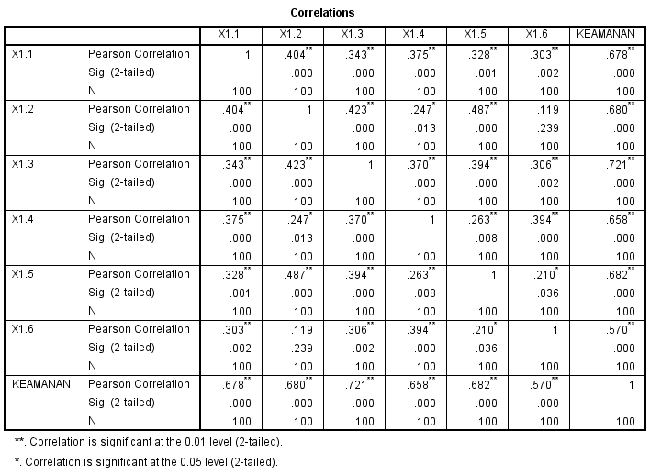

Validitas X2
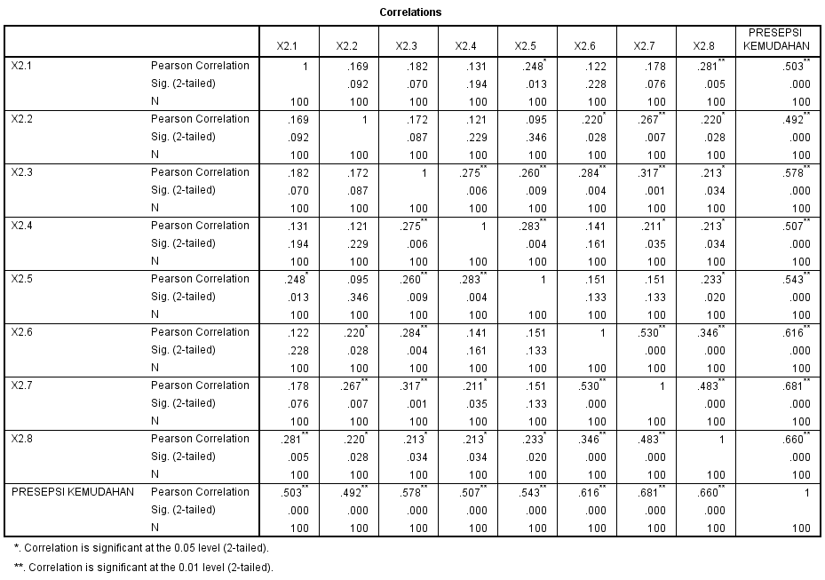

Validitas X3
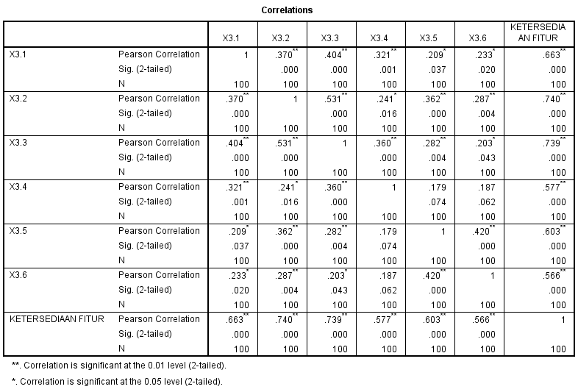

Validitas (Y)
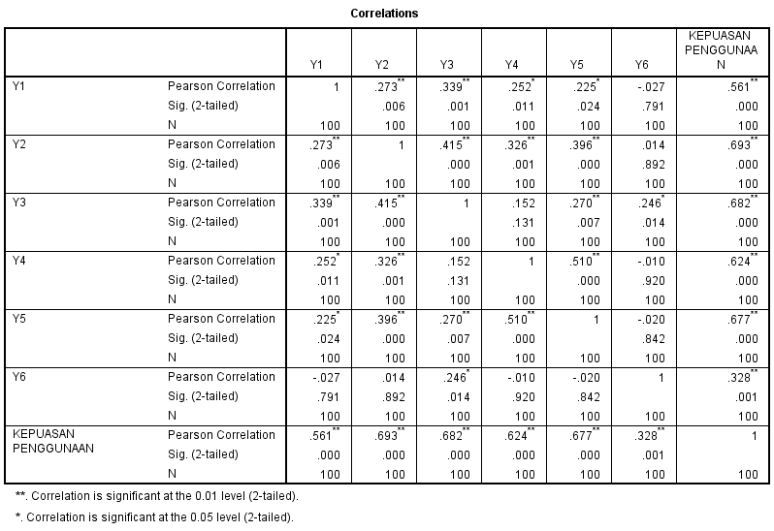

Reliablitas X1

Reliability Statistics
Cronbach's Alpha | N of Items
.749 | 6

Reliabilitas X2

Reliability Statistics
Cronbach's Alpha | N of Items
.707 | 8

Reliabilitas X3

Reliability Statistics
Cronbach's Alpha | N of Items
.729 | 6

Reliabilitas Y

Reliability Statistics
Cronbach's Alpha | N of Items
.639 | 6

Lampiran 3 : Hasil Uji Multikolinieritas, Heteroskedastisitas

Multikolinieritas

Coefficientsª
Model |  | Collinearity Statistics
 |  | Tolerance | VIF
1 | KEAMANAN | .656 | 1.524
1 | KEMUDAHAN | .639 | 1.566
1 | KETERSEDIAAN FITUR | .497 | 2.011
a. Dependent Variable: KEPUASAN PENGGUNAAN

Heteroskedastisitas

Coefficientsª
Model |  | Unstandardized Coefficients |  | Standardized Coefficients | t | Sig.
 |  | B | Std. Error | Beta | t | Sig.
1 | (Constant) | .957 | 1.046 |  | .915 | .363
1 | KEAMANAN | -.038 | .037 | -.130 | -1.039 | .301
1 | KEMUDAHAN | .006 | .035 | .021 | .169 | .866
1 | KETERSEDIAAN FITUR | .038 | .040 | .136 | .948 | .346
a. Dependent Variable: HETERO

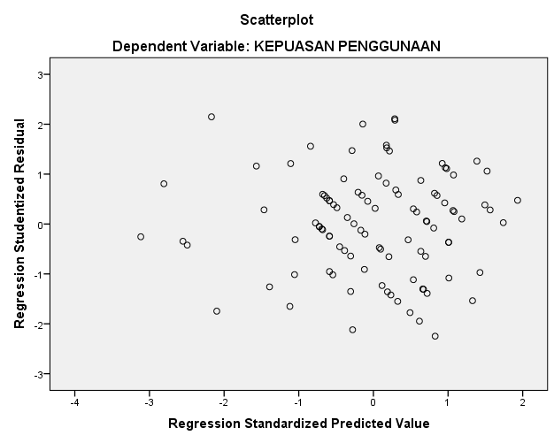

Lampiran 4 : Hasil Uji Normalitas

Normalitas

One-Sample Kolmogorov-Smirnov Test
 |  | Unstandardized Residual
N |  | 100
Normal Parameters^{a,b} | Mean | .0000000
Normal Parameters^{a,b} | Std. Deviation | 1.39755339
Most Extreme Differences | Absolute | .056
Most Extreme Differences | Positive | .053
Most Extreme Differences | Negative | -.056
Test Statistic |  | .056
Asymp. Sig. (2-tailed) |  | .200^{c,d}
a. Test distribution is Normal.
b. Calculated from data.
c. Lilliefors Significance Correction.
d. This is a lower bound of the true significance.

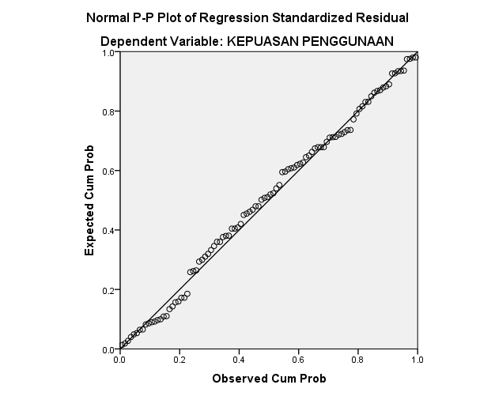

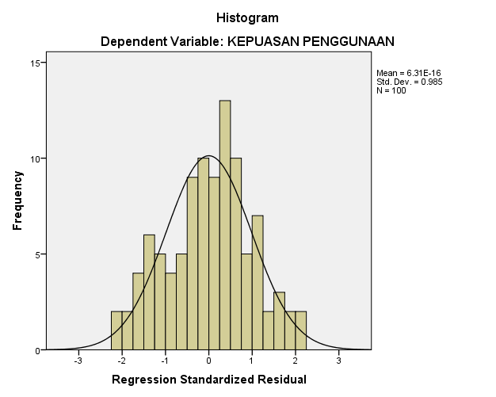

Lampiran 5 : Hasil Uji F,Uji T

Uji F

ANOVAª
Model |  | Sum of Squares | df | Mean Square | F | Sig.
1 | Regression | 389.628 | 3 | 129.876 | 64.480 | .000^{b}
1 | Residual | 193.362 | 96 | 2.014
1 | Total | 582.990 | 99
a. Dependent Variable: KEPUASAN PENGGUNAAN
b. Predictors: (Constant), KETERSEDIAAN FITUR, KEAMANAN, KEMUDAHAN

Uji T

Coefficientsª
Model |  | Unstandardized Coefficients |  | Standardized Coefficients | t | Sig.
 |  | B | Std. Error | Beta | t | Sig.
1 | (Constant) | 1.909 | 1.788 |  | 1.067 | .288
1 | KEAMANAN | .380 | .063 | .437 | 6.028 | .000
1 | KEMUDAHAN | .271 | .059 | .335 | 4.559 | .000
1 | KETERSEDIAAN FITUR | .183 | .069 | .221 | 2.645 | .010
a. Dependent Variable: KEPUASAN PENGGUNAAN

Lampiran 6 : Hasil Uji Regresi Linier Berganda, koefisien determinasi

Regresi Linier Berganda

Coefficientsª
Model |  | Unstandardized Coefficients |  | Standardized Coefficients | t | Sig.
 |  | B | Std. Error | Beta | t | Sig.
1 | (Constant) | 1.909 | 1.788 |  | 1.067 | .288
1 | KEAMANAN | .380 | .063 | .437 | 6.028 | .000
1 | KEMUDAHAN | .271 | .059 | .335 | 4.559 | .000
1 | KETERSEDIAAN FITUR | .183 | .069 | .221 | 2.645 | .010
a. Dependent Variable: KEPUASAN PENGGUNAAN
Koefisien determinasi

Model Summary^{b}
Model | R | R Square | Adjusted R Square | Std. Error of the Estimate
1 | .818ª | .668 | .658 | 1.41922
a. Predictors: (Constant), KETERSEDIAAN FITUR, KEAMANAN,KEMUDAHAN
b. Dependent Variable: KEPUASAN PENGGUNAAN

Lampiran 7 : Dokumentasi Penyebaran Kuisioner
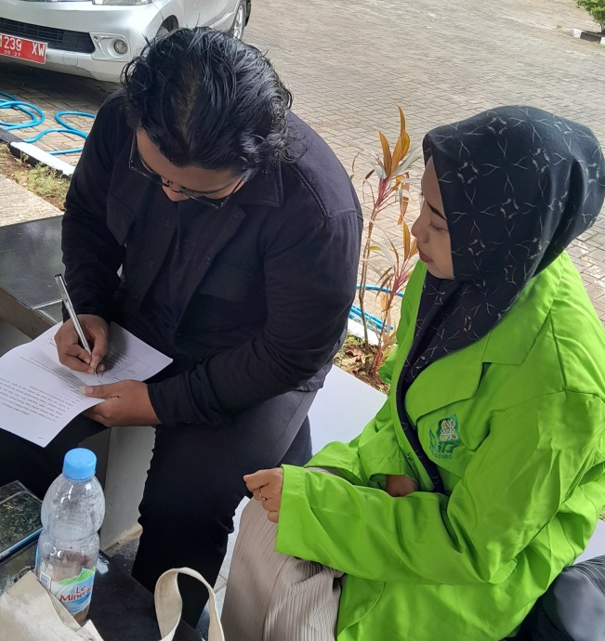
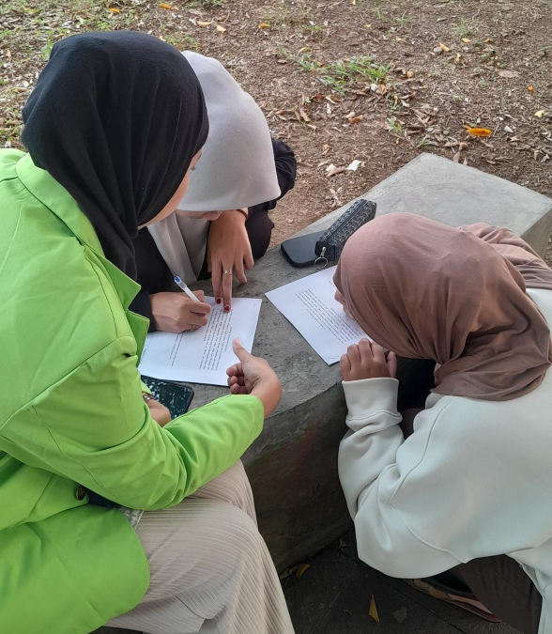
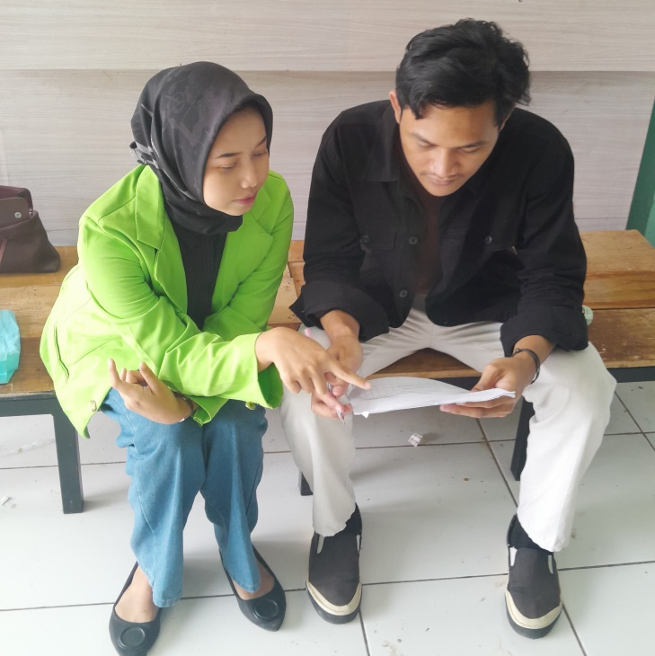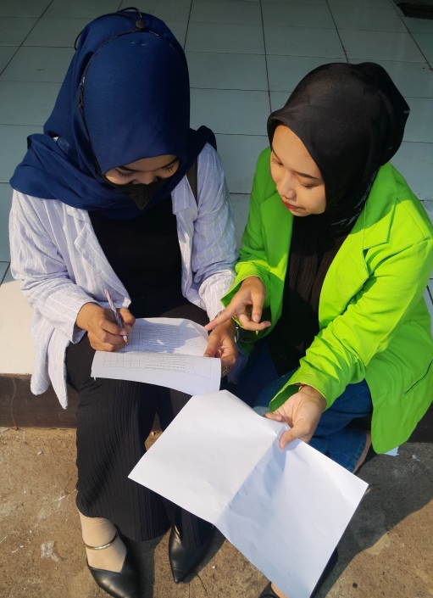

RIWAYAT HIDUP
- IDENTITAS PENULIS
Nama : Melly Nurdianti
Tempat, Tanggal Lahir : Bengkayang, 7 Agustus 2002
Jenis Kelamin : Perempuan
Agama : Islam
Alamat : Dk. Malangan RT 005/RW 001 Ds. Karangrejo Kec Pucakwangi, Kab. Pati
Status : Belum Menikah
Kewarganegaraan : Indonesia
No. HP : +6283168405622
Whatsapp : +6283168405622
Email : melydyanti05@gmail.com
- RIWAYAT PENDIDIKAN
MI : Matholi’ul Falah Pati Tahun
MTS : Matholi’ul Falah Pati Tahun
MA : Salafiyah Kajen Pati Tahun
Non Formal: PP.Raudlotul Ulum Kajen

Salsabila Aprilia Maharani and Eva Sundari, “Pengaruh Perceived Usefulness, Perceived Ease of Use, Trust dan Security terhadap Behavioral Intention to Use BRI Mobile (Studi Kasus: pada Pengguna BRImo di Kota Pekanbaru),” Al Qalam: Jurnal Ilmiah Keagamaan dan Kemasyarakatan 18, no. 1 (January 5, 2024): 161, https://doi.org/10.35931/aq.v18i1.2975.
Yuni Qoriah Verdiana, Muhamad Nasrullah, and Noerma Pudji Istyanto, “Analysis and Implementation of Knowledge Management System (KMS) in Furniture SME (Case Study: CV. DNA Bali Indonesia)," Management Studies and Entrepreneurship Journal, Vol. 5, No. 2 (2024).
Pengaruh Persepsi Manfaat, Persepsi Kemudahan, Persepsi Keamanan, dan Ketersediaan Fitur Terhadap Minat Penggunaan Aplikasi BRImo (Studi Kasus Pada Mahasiswa FEB Unisma Angkatan 2019)," Skripsi, Universitas Islam Malang, 2023, hlm. 74​
Nining Wahyuningsih and Nurul Janah, “Faktor-faktor Yang Mempengaruhi Kepuasan Nasabah Menggunakan Internet Banking Pada Bank Muamalat,” Al-Amwal : Jurnal Ekonomi dan Perbankan Syari’ah 10, no. 2 (December 3, 2018): 295, https://doi.org/10.24235/amwal.v10i2.3596.
Jamaludin Kamarudin and Melisa Novianti, “Pengaruh Faktor Kemudahan, Keamanan, dan Resiko Terhadap Kepuasan Nasabah Dalam Menggunakan Mobile Banking (Studi Kasus Pada Nasabah BRI Kabupaten Mamuju)” 1, no. 2 (2022).
Nurdin Nurdin et al., “Pengaruh Pelayanan Mobile Banking Terhadap Kepuasan Nasabah (Studi Pada Mahasiswa Perbankan Syariah IAIN Palu),” Jurnal Ilmu Perbankan dan Keuangan Syariah 2, no. 1 (June 22, 2020): 87–104, https://doi.org/10.24239/jipsya.v2i1.24.87-104.
Chusnah Chusnah and Khairunnisa Tri Indriana, “Pengaruh Kemudahan dan Keamanan terhadap Kepuasan Konsumen Fintech,” Kinerja 3, no. 1 (March 4, 2021): 111–22, https://doi.org/10.34005/kinerja.v3i1.1280.
Anggie Nurmalasari, "Pengaruh Pengetahuan dan Motivasi terhadap Minat Menabung Mahasiswa Perbankan Syariah Angkatan 2016 IAIN Ponorogo di Bank BRI Syariah KCP Ponorogo," Skripsi, IAIN Ponorogo, 2019, hlm. 12-13​
Pengaruh Kemudahan, Ketersediaan Fitur dan Manfaat Terhadap Kepuasan Nasabah Pengguna BSI Mobile di Kecamatan Ilir Barat Kota Palembang,” Jurnal Ekonomi dan Bisnis Islam (J-EBIS) 8, no. 2 (2023): 267-284, https://doi.org/10.32505/j-ebis.v8i2.7036&#8203;:contentReference[oaicite:0]{index=0}.
Endang Fatmawati, “TECHNOLOGY ACCEPTANCE MODEL (TAM) UNTUK MENGANALISIS PENERIMAAN TERHADAP SISTEM INFORMASI PERPUSTAKAAN,” 2015.
Imam Sugih Rahayu, “MINAT NASABAH MENGGUNAKAN MOBILE BANKING DENGAN MENGGUNAKAN KERANGKA TECHNOLOGY ACCEPTANCE MODEL (TAM) (Studi Kasus PT Bank Syariah Mandiri Cabang Yogyakarta),” JESI (Jurnal Ekonomi Syariah Indonesia) 5, no. 2 (May 24, 2016): 137, https://doi.org/10.21927/jesi.2015.5(2).137-150.
Ranti Dwi Lestari, “Ranti Dwi Lestari, “Pengaruh Persepsi Kemudahan, Persepsi Kemanfaatan, Dn Kualitas PelayananTerhadap Loyalitas Nasbah Pada Mobile Banking,” n.d.
Putri Amalia and Anna Zakiyah Hastriana, “Pengaruh Kemanfaatan, Kemudahan Keamanan, dan Fitur M-Banking Terhadap Kepuasan Nasabah dalam Bertransaksi Pada Bank Syariah Indonesia (Studi Kasus BSI KCP Sumenep),” n.d.
Aulia Shobibatur Rahmah, “Disusun Untuk Memenuhi Tugas dan Melengkapi Syarat Guna Memperoleh Gelar Sarjana Strata S1 dalam Ilmu Perbankan Syariah,” n.d.
Dennis Shabri Alfani, Agung Yuniarto M.S, and Radityo Putro Handrito, “THE EFFECT OF PERCEIVED EASE OF USE ON INTENTION TO USE ON BANK SYARIAH INDONESIA MOBILE BANKING USERS IS MEDIATED BY E-TRUST AND RELIGIOSITY AS MODERATORS,” International Journal of Economic, Business, Accounting, Agriculture Management and Sharia Administration (IJEBAS) 3, no. 4 (July 5, 2023): 1248–59, https://doi.org/10.54443/ijebas.v3i4.1024.
Farida Yulianti, Lamsah, and Periyadi, “Menejemen Pemasaran,” 2019.
Ela Elliyana et al., “Dasar-Dasar Pemasaran,” Yayuk Umaya (Ahlimedia Press, 2022).
Fauzi Bogie Nugroho and Zainul Arifin, “PENGARUH KUALITAS PELAYANAN TERHADAP KEPUASAN PELANGGAN (SURVEI PADA NASABAH KREDIT PROGRAM USAHA KECIL MENENGAH/ MIKRO PT. BANK JATIM (PERSERO) CABANG KRAKSAAN),” n.d.
Karina Widianingrum, “‘Pengaruh Manfaat, Kemudahan Dan Fitur Layanan Terhadap Minat Nasabah Menggunakan Mobile Banking Bank Syariah Dan Dampaknya Terhadap Kepuasan Nasabah’, (Skripsi : Program Sarjana UIN Syarif Hidayatullah Jakarta, 2021), h. 22,” n.d.
“Skripsi_1805036083_Isti_Fahma_Noor_’Alaina.Pdf,” n.d.
“Irfan Nur Hamadi,Pengaruh Kepercayaan Nasabah Dan Kualitas Layanan Mobile Banking Terhadap Kepuasan Nasabah, (Skripsi : Program Studi S1 Fakultas Ekonomi Dan Bisnis Islam UIN Syarif Hidayatullah, 2017), h. 39.,” n.d.
Meihiana Indrasari, “Pemasaran & Kepuasan Pelanggan” (Surabaya: Unitimo Press, Oktober 2019, n.d.).
“Ari Susanto, Pengaruh Harga, Kualitas Pelayanan Dan Nilai Pelanggan Terhadap Kepuasan Konsumen Pada Rumah Makan Di Kota Purwokerto, (Skripsi : Program Studi S1 Fakultas Ekonomi Universitas Negeri Semarang, 2013), h. 14,” n.d.
Tim Penguji, “Saptawati, “Pengaruh Persepsi Kemudahan, Keamanan & Manfaat Mobile Banking Terhadap KepuasanNasabah Pada PT. Bank Rakyat Indonesia (Persero) Tbk Cabang Bulukumba,” n.d.
Syamsul Hadi and Novi Novi, “FAKTOR-FAKTOR YANG MEMPENGARUHI PENGGUNAAN LAYANAN MOBILE BANKING,” Optimum: Jurnal Ekonomi Dan Pembangunan 5, no. 1 (March 1, 2015): 55, https://doi.org/10.12928/optimum.v5i1.7840.
Chusnah Chusnah and Khairunnisa Tri Indriana, “PENGARUH KEMUDAHAN DAN KEAMANAN TERHADAP KEPUASAN KONSUMEN FINTECH,” Kinerja 3, no. 1 (March 4, 2021): 111–22, https://doi.org/10.34005/kinerja.v3i1.1280.
Mukhtisar Mukhtisar, Ismail Rasyid Ridla Tarigan, and Evriyenni Evriyenni, “PENGARUH EFISIENSI, KEAMANAN DAN KEMUDAHAN TERHADAP MINAT NASABAH BERTRANSAKSI MENGGUNAKAN MOBILE BANKING (STUDI PADA NASABAH BANK SYARIAH MANDIRI ULEE KARENG BANDA ACEH),” Jihbiz: Global Journal of Islamic Banking and Finance. 3, no. 1 (May 24, 2021): 56, https://doi.org/10.22373/jihbiz.v3i1.9632.
Sri Maharsi, “Analisa Faktor-Faktor yang Mempengaruhi Kepercayaan dan Pengaruh Kepercayaan Terhadap Loyalitas Pengguna Internet Banking di Surabaya,” n.d.
Jamaludin Kamarudin and Melisa Novianti, “Pengaruh Faktor Kemudahan, Keamanan, dan Resiko Terhadap Kepuasan Nasabah Dalam Menggunakan Mobile Banking (Studi Kasus Pada Nasabah BRI Kabupaten Mamuju)” 1, no. 2 (2022).
Ahmad and Bambang Setiyo Pambud, “PENGARUH PERSEPSI MANFAAT, PERSEPSI KEMUDAHAN, KEAMANAN DAN KETERSEDIAAN FITUR TERHADAP MINAT ULANG NASABAH BANK DALAM MENGGUNAKAN INTERNET BANKING (STUDI PADA PROGRAM LAYANAN INTERNET BANKING BRI,” vol. 8, 2014.
Lestari, “Ranti Dwi Lestari, “Pengaruh Persepsi Kemudahan, Persepsi Kemanfaatan, Dn Kualitas PelayananTerhadap Loyalitas Nasbah Pada Mobile Banking.”
Nahrul Hayat and Sherwin Ary Busman, “PENGARUH KEMUDAHAN, KUALITAS LAYANAN, FITUR PRODUK TERHADAP KEPUASAN PENGGUNAAN MOBILE BANKING LIVIN BY MANDIRI (STUDI KASUS PT BANK MANDIRI KCP SUMBAWA BESAR): PENGARUH KEMUDAHAN, KUALITAS LAYANAN, FITUR PRODUK TERHADAP KEPUASAN PENGGUNAAN MOBILE BANKING LIVIN BY MANDIRI (STUDI KASUS PT BANK MANDIRI KCP SUMBAWA BESAR),” Jurnal Terapan Ilmu Manajemen dan Bisnis 6, no. 1 (May 30, 2023): 1–16, https://doi.org/10.58303/jtimb.v6i1.3070.
https://tafsirweb.com/start-sharing?refCode=tafsirweb-clickback#arrow-down
Shinta Dewi Primayanti, “JURUSAN PERBANKAN SYARIAH FAKULTAS EKONOMI DAN BISNIS ISLAM UNIVERSITAS ISLAM NEGERI RADEN MAS SAID SURAKARTA 2023,” n.d.
“Lili Adi Wibowo, Donni Juni Priansa (2017), ‘Manajemen Komunikasi Dan Pemasaran’. (Bandung: ALFABETA),” n.d.
Maharsi, “Analisa Faktor-Faktor yang Mempengaruhi Kepercayaan dan Pengaruh Kepercayaan Terhadap Loyalitas Pengguna Internet Banking di Surabaya.”
Gracenda Febina Br Purba, Faizah Khairani Sir, and Muhammad Ikrom, “PENGARUH KETERSEDIAAN FITUR DAN KUALITAS PELAYANAN TERHADAP LOYALITAS NASABAH BERTRANSAKSI MENGGUNAKAN BCA MOBILE,” n.d.
Fatmawati, “TECHNOLOGY ACCEPTANCE MODEL (TAM) UNTUK MENGANALISIS PENERIMAAN TERHADAP SISTEM INFORMASI PERPUSTAKAAN.”
“Muhammad (2002), ‘Kebijakan Moneter Dan Fiskal Dalam Islam’, (Jakarta: Salemba Empat),” n.d.
“Fandy Tjiptono Dan Gregorius Chandra (2016), ‘Service, Quality & Satisfaction’, Edisi 4 (Yogyakarta: ANDI).,” n.d.
“Lili Adi Wibowo, Donni Juni Priansa (2017), ‘Manajemen Komunikasi Dan Pemasaran’. (Bandung: ALFABETA).”
Sugiyono, “Metode Penelitian Kuantitatif, Kualitatif, Dan R&D” (ALFABETA, 2017, n.d.).
Sanyoto Gondodiyoto, “Audit Sistem Informasi,” n.d.
Nilta Lutfiani, “Diajukan Untuk Memenuhi Tugas Dan Melengkapi Syarat Guna Memperoleh Gelar Sarjana Strata 1 (S1) dalam Ilmu Perbankan Syariah,” n.d.
Aulia Septiana Shafira, Aris Sunindyo, and Septian Yudha Kusuma, “PENGARUH KEMUDAHAN, KEAMANAN, MANFAAT, DAN KEPERCAYAAN TERHADAP KEPUASAN NASABAH DALAM MENGGUNAKAN BRIMO DI KOTA SEMARANG,” JURNAL ILMIAH RESEARCH AND DEVELOPMENT STUDENT 1, no. 2 (August 21, 2023): 62–74, https://doi.org/10.59024/jis.v1i2.318.
Rezki Arianty Akob and Zulfikry Sukarno, “Pengaruh Kualitas Layanan Mobile Banking terhadap Kepuasan dan Loyalitas Nasabah Bank BUMN di Makassar,” Jurnal Maksipreneur: Manajemen, Koperasi, dan Entrepreneurship 11, no. 2 (February 11, 2022): 269, https://doi.org/10.30588/jmp.v11i2.889.
Yogi Yuliansyah, “DIAJUKAN KEPADA FAKULTAS EKONOMI DAN BISNIS ISLAM UNIVERSITAS ISLAM NEGERI SUNAN KALIJAGA YOGYAKARTA SEBAGAI SALAH SATU SYARAT MEMPEROLEH GELAR SARJANA STRATA SATU DALAM ILMU EKONOMI ISLAM,” 2017.
Kamarudin and Novianti, “Pengaruh Faktor Kemudahan, Keamanan, dan Resiko Terhadap Kepuasan Nasabah Dalam Menggunakan Mobile Banking (Studi Kasus Pada Nasabah BRI Kabupaten Mamuju).”
Penguji, “Saptawati, “Pengaruh Persepsi Kemudahan, Keamanan & Manfaat Mobile Banking Terhadap KepuasanNasabah Pada PT. Bank Rakyat Indonesia (Persero) Tbk Cabang Bulukumba.”
Muhammad Zulkarnain et al., “PENGARUH KEMUDAHAN, KETERSEDIAAN FITUR DAN MANFAAT TERHADAP KEPUASAN NASABAH PENGGUNA BSI MOBILE DI KECAMATAN ILIR BARAT KOTA PALEMBANG” 8, no. 2 (2023).
“Heny Kurnianingsih Dan Trisna Maharani, ‘Pengaruh Persepsi Manfaat, Persepsi Kemudahan Penggunaan, Fitur Layanan, Dan Kepercayaan Terhadap Minat Penggunaan E-Money Di Jawa Tengah’. Jurnal Akuntoteknologi (Vol.12, No. 1, 21 Juli 2020), h. 5,” n.d.
“Andreana Dan Bambang, ‘Analisis Kualitas Layanan Mobile Banking Terhadap Kepuasan Pelanggan (Studi Pada Bank X Area Semarang’. Diponegoro Journal Of Management (Vol.6 No.2, 2017),h. 7,” n.d.
Hayat and Busman, “PENGARUH KEMUDAHAN, KUALITAS LAYANAN, FITUR PRODUK TERHADAP KEPUASAN PENGGUNAAN MOBILE BANKING LIVIN BY MANDIRI (STUDI KASUS PT BANK MANDIRI KCP SUMBAWA BESAR).”
“Fitriana Nur Rahma_185231072.Pdf,” n.d.
“Openjurnal1,+5.+Kartika.Pdf,” n.d.
Ahmad Mustamil Adhi Kusumastuti and Taofan Ali Achmad, “Metode Penelitian Kuantitatif” (Sleman: Deepublish,2020, n.d.).
Sugiyono, “Metode Penelitian Pendidikan Pendekatan Kuantitatif, Kualitatif, Dan R&D” (Bandung: Alfabeta,2015, n.d.).
“Atin Yulianti, Pengaruh Budaya, Sosial, Pribadi Dan Psikologi Terhadap Keputusan Nasabah Dalam Memilih Bank Syariah, Skripsi Manajemen Fakultas Ekonomi Dan Bisnis UIN Syarif Hidayatullah Jakarta, 2011, h. 47.,” n.d.
Muhammad, “Metodologi Penelitian Ekonomi Islam : Pendekatan Kuantitatif : Dilengkapi Dengan Contoh-Contoh Aplikasi: Proposal Penelitian Dan Laporannya” (Jakarta, 2008).
Prof.Dr.Sugiyono, “Metode Penelitian Kuantitatif,Kualitatif Dan R&D” (cv. Alfabeta: 6 Pebuari 2009, n.d.).
Prof.Dr.Sugiyono, “Metode Penelitian Kuantitatif,Kualitatif Dan R&D” (cv. Alfabeta: 6 Pebuari 2009,n.d.).
Junathan Sarwono, “Metode Penelitian Kuantitatif & Kualitatif” (Yogyakarta, 2006).
Prof.Dr.Sugiyono, “Metode Penelitian Kuantitatif,Kualitatif Dan R&D” (cv. Alfabeta: 6 Pebuari 2009,n.d.).
Prof.Dr.Sugiyono, “Metode Penelitian Kuantitatif,Kualitatif Dan R&D” (cv. Alfabeta: 6 Pebuari 2009,n.d.).
Nfn Purwanto, “VARIABEL DALAM PENELITIAN PENDIDIKAN,” Jurnal Teknodik, April 4, 2019, 196–215, https://doi.org/10.32550/teknodik.v0i0.554.
Prof.Dr.Sugiyono, “Metode Penelitian Kuantitatif,Kualitatif Dan R&D” (cv. Alfabeta: 6 Pebuari 2009,n.d.).
Sugiyono, Metode Penelitian Kuantitatif Kualitatif Dan R Dan D / Sugiyono, Ed. 2 ; Cet. 1 (Bandung : Alfabeta, 2019, n.d.).
Ghozali, Imam., “Aplikasi Analisis Multivariete Dengan Program IBM SPSS 23,” Ed. 8 ; Cet. VIII (Semarang: Universitas Diponegoro., n.d.).
Ghozali, Imam, “Aplikasi Analisis Multivariate Dengan Program IBM SPSS 21Update PLS Regresi” (Semarang: Universitas Diponegoro, 2013).
Yuliansyah, “DIAJUKAN KEPADA FAKULTAS EKONOMI DAN BISNIS ISLAM UNIVERSITAS ISLAM NEGERI SUNAN KALIJAGA YOGYAKARTA SEBAGAI SALAH SATU SYARAT MEMPEROLEH GELAR SARJANA STRATA SATU DALAM ILMU EKONOMI ISLAM.”
Shafira, Aris Sunindyo, and Septian Yudha Kusuma, “PENGARUH KEMUDAHAN, KEAMANAN, MANFAAT, DAN KEPERCAYAAN TERHADAP KEPUASAN NASABAH DALAM MENGGUNAKAN BRIMO DI KOTA SEMARANG.”
Akob and Sukarno, “Pengaruh Kualitas Layanan Mobile Banking terhadap Kepuasan dan Loyalitas Nasabah Bank BUMN di Makassar.”
Kamarudin and Novianti, “Pengaruh Faktor Kemudahan, Keamanan, dan Resiko Terhadap Kepuasan Nasabah Dalam Menggunakan Mobile Banking (Studi Kasus Pada Nasabah BRI Kabupaten Mamuju).”
Penguji, “Saptawati, “Pengaruh Persepsi Kemudahan, Keamanan & Manfaat Mobile Banking Terhadap KepuasanNasabah Pada PT. Bank Rakyat Indonesia (Persero) Tbk Cabang Bulukumba.”
Hayat and Busman, “PENGARUH KEMUDAHAN, KUALITAS LAYANAN, FITUR PRODUK TERHADAP KEPUASAN PENGGUNAAN MOBILE BANKING LIVIN BY MANDIRI (STUDI KASUS PT BANK MANDIRI KCP SUMBAWA BESAR).”
“Fitriana Nur Rahma_185231072.Pdf.”
“Openjurnal1,+5.+Kartika.Pdf.”

